PARTENERIAT CU NATURA®

Variantă finală
RAPORT DE MEDIU
STRATEGIA NAŢIONALĂ PENTRU PĂDURI - 2030
Beneficiar
MINISTERUL MEDIULUI APELOR ŞI PĂDURILOR

RAPORT DE MEDIU
STRATEGIA NAŢIONALĂ PENTRU PĂDURI – 2030

Colectiv de elaborare (CE):
Ing. Valentina COMAN (VC)
Dr. Ecolog Marius NISTORESCU (MN)
Ing. Alexandra DOBA (AD)
Biolog Mădălina POPA (MP)
Ecolog Silvia BORLEA (SB)
Ing. Adrian Juravlea (AJ)
Ecolog Denisa Burcioiu (DB)

Descrierea documentului şi revizii
Rev.Nr. | Detalii |  | Data | Autor | Verificat |  | Aprobat
 |  |  |  |  | Text | Calcule
00 | Raport de mediu final |  | Septembrie 2022 | CE | AD | AD | MN
01 | Raport de mediu revizuit (după grupul de lucru) |  | Septembrie 2022 | CE | AD | AD | MN
02* | Raport de mediu revizuit (după dezbaterea publică) |  | Septembrie 2022 | CE | AD | AD | MN
Referinţă document: |  | Raport de mediu_SNP30_rev02
* Acceptat de autoritatea de mediu.
Lista de difuzare
Rev. | Destinatar |  | Nr. copie | Format |  | Confidenţialitate
00 | Ministerul Mediului Apelor şi Pădurilor |  | 1,2 | Electronic /Printat |  | -
 | EPC Consultanţă de mediu SRL |  | 1 | Electronic
Verificat: |  |  |  |  | Aprobat:
Ing. Alexandra DOBA (AD)  Director Tehnic |  |  |  |  | Dr. Ecol. Marius NISTORESCU (MN)  Director General

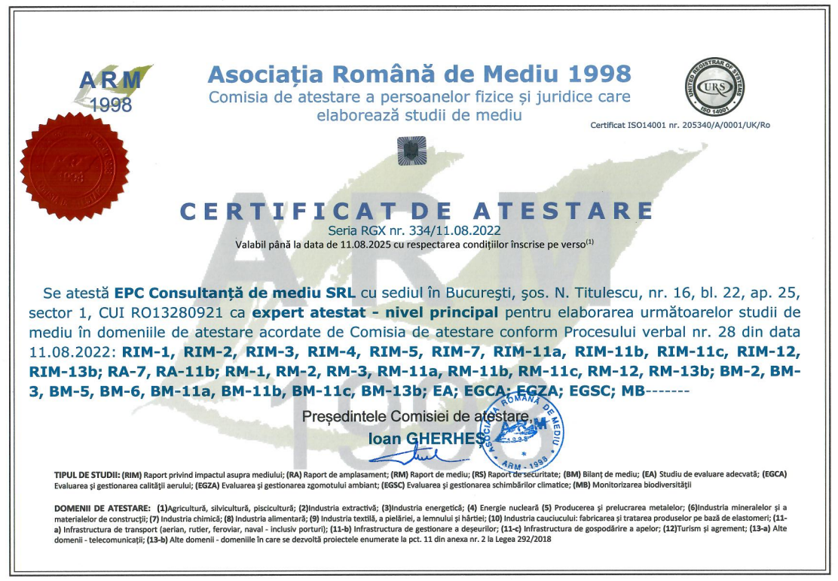

Cuprins
Cuprins 4
1. INTRODUCERE 12
2. EXPUNEREA CONŢINUTULUI ŞI A OBIECTIVELOR PRINCIPALE ALE SNP 2030 ŞI A RELAŢIEI CU ALTE PLANURI ŞI PROGRAME RELEVANTE 14
2.1. Contextul actual 14
2.2. Scurtă prezentare a zonei de implementare a SNP30 15
2.3. Structura Strategiei Naţionale pentru Păduri – 2030 16
2.4. Principalele obiective propuse prin SNP2030 17
2.5. Relaţia cu alte planuri şi programe relevante 62
3. ASPECTE RELEVANTE ALE STĂRII MEDIULUI 70
3.1. Starea actuală a mediului 70
3.1.2 Aspecte generale 70
3.1.3 Biodiversitatea 70
3.1.4 Populaţia şi sănătatea umană 98
3.1.2 Sol 105
3.1.3 Apă 109
3.1.4 Aer 115
3.1.5 Factori climatici 124
3.1.6 Valori materiale 135
3.1.7 Patrimoniul cultural 140
3.1.8 Peisaj 145
3.1.9 Managementul riscurilor 148
3.1.10 Economie circulară 151
3.2. Evoluţia stării mediului în situaţia neimplementării SNP30 153
4. CARACTERISTICILE DE MEDIU ALE ZONELOR POSIBIL A FI AFECTATE SEMNIFICATIV PROBLEME DE MEDIU EXISTENTE 160
5. PROBLEME DE MEDIU EXISTENTE RELEVANTE PENTRU SNP30 161
6. OBIECTIVE DE PROTECŢIE A MEDIULUI STABILITE LA NIVEL NAŢIONAL, COMUNITAR SAU INTERNAŢIONAL CARE SUNT RELEVANTE PENTRU SNP 2030 163
7. POTENŢIALE EFECTE SEMNIFICATIVE ASUPRA MEDIULUI 164
7.1. METODOLOGIA DE EVALUARE 164
7.2. Efectele asupra mediului generate de implementarea SNP30 164
7.2.1. Analiza privind direcţiile strategice de acţiune 164
7.2.2. Evaluarea compatibilităţii între direcţiile strategice de acţiune (DSA) şi obiectivele relevante de mediu (obiectivele SEA) 165
7.2.3. Evaluarea compatibilităţii dintre direcţiile strategice de acţiune 167
7.2.1. Concluziile Studiului de Evaluare Adecvată 169
7.2.2. Evaluarea obiectivelor de rezultat propuse în cadrul SNP30 170
8. EFECTE POTENŢIALE SEMNIFICATIVE PENTRU MEDIU ŞI SĂNĂTATE ÎN CONTEXT TRANSFRONTIERĂ 179
9. MĂSURI PROPUSE PENTRU A PREVENI, REDUCE ŞI COMPENSA CÂT DE COMPLET ORICE POSIBIL EFECT ADVERS ASUPRA MEDIULUI AL SNP30 180
10. EXPUNEREA MOTIVELOR CARE AU CONDUS LA SELECTAREA ALTERNATIVELOR ALESE 183
11. MĂSURI AVUTE ÎN VEDERE PENTRU MONITORIZAREA EFECTELOR SEMNIFICATIVE ALE IMPLEMENTĂRII SNP30 184
12. REZUMAT NONTEHNIC 187
13. BIBLIOGRAFIE 192

INDEX FIGURI
Figura 2-1 Localizarea României 16
Figura 2-2 Structura şi legătura dintre elementele SNP30 61
Figura 3-1 Dinamica numărului de situri Natura 2000 în Romania (Sursa: Natura 2000 Barometer) 72
Figura 3-2 Dinamica suprafeţelor siturilor Natura 2000 în Romania (Sursa: Natura 2000 Barometer) 72
Figura 3-3 Dinamica suprafeţei marine a siturilor Natura 2000 în Romania (Sursa: Natura 2000 Barometer) 73
Figura 3-4 Arii naturale protejate din România 74
Figura 3-5 Ariile naturale protejate din zona strategiei (Sursa: Raport privind starea mediului în România 2020) 75
Figura 3-6 Starea de conservare a habitatelor în statele membre UE 77
Figura 3-7 Starea de conservare pe clase de habitate de interes comunitar din România, în perioada 2007-2012 (%); (Numărul din fiecare paranteză corespunde numărului evaluărilor pentru perioada 2007-2012 ) (Sursa: RSM 2020) 78
Figura 3-8 Tendinţa stării de conservare a speciilor din România 79
Figura 3-9 Structura fondului forestier, pe forme de proprietate, la data de 31.12.2018 (Sursa: RSP2019) 80
Figura 3-10 Evoluţia suprafeţelor împădurite în perioada 1990-1999 (Sursa: Cucu şi alţii, 2018) (Suprafaţă păduri/Total suprafaţă ţară %, a se citi pe axa secundară din dreapta) 81
Figura 3-11 Evoluţia suprafeţelor împădurite în perioada 2000-2006 (Sursa: Cucu şi alţii, 2018) (Suprafaţă păduri/Total suprafaţă ţară %, a se citi pe axa secundară din dreapta) 81
Figura 3-12 Evoluţia suprafeţelor împădurite în perioada 2007-2013 (Sursa: Cucu şi alţii, 2018) (Suprafaţă păduri/Total suprafaţă ţară %, a se citi pe axa secundară din dreapta) 82
Figura 3-13 Evoluţia suprafeţelor împădurite în perioada 2014-2016 (Sursa: Cucu şi alţii, 2018) (Suprafaţă păduri/Total suprafaţă ţară %, a se citi pe axa secundară din dreapta) 82
Figura 3-14 Evoluţia suprafeţelor împădurite în perioada 2015-2019 (Sursa: RSP 2019) 83
Figura 3-15 Evoluţia suprafeţelor împădurite în perioada 1990-2020 (Sursa: Forest area (% of land area) - Romania | Data (worldbank.org) 83
Figura 3-16 Distribuţia pădurilor naturale (biodiversitate intactă) – 2019 (Sursa: Global Forest Watch) 84
Figura 3-17 Pierderea acoperii arborilor 85
Figura 3-18 Tipuri de păduri la nivel naţional 86
Figura 3-19 Distribuţia pădurilor pe specii şi grupe de specii a FFN (Sursa: RSP2019) 87
Figura 3-20 Distribuţia pădurilor de fag primare şi seculare din România 88
Figura 3-21 Distribuţia pădurilor a FFN pe clase de vârstă (Sursa: RSP2019) 89
Figura 3-22 Localizarea pădurilor virgine şi cvasivirgine din România 90
Figura 3-23 Situaţia suprafeţelor pădurilor virgine din România, pe judeţe 91
Figura 3-24 Situaţia suprafeţelor pădurilor cvasivirgine din România, pe judeţe 91
Figura 3-25 Harta elaborată în cadrul proiectului NaturRegio 93
Figura 3-26 Rezultatele proiectului ConnectGREEN 94
Figura 3-27 Coridoare ecologice din România şi zone de pădure incluse în fondul forestier 95
Figura 3-28 Poluarea luminioasă la nivelul României (sursa: Noul Atlas mondial al luminiozităţii cerului artificial) 96
Figura 3-29 Comparaţie a nivelului radianţei în anul 2021 (imagine sus) şi anul 2012 (imagine jos). Sursa: www.lightpollutionmap.info 97
Figura 3-30 Reprezentarea dinamicii populaţiei în Romania (Sursa INS, accesat August 2022) şi proiectarea populaţiei la orizontul anilor 2040, 2060, 2080, 2100 (sursa Tendinţe sociale, 2021) 98
Figura 3-31 Zone montane defavorizate (Sursa https://acad.ro/SARS-CoV-2/doc/d23-Dezvoltare_sustenabila_montana.pdf ) 100
Figura 3-32 Dinamica procentelor claselor de vârstă (Sursa INS) 101
Figura 3-33 Rata sporului natural (Sursa: INS) 102
Figura 3-34 Numărul de depăşiri anuale ale valorii limită zilnice a concentraţiilor de PM10 104
Figura 3-35 Utilizarea terenurilor (CLC 2018) 108
Figura 3-36 Evoluţia spaţiilor în perioada 2015-2019 în zona strategiei (Sursa: RSM 2020) 109
Figura 3-37 Reprezentarea grafică a resurselor de apă de suprafaţă în Romania 110
Figura 3-38 Starea ecologică a corpurilor de apă de suprafaţă din zona strategiei (Sursa: Sinteza calităţii apelor din România în perioada 2018-2020, Vol I) 111
Figura 3-39 Starea chimică a corpurilor de apă de suprafaţă 112
Figura 3-40 Prezentarea cursurilor de apă de suprafaţă în relaţie cu pădurile la nivel naţional 113
Figura 3-41 Prezentarea lacurilor în relaţie cu pădurile la nivel naţional 114
Figura 3-42 Media anuală pentru NO2 la nivelul zonei strategiei în 2018 117
Figura 3-43 Media anuală pentru NOx la nivelul zonei strategiei în 2018 118
Figura 3-44 Media anuală pentru PM10 la nivelul zonei strategiei în 2018 119
Figura 3-45 Media anuală pentru PM2.5 la nivelul zonei strategiei în 2018 120
Figura 3-46 Media maximă zilnică/8h de O₃ la nivelul zonei strategiei în 2018 121
Figura 3-47 Valorile medii ale AOT40 în baza concentraţiilor de ozon din Aprilie-Septembrie (ppm), în perioada 2000-2014 (State of EU’s Forests, 2020 122
Figura 3-48 Expunerea zonelor cu păduri la concentraţii de ozon AOT40 în unele state din Europa în 2018 (Sursa: RSM 2020) 123
Figura 3-49 Evoluţia procentului de suprafeţe expuse la concentraţii de ozon peste valoarea ţintă pentru ecosistemele culturi agricole şi păduri (AOT40) din România (Sursa: RSM 2020) 124
Figura 3-50 Evoluţia emisiilor GES din 1989 până în 2019 în România (Sursa: United Nations Climate Change) 125
Figura 3-51 Proiectiile emisiilor GES la nivel României (Sursa: Agenţia Europeană de Mediu, accesat în Februarie 2022 www.eea.europa.eu/data-and-maps/data/data-viewers/eea-greenhouse-gas-projections-data-viewer) 126
Figura 3-52 Suprafaţa spaţiului verde disponibil populaţiei per locuitor în oraşele centrale din România (Sursa Raport EEA nr 12/2020) 128
Figura 3-53 Proiecţii climatice privind fenomenul de insulă de căldură urbană şi valuri de căldură extremă (Sursa: Agenţia Europeană de Mediu) 129
Figura 3-54 Impermeabilitatea terenurilor 130
Figura 3-55 Analiza emisiilor de gaze cu efect de seră ale pădurilor din România între 2001-2021 (Sursa: Global Forest Watch Map) 132
Figura 3-56 Analiza absorbţiei carbonului în pădurile din România în perioada 2001-2021 (Global Forest Watch Map) 133
Figura 3-57 Analiza fluxului de carbon a pădurilor din România între 2001-2021 (Global Forest Watch Map) 134
Figura 3-58 Clasificarea pădurilor cu funcţii speciale (Sursa: Romsilva - http://www.rosilva.ro/articole/prezentare_generala__p_178.htm 137
Figura 3-59 Volume de masă lemnoasă provenită din tăieri ilegale în perioada 2010-2019 (RSP2019, M. Mediului) 138
Figura 3-60 Sosiri are turiştilor în unităţile de cazare la nivelul macroregiunilor (Sursa: INS) 140
Figura 3-61 Situl Arheologic Sarmizegetusa Regia în Parcul Natural Gădiştea Muncelului Cioclovina (Autor Dan Dragoş, sursa: pagina de facebook a Administraţiei Sarmizegetusa Regia) 141
Figura 3-62 Mausoleul Mauriciu Blank în Pădurea Băneasa (sursa: Memoriu de Releveu ) 141
Figura 3-63 Situri Ramsar din România 143
Figura 3-64 Situri şi păduri virgine UNESCO din România 144
Figura 3-65 Tipuri de peisaj din zona strategiei 146
Figura 3-66 Gadul de fragmentare al peisajului în zona programului 147
Figura 3-67 Riscul de producere a inundaţiilor în România 148
Figura 3-68 Zonele cu risc de producere a cutremurelor din România (Sursa: https://mobee.infp.ro) 149
Figura 3-69 Numărul incendiilor de pădure înregistrate în perioada 1986-2019 (Sursa: CNSU, 2020 -Planul Naţional de Management al riscurilor de dezastre) 150
Figura 3-70 Suprafaţa afectată de incendiile de pădure înregistrate în perioada 1986-2019 (Sursa: CNSU, 2020 -Planul Naţional de Management al riscurilor de dezastre) 150
Figura 3-71 Evoluţia ambalajelor de lemn introduse pe piaţă (Sursa RSM 2020) 152
Figura 7-1 Clase de evaluare a efectelor 164
Figura 7-2 Rezultatele evaluării dintre DSA şi ORM 167
Figura 7-3 Evaluarea compatibilităţii dintre direcţiile strategice de acţiuni ale SNP30 168
Figura 7-4 Efectele obiectivelor de rezultat asupra obiectivelor relevante de mediu 177
INDEX TABELE
Tabel 2-1 Structura Strategiei Naţionale a Pădurilor - 2030 18
Tabel 2-2 Relaţia SNP30 cu alte planuri, programe şi strategii 63
Tabel 3-1 Numărul deceselor premature ca urmare a expunerii la emisiile de poluanţi ai aerului în 2016- 2018 (Sursa: Air quality in Europe -2020 Report) 103
Tabel 3-2 Starea actuală a solurilor afectate de diferite procese (Sursa: RSM 2018,2019,2020) 105
Tabel 3-3 Proprietăţile chimice alea solului din ecosistemele forestiere din România respectiv Europa de Est (Adaptat după: FOREST EUROPE, 2020: State of Europe’s Forests 2020) 106
Tabel 3-4 Evaluarea serviciilor ecosistemice din ecosistemele forestiere – Exemplu 136
Tabel 3-5 Clase de evaluare a stării actuale a aspectelor de mediu şi „Alternativa 0” 153
Tabel 3-6 Evaluarea stării actuale a aspectelor de mediu şi Alternativa 0 154
Tabel 5-1 Probleme de mediu existente din zona strategiei 161
Tabel 6-1 Obiective relevante de mediu pentru SNP 2030 163
Tabel 7-1 Analiza compatibilităţii dintre DSA şi ORM 166
Tabel 7-2 Evaluarea obiectivelor de rezultat propuse prin SNP30 171
Tabel 7-3 Justificarea evaluării obiectivelor de rezultat (OR) 177
Tabel 9-1 Măsuri de evitare şi reducere 181
Tabel 10-1 Analiza primei şi ultimei versiuni ale SNP30 183
Tabel 11-1 Indicatori de monitorizare a efectelor SNP30 186

ABREVIERI ŞI ACRONIME
ANAR– Administraţia Naţională „Apele Române”
ANM – Administraţia Naţională de Meteorologie
ANPM – Agenţia Naţională pentru Protecţia Mediului
ACS - Autoritatea publică centrală care răspunde de silvicultură
AOT40 - Expunerea la ozon acumulat peste un prag de 40 ppm
DSA – Direcţii strategice de acţiune
DPSS - Direcţia Politici şi Strategii în Silvicultură
EA – Evaluare Adecvată
EEA – Agenţia Europeană de Mediu
FFN – Fondul Forestier Naţional
GES – Gaze cu efect de seră
INS– Institutul Naţional de Statistică
IFN – Inventarul Forestier Naţional
IGSU – Inspectoratul General pentru Situaţii de Urgenţă
LULUCF - Folosinţa terenurilor, schimbarea folosinţei terenurilor şi silvicultura (Land Use, Land-Use Change an dForestry)
M. Of. – Monitorul Oficial
MCIN – Ministerul Culturii şi Identităţii Naţionale
MMAP – Ministerul Mediului Apelor şi Pădurilor
MFR - Material forestier de reproducere
MMAP – Ministerul Mediului, Apelor şi Pădurilor
ORM – Obiective relevante de mediu
PES – Plăţi pentru servicii ecosistemice
PNAEE - Plan Naţional de Acţiune în domeniul Eficienţei Energetice
PNRR - Planul Naţional de Redresare şi Rezilienţă
RFN - Registrul Forestier Naţional
ROMSILVA - Regia Naţională a Pădurilor
RSP - Raportul privind starea Pădurilor
RSM – Raport privind starea mediului
SE – Servicii ecosistemice
SER – Strategia Energetică a României
SNP30 – Strategia Naţională pentru Păduri
SUEP30 - Strategia Uniunii Europene pentru Păduri 2030
UE – Uniunea Europeană

INTRODUCERE

Raportul de faţă reprezintă Raportul de mediu pentru Evaluarea Strategică de Mediu a Strategiei Naţionale pentru Păduri - 2030.
Lucrarea a fost elaborată de EPC Consultanţă de Mediu SRL, înscrisă în Registrul experţilor atestaţi pentru elaborarea de studii de mediu, la poziţia nr. 334/11.08.2022, pentru elaborarea de Rapoarte de mediu (RM), Rapoarte privind impactul asupra mediului (RIM), Bilanţuri de mediu (BM), Rapoarte de amplasament (RA/RSR) şi Studii de evaluare adecvată (EA).
Ministerul Mediului Apelor şi Pădurilor – Direcţia Politici şi Strategii în Silvicultură – DPSS, va îndeplini rolul de Autoritate de Management.
În conformitate cu HG nr. 1076/2004 privind stabilirea procedurii de realizare a evaluării de mediu pentru planuri şi programe, MMAP – DPSS şi-a asumat calitatea de titular al Strategiei Naţionale pentru Păduri – 2030, şi a demarat procedura de evaluare de mediu, prin depunerea primei versiuni a strategiei la autoritatea competentă pentru protecţia mediului (Ministerului Mediului, Apelor şi Pădurilor), pentru a se decide dacă SNP30 se supune procedurii evaluării de mediu (adresa nr. 162731/25.02.2022 înregistrată de Direcţia Evaluare Impact şi Controlul Poluării - MMAP).
Prin adresa nr. 162731/10.08.2022, Direcţia Evaluare Impact şi Controlul Poluării - MMAP comunică faptul că Strategia Naţională pentru Păduri – 2030 poate avea efecte semnificative asupra mediului, fiind necesară continuarea procedurii de evaluare de mediu şi elaborarea Raportului de Mediu, respectiv a Studiului de Evaluare Adecvată (Decizia etapei de încadrare nr. 04/10.08.2022).
Raportul de mediu a fost întocmit în conformitate cu cerinţele de conţinut ale Anexei nr. 2 a Hotărârii de Guvern nr. 1076/2004 “privind stabilirea procedurii de realizare a evaluării de mediu pentru planuri şi programe”.
La elaborarea Raportului de mediu s-au luat în considerare actele normative în vigoare cu referire la protecţia mediului, ghiduri şi manuale, dintre care amintim:
- Hotarârea nr. 1076/2004 privind stabilirea procedurii de realizare a evaluării de mediu pentru planuri şi programe;
- „Manual privind aplicarea procedurii de realizare a evaluării de mediu pentru planuri şi programe”, elaborat de MMGA şi ANPM, aprobat prin Ordinul nr. 117/2006;
- „Ghidul generic privind Evaluare de mediu pentru planuri şi programe”, elaborat în cadrul proiectului EuropeAid/121491/D/SER/RO (PHARE 2004/016 – 772.03.03) „Întărirea capacităţii instituţionale pentru implementarea şi punerea în aplicare a Directivei SEA şi a Directivei de Raportare”;
- Ordonanţa de Urgenţă nr. 195/2005 privind protecţia mediului, cu modificările şi completările ulterioare;
- Legea nr. 107/1996 a apelor, cu modificările şi completările ulterioare;
- Legea nr. 104/2011 privind calitatea aerului înconjurător;
- Ordinul nr. 119/2014 pentru aprobarea Normelor de igienă şi sănătate publică privind mediul de viaţă al populaţiei cu modificările şi completările ulterioare, emis de Ministerul Sănătăţii;
- Legea nr. 422/2001 privind protejarea monumentelor istorice, republicată, cu modificările şi completările ulterioare;
- Legea nr. 22/2001 de ratificare a Convenţiei privind evaluarea impactului de mediu în context transfrontieră, adoptată la Espoo la 25 februarie 1991 (M.Of., Partea I nr. 105 din 01/03/2001).

EXPUNEREA CONŢINUTULUI ŞI A OBIECTIVELOR PRINCIPALE ALE SNP 2030 ŞI A RELAŢIEI CU ALTE PLANURI ŞI PROGRAME RELEVANTE

Contextul actual
Pădurile prezintă un interes ridicat internaţional, european şi naţional, având în vedere multitudinea de servicii ecosistemice (SE) pe care acestea le oferă. Pe lângă serviciile de aprovizionare (produsele lemnoase şi nelemnoase utilizate în consum), ecosistemele forestiere oferă servicii suport (precum cele de formare a solului), servicii de regularizare (hidrologică, climatică, antierozională etc.) şi servicii culturale (recreere, identitate culturală etc.).
România are o suprafaţă de pădure de 7 milioane de hectare, conform datelor Inventarului Forestier Naţional (IFN) dar, cu 29% din suprafaţă împădurită, este sub media Uniunii Europene (UE), de 39%. Întrucât România este singura ţară din UE pe teritoriul căreia se regăsesc cinci regiuni biogeografice şi o diversitate deosebită a florei şi faunei, cu piramidă trofică completă (mai ales datorită prezenţei populaţiilor de carnivore mari, dispărute în alte ţări ale Europei), pădurile noastre constituie un rezervor de biodiversitate pentru Europa. De aceea, conservarea biodiversităţii reprezintă un obiectiv prioritar pentru gestionarea pădurilor României integrate în reţeaua de arii naturale protejate, cărora le sunt definite măsuri specifice de gestionare în planurile de management. Totodată, România deţine şi importante suprafeţe de pădure cu structuri primare, pentru care există cerinţa legislativă de identificare şi protejare strictă.
Deşi în ultimii 30 de ani au avut loc schimbări socio-economice majore, cadrul de reglementare al sectorului forestier a rămas dominat de paradigma unui sistem legislativ rigid, prescriptiv, nediferenţiat în raport cu forma de proprietate, bazat aproape în totalitate pe instrumente de comandă şi control. Deoarece actualul sistem nu prezintă eficienţa aşteptată, se observă o evidentă tensiune socială ce implică toate grupurile interesate şi afectate de gestionarea pădurilor: proprietari privaţi, administrarea silvică de stat şi privată, firme de exploatare a pădurilor şi industrializare a lemnului, organizaţii de protecţia mediului, societatea civilă etc.
În consecinţă, Strategia Naţională pentru Păduri (SNP30) trebuie să asigure un demers de bună guvernanţă, bazat pe o legislaţie coerentă din domeniul forestier, pe asumarea răspunderii şi transparenţă, şi care să fructifice mai productiv principiile de gestionare durabilă a pădurilor care au asigurat productivitatea, rolul multifuncţional, stabilitatea şi biodiversitatea pădurilor României.
Ţinând cont de faptul că pădurile joacă un rol major în îndeplinirea unor obiective globale, protejarea, refacerea şi promovarea utilizării durabile a pădurilor, precum şi stoparea declinului biodiversităţii sunt, la rândul lor, obiective globale. Pădurile prezintă un rol semnificativ în atenuarea schimbărilor climatice şi a efectelor acestora, precum şi în asigurarea unor modele de consum şi de producţie durabile. Prin Planul Strategic al Naţiunilor Unite pentru Păduri 2017-2030 , adoptat de Forumul Naţiunilor Unite pentru Păduri, s-au identificat şase Obiective globale şi 26 de Obiective asociate, voluntare şi universale, care urmează să fie atinse până în 2030 pentru a asigura un management durabil şi pentru a opri despădurirea şi degradarea pădurilor. Prin elaborarea SNP30, România va acţiona pentru îndeplinirea obiectivelor asumate la nivel global potrivit acordului internaţional privind pădurile.
UE a implementat mai multe măsuri importante care vizează pădurile şi sectorul forestier, recunoscându-le valoarea transversală şi, prin urmare, incluzându-le în alte politici, în primul rând agricultură şi dezvoltare rurală, dar şi de mediu, climă şi energie regenerabilă, cercetare, coeziune, industrie, comerţ şi cooperare internaţională.
Prin noua strategie forestieră, UE îşi propune să atingă obiective ambiţioase în ceea ce priveşte clima, energia şi mediul, la care pădurile şi sectorul forestier pot aduce o contribuţie semnificativă. SUEP30 instituie cadrul de politică necesar, care să permită pădurilor din UE să crească în suprafaţă, să fie sănătoase, diverse şi reziliente, să contribuie în mod semnificativ la realizarea ţelurilor în materie de biodiversitate, să asigure mijloace de trai în zonele rurale şi nu numai şi să sprijine o bioeconomie forestieră bazată pe cele mai sustenabile practici de gestionare a pădurilor.
România este parte din contextul instituţional al UE, iar raportarea la obiectivele SUEP30, în cadrul procesului de elaborare a SNP30, contribuie la dorinţa de integrare a obiectivelor de nivel european în planurile strategice naţionale.

Scurtă prezentare a zonei de implementare a SNP30
Zona de implementare a strategiei este reprezentată de România, situată în Europa Centrală şi de Sud-Est la distanţe relativ egale faţă de punctele extreme estice, nordice şi vestice ale continentului (aproximativ 2.800 km) şi la aproximativ 1.000 km faţă de punctul extrem sudic al acestuia. De asemenea, prin poziţia sa la intersecţia paralelei de 45° latitudine nordică şi a meridianului de 25° longitudine estică, suprafaţa ţării noastre se poziţionează în partea centrală a emisferei nordice.
Din punct de vedere geopolitic formează graniţe cu cinci ţări. Cele cinci ţări cu care se învecinează sunt următoarele:
- Ucraina (nord şi est);
- Republica Moldova (est şi nord-est);
- Bulgaria (sud);
- Serbia (sud-vest);
- Ungaria (nord-vest).
Localizarea României în raport cu statele învecinate este reprezentată în figura următoare.
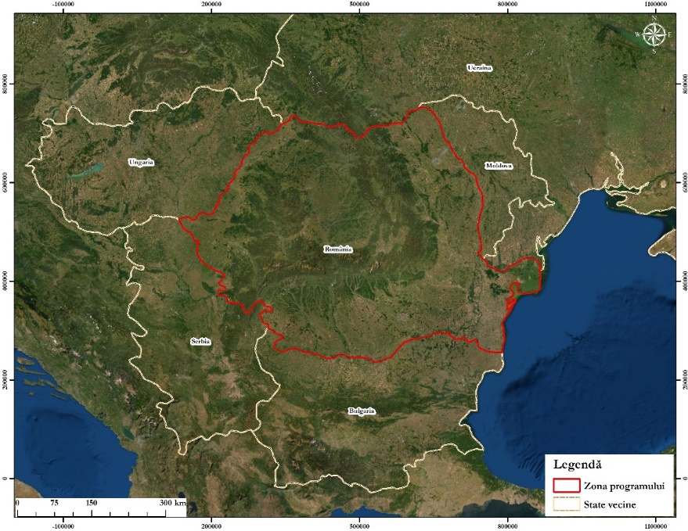
Figura 2-1 Localizarea României

Structura Strategiei Naţionale pentru Păduri – 2030
Strategia Naţională pentru Păduri 2030 – SNP30 este un document strategic, care conform ultimei versiuni, este structurat în următoarele capitole:
- Introducere: Pădurile au o importanţă globală şi naţională, ele având roluri în dezvoltarea economiei, în constituirea unor rezervoare de biodiversitate, în atenuarea schimbărilor climatice şi a efectelor lor, precum şi în asigurarea unor modele de consum şi de producţie durabile, motiv pentru care România trebuie să reformeze sectorul forestier;
- Cadrul strategic al SNP30: Sunt prezentate viziunea şi principiile directoare pentru implementarea strategiei;
- Arii tematice şi direcţii strategice de acţiune: 5 arii tematice ale strategiei, fiecare având stabilite direcţii strategice de acţiune (DSA), caracterizate printr-un deziderat strategic spre care trebuie direcţionate eforturile şi resursele necesare;
- Infrastuctura necesară implementării SNP30: Implementarea strategiei presupune realizarea unei reforme considerabile a cadrului de reglementare specific sectorului forestier, a capacităţii de planificare şi acţiune şi a creşterii nivelului profesional al resursei umane;
- Procesul elaborării SNP30: Elaborarea s-a desfăşurat în perioada 2020-2022, având caracter obiectiv, transparent, participativ şi bazat pe experienţa specialiştilor, sub egida Ministerului Mediului, Apelor şi Pădurilor, fiind parcurse mai multe etape;
- Anexe.

Principalele obiective propuse prin SNP2030
Viziunea Strategiei Naţionale pentru Păduri – 2030 este următoarea: Pădurile României cresc în suprafaţă, sunt sănătoase, reziliente şi diverse, fiind gestionate prin instrumente adecvate şi adaptate nevoilor de furnizare cu continuitate a serviciilor ecosistemice vitale, de producere sustenabilă a lemnului, de protejare a ecosistemelor forestiere valoroase, de integrare a conservării biodiversităţii în managementul forestier şi de atenuare a schimbărilor climatice, aducând astfel beneficii sporite societăţii, proprietarilor de păduri, comunităţilor locale şi bioeconomiei.
Strategia Naţională pentru Păduri - SNP30 este un document strategic care urmăreşte:
- să asigure integrarea echilibrată a funcţiilor sociale, ecologice şi economice în gestionarea pădurilor şi furnizarea cu continuitate a SE;
- să obţină un acord social privind armonizarea drepturilor, intereselor şi obligaţiilor factorilor interesaţi şi a celor afectaţi de gestionarea pădurilor;
- să permită adaptarea instrumentelor de reglementare şi control, a celor de suport financiar şi a celor de bune practici în raport cu ţelul propus.
În tabelul următor este prezentată structura Strategiei Naţionale a Pădurilor 2030, ce cuprinde ariile tematice, obiectivele strategice, direcţii strategice de acţiuni şi obiectivele de realizat.

Tabel 2-1 Structura Strategiei Naţionale a Pădurilor - 2030
Arii tematice | Obiective strategice | Direcţii strategice de acţiune | Cod | Obiective de rezultat
Aria tematică 1 – Susţinerea funcţiilor socio-economice ale pădurii şi stimularea bioeconomiei forestiere în limitele durabilităţii | Susţinerea unui sector forestier competitiv, transparent şi viabil din punct de vedere socio-economic şi orientat către bioeconomia circulară | DSA 1 Promovarea bioeconomiei forestiere circulare durabile prin produse din lemn cu o durată lungă de viaţă |  | 1.1. Norme tehnice actualizate, care să asigure continuitatea producţiei sustenabile de lemn, implementate începând din anul 2026  - Normele tehnice privind modul de calcul al posibilităţii în amenajamentele silvice folosesc tabele de producţie actualizate;  - Normele tehnice reglementează diferenţiat procesul de producţie, în raport cu mărimea proprietăţii
Progres
- 2025: Tabele de producţie actualizate, fundamentate ştiinţific pe baza unor date recente;
- 2024: Condiţii de reglementare a continuităţii producţiei la nivel de arboret pentru pădurile de pe proprietăţile mai mici de 100 de hectare;
- 2030: Ponderea amenajamentelor silvice realizate în baza normelor tehnice actualizate.
1.2. Norme tehnice şi ghiduri de bune practici orientate spre producerea sortimentelor de lemn gros, implementate începând din anul 2025
- Normele tehnice definesc ciclurile de producţie şi indicatorii de stare a arboretului necesar a fi atinşi pentru optimizarea structurii pădurilor desemnate să producă sortimente de lemn cu valoare superioară/sortimente de lemn gros;
- Ghidurile de bune practici stabilesc modul de efectuare a lucrărilor silvice pentru producerea sortimentelor de lemn cu valoare superioară/sortimentelor de lemn gros.
Progres
- 2024: Obiective de rezultat exprimate prin indicatori de stare ai arboretului stabilite pentru evaluarea gradului de optimizare a structurii arboretelor destinate să producă sortimente de lemn cu valoare superioară/sortimente de lemn gros;
- 2024: Ghiduri bazate pe măsurile tehnice actualizate privind efectuarea lucrărilor silvice pentru producerea sortimentelor de lemn cu valoare superioară/sortimentelor de lemn gros;
- 2030: Ponderea pădurilor desemnate să producă sortimente de lemn cu valoare superioară/sortimente de lemn gros, în raport de tipul de proprietate.
1.3. Gradul de accesibilizare a pădurilor creşte cu 20% până în anul 2030, cu perspectiva unui ritm susţinut de creştere până în anul 2050
- Accesibilizarea fondului forestier naţional şi modernizarea infrastructurii de transport existente este reglementată printr-un program specific asumat de Autoritatea publică centrală care răspunde de silvicultură (ACS) pentru perioada 2025-2050, în condiţiile dezvoltării unei infrastructuri forestiere de transport prietenoase cu mediul;
- Mecanismele de finanţare bazate pe investiţii publice şi private necesare în vederea creşterii accesibilităţii pădurilor din România sunt identificate şi instituţionalizate;
- Finanţarea întreţinerii drumurilor este asigurată şi prin concesionarea drumurilor existente de către administratorii/proprietarii deserviţi de aceste drumuri sau de parteneriate publice-private.
Progres
- 2025: Studiu de identificare şi prioritizare a nevoilor de accesibilizare a pădurilor pentru perioada 2025-2050;
- 2026: Fonduri/sume alocate pentru proiectarea, respectiv construirea instalaţiilor de transport cu caracter permanent, pentru atingerea ţintei de 20% până în 2030;
- 2028: Km proiectaţi de instalaţii de transport cu caracter permanent;
- 2030: Km construiţi de instalaţii de transport cu caracter permanent.
1.4. Cadru legal şi de finanţare care să susţină investiţiile publice şi private pentru dezvoltarea infrastructurii forestiere necesare valorificării superioare a masei lemnoase, implementat până în anul 2025
- Dezvoltarea de depozite de sortare industrială a lemnului este reglementată printr-un program specific asumat de ACS pentru perioada 2025-2050;
- Mecanismele de finanţare bazate pe investiţiile publice şi private necesare în vederea valorificării superioare a masei lemnoase sunt identificate şi instituţionalizate;
- 70% din masa lemnoasă exploatată anual din păduri publice este valorificată ca lemn fasonat, până în 2030.
Progres
- 2024: Studiu de identificare şi prioritizare a dezvoltării de depozite de sortare industrială cu prioritate pentru pădurile publice, pentru perioada 2025-2030;
- 2030: Număr depozite de stocare şi sortare industrială a lemnului construite;
- 2030: Ponderea depozitelor de stocare şi sortare industrială comparativ cu perioada de referinţă 2025, defalcată pentru păduri publice şi private;
- 2030: Ponderea masei lemnoase valorificate ca lemn fasonat, faţă de anul de referinţă 2025.
1.5. Cadru legal şi de finanţare care să susţină valorificarea superioară a lemnului în produse de folosinţă îndelungată şi utilizarea în cascadă a lemnului, implementat până în anul 2026
- Metodologia standard propusă de SUEP30 pentru a cuantifica beneficiile pentru climă ale produselor lemnoase pentru construcţii este transpusă în regulamentul naţional privind produsele pentru construcţii;
- Eticheta ecologică pentru sechestrarea carbonului şi o circularitate sporită, care vizează etapele cruciale ale vieţii clădirilor, inclusiv construirea, renovarea şi dezmembrarea propusă de SUEP30, este inclusă în regulamentul naţional privind produsele pentru construcţii;
- Promovarea construcţiilor de lemn în rândul inginerilor constructori şi arhitecţilor este realizată printr-un plan specific asumat de ACS şi asociaţii patronale;
- Promovarea produselor din lemn cu folosinţă îndelungată, altele decât cele utilizate în construcţii, este realizată printr-un plan special asumat de către ACS;
- Planul de finanţare a tehnologiilor inovatoare, care să adauge valoare produselor lemnoase prin procesarea lor chimică în materii prime necesare altor sectoare de activitate, este asumat la nivel interministerial;
- Sistem de colectare pentru produse din lemn destinate reciclării, conform principiului utilizării în cascadă.
Progres
- 2024: Metodologia propusă de SUEP30 este agreată cu factorii interesaţi;
- 2024: Condiţiile de etichetare ecologică a construcţiilor din lemn sunt agreate cu factorii interesaţi;
- 2025: Metodologia şi eticheta ecologică sunt implementate în regulamentul naţional privind produsele pentru construcţii;
- 2026: Sursele de finanţare a tehnologiilor inovatoare pentru procesarea chimică a lemnului sunt identificate;
- 2030: Număr platforme dezvoltate pentru reciclarea produselor din lemn;
- 2030: Ponderea construcţiilor de lemn implementate în sistemul public/privat, comparativ cu anul de referinţă 2025;
- 2030: Valoarea produselor din lemn cu folosinţă îndelungată (altele decât cele din construcţii) introduse în uz, comparativ cu anul de referinţă 2025;
- 2030: Ponderea tehnologiilor inovatoare privind procesarea chimică a lemnului, comparativ cu anul de referinţă 2025;
- 2030: Ponderea produselor lemnoase reciclate.
 |  | DSA 2 Asigurarea transparenţei şi competitivităţii pe piaţa lemnului |  | 2.1. Cadru legislativ actualizat, care să permită raportarea masei lemnoase recoltate la nivelul platformei primare, considerată prima introducere pe piaţă, implementat până în anul 2025  - Cadrul legislativ privind asigurarea trasabilităţii lemnului permite raportarea masei lemnoase recoltate la nivelul platformei primare, considerată prima introducere pe piaţă;  - Cadrul legislativ privind asigurarea trasabilităţii lemnului este armonizat şi corelat cu legislaţia adiacentă, inclusiv cea privind contravenţiile şi infracţiunile silvice
Progres
- 2024: Cod silvic modificat, pentru a permite raportarea masei lemnoase recoltate la prima introducere pe piaţă;
- 2025: Număr de acte şi/sau prevederi revizuite.
2.2. Sistem de trasabilitate a lemnului conform EUTR şi Deforestation Free, eficient şi transparent, orientat spre asumarea şi monitorizarea declaraţiilor realizate la prima introducere pe piaţă privind provenienţa şi cantitatea produselor din lemn, cu segregarea sarcinilor şi stabilirea clară a responsabilităţilor, implementat până în anul 2025
- Sistemul informaţional de trasabilitate este testat şi implementat. Personalul şi utilizatorii sunt instruiţi;
- Ghidurile de bune practici privind sistemul de trasabilitate sunt realizate
Progres
- 2023: Modelul conceptual al sistemului informaţional privind sistemul de trasabilitate finalizat;
- 2024: Sistem de trasabilitate a lemnului testat; utilizatorii instruiţi;
- 2025: Sistemul de trasabilitate a lemnului este implementat.
2.3. Sistem reglementat pentru coordonarea centralizată a colectării, procesării, standardizării şi raportării datelor necesare pentru raportul anual privind piaţa lemnului din România, care include o balanţă a lemnului provenit din terenurile cu vegetaţie forestieră, implementat începând din anul 2025
- Raportul privind piaţa lemnului/balanţa lemnului este publicat anual de către ACS începând din 2025;
- Balanţa lemnului este folosită pentru a propune ţinte fundamentate privind modul de folosire a resursei lemnoase în produse de lemn de lungă durată, în producerea de energie verde şi în utilizare multi-ciclică;

Progres
- 2023: Metodologia pentru estimarea nivelului recoltărilor ilegale de lemn la nivel regional/naţional, elaborată şi implementată;
- 2023: Structura raportului privind piaţa lemnului/balanţa lemnului, agreată cu factorii interesaţi;
- 2024: Servicii expert asigurate pentru elaborarea balanţei lemnului;
- 2025: Criterii de monitorizare a utilizării resurselor forestiere specifice terenurilor cu vegetaţie forestieră din afara FFN;
- 2025: Sistem de monitorizare permanentă a resursei forestiere provenind din terenurile cu vegetaţie forestieră din afara FFN, în scopul contabilizării mai bune a cantităţii de biomasă utilizate/posibil de utilizat.
 |  | DSA 3 Creşterea contribuţiei sectorului forestier la dezvoltarea economică a comunităţilor rurale |  | 3.1. Sistem prin care se facilitează accesul la resursele forestiere al afacerilor din domeniile de activitate specifice sectorului forestier, în funcţie de contribuţia la dezvoltarea socio-economică a comunităţilor locale, implementat începând din anul 2025  - Sistemul de reglementare facilitează accesul la resursele forestiere (produse lemnoase, nelemnoase şi servicii) al afacerilor din domeniile de activitate specifice sectorului forestier, în funcţie de contribuţia la economia locală (valoare adăugată, grad de procesare a masei lemnoase, contribuţie bugetară la nivel naţional şi local, locuri de muncă în mediul rural etc);  - Cadrul legislativ este adaptat pentru a se putea implementa sistemul prin care se facilitează accesul la resursa forestieră a afacerilor ce contribuie la dezvoltarea socio-economică a comunităţilor locale.
Progres
- 2023: Criterii elaborate privind aprecierea contribuţiei afacerilor la dezvoltarea socio-economică a comunităţilor locale, care să ţină cont de valoarea adăugată, gradul de procesare a resursei lemnoase sau nelemnoase, contribuţia bugetară la nivel naţional şi local, locurile de muncă oferite în mediul rural etc;
- 2024: Mecanism de facilitare a accesului la resursele forestiere (inclusiv piaţa serviciilor) al afacerilor din domeniile de activitate specifice sectorului forestier, funcţie de contribuţia la dezvoltarea socio-economică a comunităţilor locale;
- 2025-2030: Număr de structuri de gestionare a pădurilor care aplică sistemul de facilitare a accesului la resursele forestiere al afacerilor din domeniile de activitate specifice sectorului forestier, funcţie de contribuţia la dezvoltarea socio-economică a comunităţilor locale.
3.2. Contribuţia sectorului la dezvoltarea socio-economică durabilă a comunităţilor locale, prin lanţurile valorice verticale raportate la resursa forestieră consumată, majorată cu 10% până în anul 2030
- Cel puţin 10% creştere până în 2030, faţă de nivelul de referinţă (2022), a contribuţiei la dezvoltarea socio-economică a comunităţilor locale, determinată de afacerile din domeniile specifice sectorului forestier;
- Cel puţin 10% creştere până în 2030, faţă de nivelul de referinţă (2022), a gradului de prelucrare a resurselor forestiere la nivel local (raportul dintre valoarea produselor prelucrate şi valoarea materiei prime utilizate).

Progres
- 2024: Contribuţia actuală la dezvoltarea socio-economică durabilă a comunităţilor locale furnizată de afacerile din domeniile specifice sectorului forestier (nivelul de referinţă: 2022), estimată pe baza criteriilor ce includ cel puţin valoarea adăugată, gradul de procesare a resursei lemnoase sau nelemnoase, contribuţia bugetară la nivel local şi naţional, locurile de muncă oferite în mediul rural, toate acestea raportate la resursele forestiere consumate;
- 2025-2030: Număr de locuri de muncă oferite comunităţilor locale de afacerile din domeniile specifice sectorului forestier;
- 2025-2030: Grad de prelucrare a produselor nelemnoase la nivel local (raportul dintre valoarea produselor prelucrate local şi valoarea materiei prime utilizate);
- 2025-2030:Taxe şi contribuţii sociale colectate în mediul rural de la afacerile din domeniile specifice sectorului forestier;
- 2025-2030: Valoare adăugată brută generată de domeniile de activitate specifice (silvicultură, exploatarea pădurilor, procesarea lemnului, produse nelemnoase) în mediul rural.
3.3. Cadru de reglementare care să recunoască comunităţile locale dependente de pădure şi să reglementeze accesul acestora la resursele forestiere, implementat începând din anul 2025
- Cadrul legislativ permite recunoaşterea comunităţilor vulnerabile dependente de resursele forestiere şi reglementarea accesului la resursele forestiere;
- Cadrul legislativ permite luarea în considerare a impactului asupra comunităţilor locale vulnerabile–dependente de resursele forestiere, în elaborarea propunerilor de dezvoltare la nivel de document programatic înainte de luarea deciziei finale în legătură cu promovarea acestora;
- Comunităţile vulnerabile-dependente de resursele oferite de păduri incluse în legislaţia transversală cu privire la comunităţile defavorizate.
Progres
- 2023: Criterii pentru identificarea comunităţilor dependente de pădure elaborate (inclusiv pentru identificarea situaţiilor de dependenţă critică de pădure);
- 2025-2030: Număr de comunităţi dependente de pădure recunoscute oficial şi cu accesul asigurat la resursele forestiere;
- 2024: Procedură specifică de implicare adecvată a comunităţilor locale în evaluarea impactului socio-economic şi luarea deciziilor privind gestionarea resurselor forestiere elaborată;
- 2025-2030: Număr de comunităţi dependente de pădure pentru care este implementat mecanismul de acces al comunităţii la deciziile privind gestionarea resurselor forestiere.
3.4. Cadru de reglementare pentru instituţionalizarea sistemelor de gestionare agrosilvice, implementat începând din anul 2025
- Cadrul legislativ defineşte condiţiile de reglementare a sistemelor agrosilvice şi a modului lor de gestionare
Progres
- 2023: Criterii de definire şi gestionare a sistemelor agrosilvice elaborate;
- 2024: Sistem de finanţare specific, care să susţină gestionarea durabilă a sistemelor agrosilvice;
- 2025-2030: Număr de proprietari care implementează sisteme agrosilvice/Suprafaţă inclusă în sisteme agrosilvice.
3.5. Sectorul forestier aplică criterii de sustenabilitate în ceea ce priveşte producerea biomasei destinate utilizării energetice şi contribuie, în mod durabil, la combaterea sărăciei energetice de la nivelul comunităţilor locale
- Criterii de sustenabilitate stabilite pentru producerea biomasei provenite din silvicultură destinate utilizării energetice, ţinând cont de cerinţele specifice de la nivelul comunităţilor locale, elaborate şi aplicate
Progres
- 2023: Criterii elaborate pentru producerea sustenabilă a biomasei forestiere în scop energetic, ţinând cont de condiţiile specifice de la nivelul comunităţilor locale;
- 2024: Necesarul de biomasă forestieră pentru nevoile energetice la nivelul comunităţilor locale, determinat;
- 2024: Resursele de biomasă disponibile determinate pe baza aplicării criteriilor de sustenabilitate;
- 2025-2030: Număr de proiecte destinate reducerii graduale a necesarului de biomasă pentru nevoile energetice la nivelul comunităţilor locale, prin identificarea de surse alternative de energie fiabile şi accesibile.
3.6. Activităţile economice bazate pe folosirea produselor nelemnoase la nivelul comunităţilor locale sunt susţinute prin reglementări specifice, implementate începând din anul 2025
- Cadrul legislativ defineşte condiţiile de utilizare a produselor forestiere nelemnoase, cu considerarea drepturilor de proprietate şi a nivelurilor sustenabile de recoltare a produselor nelemnoase.
Progres
- 2023: Definirea unui mecanism de atribuire a dreptului de recoltare a produselor nelemnoase în acord cu principiul respectării dreptului de proprietate;
- 2024: Metodologie de evaluare a produselor forestiere nelemnoase şi de dimensionare a recoltelor în raport cu starea ecosistemelor forestiere;
- 2025–2030: Număr de proiecte finanţate pentru prelucrarea produselor forestiere nelemnoase la nivel local.
 |  | DSA 4 Creşterea rolului socio-cultural al pădurilor |  | 4.1. Norme tehnice şi ghiduri de bune practici privind identificarea şi gestionarea pădurilor cu rol socio-cultural, implementate începând din anul 2025  - Normele tehnice includ criterii pentru identificarea pădurilor cu rol socio-cultural şi măsurile reglementate pentru gestionarea pădurilor cu rol socio-cultural;  - Ghidurile de bune practici stabilesc măsurile silvotehnice recomandate pentru gestionarea pădurilor cu rol socio-cultural;  - 100.000 hectare, din pădurile cu rol socio-cultural identificate, sunt gestionate fără reglementarea producţiei de lemn;  - Finanţarea este asigurată pentru desemnarea şi gestionarea, de către proprietarii de terenuri forestiere, a pădurilor cu rol socio-cultural.
Progres
- 2023: Set de criterii pentru identificarea pădurilor cu rol socio-cultural elaborat;
- 2024: Set de măsuri specifice pentru gestionarea pădurilor cu rol socio-cultural elaborat;
- 2026-2030: Suprafaţa pădurilor identificate ca având un rol primordial socio-cultural;
- 2026-2030: Număr de proprietari/administratori de terenuri forestiere care aplică ghidurile de bune practici privind gestionarea pădurilor cu rol socio-cultural;
- 2026-2030: Suprafaţa terenurilor forestiere gestionate ca păduri cu rol socio-cultural, pentru care nu se prevede reglementarea producţiei de lemn;
- 2026-2030: Fonduri utilizate în vederea stimulării proprietarilor de terenuri forestiere pentru desemnarea şi gestionarea pădurilor cu rol socio-cultural, excluse de la recoltarea masei lemnoase în scop comercial.
4.2. Activităţile bazate pe turism în natură sunt susţinute prin programe naţionale specifice, implementate începând din anul 2026
- Planul intersectorial pentru promovarea turismului în natură este susţinut prin cadrul de reglementare a sectorului forestier.
Progres
- 2023: Cadrul legislativ defineşte condiţiile de acces în scop recreativ în pădurile cu rol socio-cultural, cu considerarea dreptului de proprietate şi a impactului asupra conservării biodiversităţii;
- 2025: Planul intersectorial pentru promovarea activităţilor de turism în natură este agreat de factorii interesaţi;
- 2030: Ponderea veniturilor atrase la nivel rural, rezultate din activităţi economice bazate pe servicii turistice în natură.
Aria tematica 2 Protejarea, refacerea şi extinderea pădurilor din România | Păduri stabile în contextul schimbărilor climatice, cu o biodiversitate bogată şi cu o pondere mai mare în suprafaţa României | DSA 5 Gospodărirea pădurilor integrează conservarea biodiversităţii |  | 5.1. Cadru legislativ care să permită integrarea echitabilă a conservării biodiversităţii în managementul forestier, actualizat până în anul 2024  - Cadrul legislativ referitor la conservarea biodiversităţii este actualizat, simplificat şi armonizat cu reglementările din domenii conexe sectorului forestier;  - Normele tehnice actualizate prevăd obligaţiile necesare pentru integrarea echitabilă a biodiversităţii în managementul forestier.
Progres
- 2024: Modificarea Codului silvic conform termenelor asumate de ACS, cu integrarea considerentelor de conservarea biodiversităţii;
- 2024: Elaborarea setului unitar de măsuri de gospodărire specifice obiectivelor de conservare naţionale şi europene (ex. habitate, specii, monumente ale naturii etc);
- 2025: Procent de acte/prevederi simplificate şi armonizate referitoare la integrarea conservării biodiversităţii în managementul forestier.
5.2. Ghiduri de bune practici privind conservarea biodiversităţii realizate şi implementate în maxim doi ani de la actualizarea Codului silvic
- Ghidurile de bune practici, complement al normelor tehnice actualizate, agreate de proprietarii şi administratorii de păduri, stabilesc modul de gestionare a pădurilor în vederea conservării biodiversităţii.
Progres
- 2024: Set de scenarii voluntare, agreate de proprietarii şi administratorii de păduri, privind conservarea biodiversităţii, care excede nivelul minimal de SE;
- 2024: Număr de proprietari şi administratori de păduri participanţi în colectivele de redactare a ghidurilor de bune practici;
- 2025: Număr de obiective de conservare (de exemplu, grupe de specii, tipuri de habitate) care dispun de ghiduri de bune practici elaborate;
- 2025-2030: Procent de suprafaţă a fondului forestier ai căror proprietari şi administratori au confirmat primirea/implementarea ghidurilor de bune practici.
5.3. Suprafaţa strict protejată a ecosistemelor cu valoare conservativă din fondul forestier naţional este de 10% până în anul 2030, în acord cu obiectivele europene de conservare a biodiversităţii
- Catalogul ecosistemelor strict protejate, care acoperă 10% din suprafaţa fondului forestier;
Progres
- 2025: Lista tipurilor de ecosisteme cu valoare conservativă din fondul forestier (de exemplu, eşantioane de ecosisteme reprezentative, păduri virgine şi cvasivirgine multiseculare – old-growth, ecosisteme rare, ameninţate şi periclitate: rarişti naturale, stâncării, mlaştini, grohotişuri, tufărişuri, păduri aluviale, poieni în pădure etc);
- 2025: Criterii ştiinţifice pentru identificarea şi caracterizarea ecosistemelor cu valoare conservativă din fondul forestier;
- 2025: Catalogul naţional al ecosistemelor cu valoare conservativă din fondul forestier supuse protejării este funcţional;
- 2025-2030: Procentul din suprafaţa fondului forestier naţional al ecosistemelor cu valoare conservativă incluse în catalog.
5.4. Sistem de compensare financiară pentru restricţiile impuse şi dezavantajele create ca urmare a implementării unui regim de conservare a biodiversităţii impus, implementat din anul 2025
- Proprietarii (publici şi privaţi) sunt compensaţi pentru restricţiile impuse şi dezavantajele create ca urmare a implementării directivelor şi strategiilor europene (de exemplu, Directiva Habitate şi/sau Directiva Cadru-Ape) şi legislaţiei naţionale
Progres
- 2024: Cadrul legislativ adaptat pentru facilitarea sistemului de compensare;
- 2024: Suprafeţele şi numărul proprietarilor de păduri care ar trebui să fie compensaţi sunt evaluate;
- 2024: Definirea nivelurilor de compensare pentru diverse grade de restricţie şi stabilirea fondurilor necesare compensării;
- 2025: Schema de plată pentru compensarea restricțiilor de management impuse prin legislație;
- 2025-2030: Procentul din suprafaţa fondului forestier naţional/număr beneficiari care beneficiază de sistemul de compensare pentru un regim impus de conservare a biodiversităţii.
5.5. Sistem de finanţare pentru stimularea integrării conservării biodiversităţii în managementul forestier, implementat din anul 2025
- Stimularea implementării prevederilor din ghidurile de bune practici în conservarea biodiversităţii este realizată prin mecanisme financiare (de exemplu, plăţi, scutiri de taxe).
Progres
- 2024: Definirea nivelurilor de stimulare pentru diverse grade de asumare a cerinţelor de conservare a biodiversităţii şi stabilirea fondurilor necesare stimulării;
- 2025: Mecanismele financiare stabilite pentru implementarea prevederilor din ghidurile de bune practici în conservarea biodiversităţii;
- 2025-2030: Suprafaţa pădurilor/număr beneficiari pentru care s-au acordat stimulente pentru implementarea prevederilor din ghidurile de bune practici în conservarea biodiversităţii.
 |  | DSA 6 Management adecvat pentru stabilitatea ecosistemelor forestiere |  | 6.1. Sistem de evaluare, prognoză şi cartare a riscurilor la perturbaţii biotice, abiotice şi antropice din păduri, implementat începând din anul 2026  - Evaluarea, prognoza,cartarea şi monitorizarea riscurilor la perturbaţii biotice şi abiotice din păduri se realizează în baza unui sistem instituţionalizat de colectare şi procesare a datelor, indiferent de forma de proprietate sau de administrare;  - Raport privind evaluarea, prognoza,cartarea şi monitorizarea riscurilor la perturbaţii biotice şi abiotice publicat la fiecare 5 ani, începând din 2026.
Progres
- 2024: Metodologie pentru evaluarea, prognoza,cartarea şi monitorizarea riscurilor la perturbaţii;
- 2024: Desemnarea instituţiei competente pentru implementarea sistemului de evaluare;
- 2025: Structura raportului privind raportul de evaluare şi prognoză şi monitorizare este dezbătută cu factorii interesaţi;
- 2027-2035: Transpunerea rezultatelor în actualizarea ghidurilor de bune practici privind creşterea stabilităţii arboretelor la acţiunea factorilor perturbatori.
6.2. Sistem de promovare a regenerării naturale a arboretelor cu specii autohtone, prin tratamente care să asigure crearea de arborete stabile şi cu structuri complexe, implementat începând din anul 2025
- Normele tehnice actualizate asigură delimitarea clară a tăierilor de regenerare de lucrările de conservare şi îmbunătăţirea modului de urmărire a asigurării continuităţii, în vederea valorificării eficiente a anilor de sămânţă ai speciilor principale de bază;
- Ghidul de bune practici pentru aplicarea tratamentelor urmăreşte crearea de arborete cu stabilitate ridicată;
- Monitorizarea obiectivelor de rezultat aferente aplicării tratamentelor se realizează pe baza unor indicatori clar definiţi ai stabilităţii arboretelor la acţiunea factorilor perturbatori biotici şi abiotici.
Progres
- 2024: Obiective de rezultat stabilite pentru evaluarea eficienţei aplicării tratamentelor pentru mărirea stabilităţii arboretelor la acţiunea factorilor perturbatori biotici şi abiotici;
- 2024: Măsuri tehnice actualizate privind aplicarea tratamentelor, care urmăresc crearea de arborete cu stabilitate ridicată;
- 2030-2050: Ponderea arboretelor natural fundamentale, rezultate prin refacerea-substituirea celor parţial sau total derivate, comparativ cu anul de referinţă 2025;
- 2030-2050: Ponderea suprafeţelor de pădure regenerate prin aplicarea de tratamente intensive (codru grădinărit, tăieri cvasi-grădinărite, inclusiv tratamentul codrului neregulat cu caracter experimental), comparativ cu anul de referinţă 2025.
6.3. Sistem îmbunătăţit al lucrărilor de îngrijire şi conducere a arboretelor, adaptate realităţilor ecologice, economice şi sociale actuale, fundamentate ştiinţific şi bazate pe obiective de rezultat, implementat începând cu anul 2025
- Normele tehnice actualizate asigură promovarea lucrărilor de îngrijire şi conducere orientate în direcţia optimizării structurii arboretelor în raport cu ţelurile de gospodărire;
- Ghidul de bune practici prevede modalităţile de aplicare a lucrărilor de îngrijire şi conducere a arboretelor în raport cu caracteristicile structural-calitative şi ţelurile de gospodărire.
Progres
- 2024: Obiective de rezultat stabilite pentru promovarea lucrărilor de îngrijire şi conducere orientate în direcţia optimizării structurii arboretelor, cu indicarea numărului minim de arbori la hectar/suprafeţei de bază minimă la hectar, după intervenţie;
- 2024: Măsuri tehnice actualizate privind modalităţile de aplicare a lucrărilor de îngrijire şi conducere a arboretelor;
- 2025-2030: Număr situaţii de nerespectare a numărului minim de arbori/suprafeţei de bază minimă la hectar după intervenţie;
- 2030: Raport creştere/volum recoltat prin aplicarea operaţiunilor culturale.
6.4. Sistem de promovare a reconstrucţiei ecosistemelor forestiere degradate din interiorul şi din afara fondului forestier, implementat începând din anul 2025
- Normele tehnice actualizate asigură promovarea lucrărilor de reconstrucţie a ecosistemelor forestiere degradate;
- Ghidul de bune practici prevede modalităţile de reconstrucţie a ecosistemelor forestiere degradate, în raport cu caracteristicile acestora;
- Stimularea realizării de lucrări de reconstrucţie ecologică în suprafeţe cu vegetaţie forestieră din afara fondului forestier, finanţată.
Progres
- 2024: Obiective de rezultat stabilite pentru evaluarea reuşitei reconstrucţiei ecologice a ecosistemelor forestiere degradate;
- 2024: Măsuri tehnice recomandate privind modalităţile de realizare a reconstrucţiei ecologice a ecosistemelor forestiere degradate;
- 2025- 2030: Suprafaţa parcursă cu lucrări de reconstrucţie ecologică a ecosistemelor forestiere degradate.
6.5. Sistem îmbunătăţit al lucrărilor de protecţie a pădurilor adaptat realităţilor ecologice, fundamentat ştiinţific, implementat începând din anul 2025
- Normele tehnice actualizate asigură promovarea lucrărilor de protecţie a pădurilor în raport cu realităţile ecologice şi cadrul de reglementare actual;
- Ghidul de bune practici prevede modalităţile de aplicare a lucrărilor de protecţia pădurii în raport cu realităţile ecologice
Progres
- 2024: Obiective de rezultat stabilite pentru evaluarea eficienţei aplicării lucrărilor de protecţie a pădurii, pentru mărirea stabilităţii ecosistemelor forestiere;
- 2024: Măsuri tehnice actualizate privind modalităţile de aplicare a lucrărilor de protecţie a pădurilor;
- 2030: Suprafeţe pe care s-au aplicat soluţiile propuse prin măsurile tehnice privind modalităţile de aplicare a lucrărilor de protecţie a pădurilor.
6.6. Set de măsuri pentru diminuarea impactului socio-ecologic al activităţilor de exploatare a pădurilor, implementat începând din anul 2025
- Creşterea gradului de tehnologizare a sectorului forestier, în vederea aplicării corespunzătoare a lucrărilor silviculturale cu impact negativ minim asupra ecosistemelor forestiere (sol, apă, seminţiş, arbori rămaşi pe picior etc), este reglementată printr-un program specific asumat de ACS pentru perioada 2025-2035;
- Creşterea gradului de calificare a personalului din exploatarea pădurilor şi stimularea financiară a angajaţilor pentru prevenirea migraţiei forţei de muncă calificate este reglementată printr-un program specific asumat de ACS pentru perioada 2025-2035;
- Investiţiile publice şi private necesare mecanismelor de finanţare în vederea creşterii gradului de tehnologizare/a gradului de calificare sunt identificate şi instituţionalizate;
- Ghidul de bune practici promovează utilizarea eco-tehnologiilor de exploatare a pădurilor;
- Sistem eficient de monitorizare a activităţii de exploatare a pădurilor, implicit a impactului socio-ecologic al acestora.

Progres
- 2025: Program de sprijin pentru creşterea gradului de tehnologizare a sectorului forestier şi de calificare a personalului din exploatarea pădurilor;
- 2024: Măsuri tehnice privind folosirea eco-tehnologiilor de exploatare a pădurilor;
- 2025-2030: Reducerea numărului de accidente de muncă cu 50% faţă de nivelul de referinţă 2025;
- 2025-2030: Număr persoane calificate anual şi raport anual angajări persoane calificate/abandonuri locuri de muncă de către persoane calificate;
- 2025-2030: Număr firme de exploatare a pădurilor care au accesat fonduri pentru dotarea cu utilaje cu impact redus asupra mediului şi pe care le utilizează;
- 2025-2030: Număr firme specializate care utilizează eco-tehnologii de exploatare a pădurilor.
6.7. Set de măsuri pentru creşterea nivelului investiţiilor în sectorul forestier pentru amenajări specifice destinate managementului adecvat pentru stabilitatea ecosistemelor forestiere, implementat începând din anul 2025
- Program de finanţare implementat pentru investiţii în amenajări specifice în FFN, în vederea susţinerii managementului adecvat pentru stabilitatea ecosistemelor forestiere.
Progres
- 2024: Evidenţa necesarului de amenajări specifice în FFN (de exemplu, construcţii hidrotehnice, amenajări de albii, traversări, construcţii forestiere etc) în vederea susţinerii managementului adecvat pentru stabilitatea ecosistemelor forestiere;
- 2025: Plan naţional privind realizarea de amenajări specifice în FFN în vederea susţinerii managementului adecvat pentru stabilitatea ecosistemelor forestiere;
- 2025-2030: Număr de proiecte de investiţii în amenajări specifice în FFN şi valoarea aferentă.
 |  | DSA 7 Creşterea suprafeţei acoperite de pădure, prin împădurirea terenurilor din afara fondului forestier |  | 7.1. Terenurile pretabile împăduririi şi reîmpăduririi sunt identificate până în anul 2024  - Ghidul de identificare a terenurilor pretabile împăduririi este elaborat până la începutul anului 2023 (ghid pentru terenurile cu destinaţie agricolă şi pentru cele din zonele vulnerabile la riscuri climatice);  - Identificarea terenurilor cu destinaţie agricolă pretabile împăduririi  - Identificarea terenurilor din zonele vulnerabile la riscuri climatice (secetă, incendii, inundaţii) pretabile împăduririi;  - Identificarea necesităţii de perdele forestiere de protecţie la nivel naţional şi a terenurilor disponibile;  - Identificarea terenurilor din fondul forestier afectate de perturbaţii biotice sau abiotice, cu dificultăţi de regenerare, pretabile reîmpăduririi.
Progres
- 2023: Ghidul de identificare a terenurilor elaborat;
- 2023: Platforma de declarare, raportare şi verificare a eligibilităţii terenurilor;
- 2023: Numărul de structuri administrative la care a fost diseminat ghidul;
- 2023: Suprafaţa (ha) terenurilor pretabile identificate.
7.2. Alegerea speciilor pentru împădurirea terenurilor cu destinaţie agricolă, până la începutul anului 2023
- Fundamentarea favorabilităţii speciilor lemnoase în condiţiile schimbărilor climatice, prin studii care să furnizeze soluţii simplificate pe etaje altitudinale sau fitoclimatice, până la începutul anului 2023;
- Fundamentarea favorabilităţii speciilor lemnoase pentru împădurirea terenurilor din zonele vulnerabile la riscuri climatice (secetă, incendii, inundaţii);
- Cadrul de reglementare simplificat până la începutul anului 2023, care să vizeze promovarea în culturile forestiere a biodiversităţii specifice şi a unor provenienţe locale sau adaptate din specii autohtone;
- Limitarea utilizării în compoziţiile de împădurire a speciilor lemnoase exotice invazive (cu excepţia situaţiilor în care folosirea acestora este reglementată prin Legea 100/2010 privind împădurirea terenurilor degradate);

Progres
- 2023: Lista speciilor recomandate pentru a fi incluse în compoziţiile de împădurire pe etaje altitudinale sau fitoclimatice şi a desimilor acestora;
- 2023: Lista speciilor recomandate şi a desimilor acestora pentru a fi incluse în compoziţiile de împădurire a terenurilor din zonele vulnerabile la riscuri climatice (secetă, incendii, inundaţii), pe etaje altitudinale sau fitoclimatice;
- 2023: Ghid de bune practici referitor la împădurirea terenurilor, care să încurajeze utilizarea mai multor specii din lista celor recomandate pentru a promova biodiversitatea (cu admiterea unor excepţii în cazul formaţiilor forestiere monospecifice – de exemplu, molidişuri de limită, pinete, salcâmete pe terenuri nisipoase) şi a unor provenienţe locale sau adaptate ale speciilor autohtone;
- 2023:Elaborarea listei cu specii lemnoase alohtone invazive.
7.3. Creşterea capacităţii de producţie a materialelor forestiere de reproducere (MFR), până la sfârşitul anului 2024
- Creşterea capacităţii de prognoză şi planificare a producţiei şi a necesarului de materiale forestiere de reproducere utilizate în programele de împădurire;
- Creşterea gradului de mecanizare şi automatizare în cadrul pepinierelor care produc puieţi forestieri;
- Sprijinirea producerii de puieţi forestieri prin asigurarea, până la începutul anului 2024, a unor scheme de finanţare pentru înfiinţarea de noi pepiniere, extinderea şi/sau modernizarea acestora;
- Creşterea capacităţii de recoltare şi procesare a seminţelor forestiere.
Progres
- Elaborarea, până la sfârşitul anului 2023, a prognozei capacităţii de producţie a puieţilor forestieri pe specii şi ani
- Elaborarea, până la sfârşitul anului 2023, a prognozei cantităţilor de seminţe forestiere recoltabile pe specii şi ani
- Elaborarea, până la începutul anului 2024, a prognozei necesarului de puieţi forestieri pe specii şi ani
- Dezvoltarea, până la începutul anului 2024, a unei platforme web de tipul unui registru al producătorilor de MFR (o bursă a puieţilor şi seminţelor forestiere)
- Publicarea ghidurilor de finanţare a măsurilor destinate creşterii capacităţii de producţie a materialelor forestiere de reproducere până la sfârşitul anului 2023
- Creşterea cu 30% a nivelului de finanţare a echipamentelor şi utilajelor necesare în pepiniere care produc puieţi forestieri, până la sfârşitul anului 2024, comparativ cu nivelul actual;
- Creşterea cu 30% a producţiei de puieţi containerizaţi, până la sfârşitul anului 2024, comparativ cu nivelul actual;
- Creşterea numărului de pepiniere, precum şi extinderea suprafeţei sau modernizarea celor existente (minim 90 de pepiniere până la sfârşitul anului 2024);
- Reglementări actualizate referitoare la gestionarea materialelor de bază până la sfârşitul anului 2023;
- Revizuirea Catalogului Naţional al Materialelor de Bază până la sfârşitul anului 2023.
7.4. Elaborarea cadrului de proiectare şi implementare a lucrărilor de împădurire a terenurilor cu destinaţie agricolă, până la începutul anului 2023
- Ghidul de bune practici pentru proiectarea şi implementarea lucrărilor de împădurire a terenurilor cu destinaţie agricolă elaborat până la începutul anului 2023.
Progres
- 2023: Diseminarea ghidurilor de bune practici;
- 2023-2026: Numărul de proiecte implementate conform prevederilor ghidurilor.
7.5. Monitorizarea culturilor forestiere instalate pe terenuri cu destinaţie agricolă
- Conceperea unui sistem specific de monitorizare anuală a culturilor instalate pe terenuri cu destinaţie agricolă, până la sfârşitul anului 2023
Progres
- Elaborarea ghidului de monitorizare a culturilor instalate pe terenuri cu destinaţie agricolă, până la sfârşitul anului 2023;
- Rapoarte anuale de sinteză a monitorizării culturilor instalate, care să cuprindă date referitoare la suprafeţe, specii şi reuşita culturilor.
7.6. Creşterea suprafeţei pădurilor în zone urbane şi peri-urbane în vederea asigurării conectivităţii peisajului, până la sfârşitul anului 2026
- Identificarea suprafeţelor adecvate consolidării infrastructurii verzi urbane şi peri-urbane până la sfârşitul anului 2022;
- Instalarea pădurilor urbane/periurbane şi constituirea coridoarelor verzi.
Progres
- Situaţia identificării la nivel de unitate administrativ teritorială a terenurilor adecvate consolidării infrastructurii verzi urbane şi peri-urbane, până la sfârşitul anului 2022;
- Instalarea a cel puţin 50 ha păduri urbane/peri-urbane/coridoare verzi până la sfârşitul anului 2023;
- 2026: Instalarea a cel puţin 350 ha păduri urbane/peri-urbane/coridoare verzi.
7.7. Creşterea în continuare a suprafeţei pădurilor prin împăduriri în perioada 2026-2030, cu perspectiva anului 2050
- 15 000 ha împădurite în perioada 2026-2030.
Progres
- Plan Naţional de Împăduriri 2026-2030, cu perspectiva anului 2050, elaborat până la finele anului 2025;
- Terenurile ce pot fi ameliorate prin împăduriri identificate până la finele anului 2024;
- Sistem de stimulare a proprietarilor de terenuri pentru împădurire şi pentru alegerea de soluţii de împădurire flexibile şi adaptate condiţiilor ecologice şi socio-economice;
- Norme tehnice/ghiduri de bune practici pentru activitatea de împădurire/reîmpădurire implementate;
- Cadru de reglementare privind activitatea de împădurire (inclusiv producerea de MFR) adaptat necesităţilor de implementare a Planului Naţional de Împădurire şi corelat cu prevederile cadrului de reglementare specific sectorului agricol.
 |  | DSA 8 Eficientizarea furnizării serviciilor ecosistemice prin instrumente economice |  | 8.1. Sistem de evaluare a SE, bazat pe beneficiile la care proprietarul de pădure renunţă pentru a furniza SE, implementat până la finalul anului 2023  - Evidenţa suprafeţelor potenţiale pe categorii de SE diferenţiate în raport cu forma de proprietate;  - Potenţialii furnizori ai SE identificaţi;  - Lista agenţilor economici identificaţi ca beneficiari direcţi ai SE;  - Integrarea unui modul informatic în registrul forestier naţional pentru gestionarea PES.
Progres
- 2023: Lista SE ce pot face obiectul plăţilor pentru servicii ecosistemice (PES);
- 2023: Suprafeţe/număr de proprietari identificaţi ca furnizori de SE;
- 2023: Număr de SE identificate pentru implementarea PES;
- 2023: Număr de beneficiari direcţi ai SE;
- 2023: Număr de scheme de plată simulate şi testate.
8.2. Cadru legislativ care să permită instituirea unor sisteme de plată pentru SE diferenţiate în funcţie de furnizori şi beneficiari, actualizat până în anul 2024
- Cadrul legislativ modificat conform calendarului asumat de autoritate permite instituirea schemelor de plată;
- Cel puţin patru scheme de plăţi de silvomediu reglementate pentru furnizarea SE (de exemplu, de conservare a biodiversităţii şi protecţie a solurilor, apelor etc).
Progres
- 2024: Număr de acte normative actualizate/modificate/nou apărute;
- 2024: Cel puţin trei proiecţii de bugetare pentru PES.
8.3. Schemele de plată implementate începând din anul 2025
- Scheme de finanţare reglementate şi implementate;
- Identificarea tipurilor de beneficiari ai SE
Progres
- 2025: Număr de scheme de plată implementate;
- 2025-2030: Număr de beneficiari pe an.
Aria tematică 3 – Monitorizarea strategică, colectarea, procesarea şi raportarea de date privind pădurile | Dezvoltarea unui sistem coerent de monitorizare a stării pădurii şi a modului de îndeplinire a funcţiilor multiple ale acesteia, în vederea sprijinirii mecanismului de luare a deciziilor | DSA 9 Monitorizarea strategică, colectarea, procesarea şi utilizarea informaţiilor privind sectorul forestier |  | 9.1. Sistem naţional unic de colectare, procesare, validare şi publicare a informaţiilor privind indicatorii de stare/monitorizare a sectorului, implementat începând din anul 2026  - Cadrul normativ prevede colectarea/procesarea/raportarea/utilizarea centralizată a datelor privind sectorul forestier;  - Rapoartele anuale privind starea pădurilor sunt publicate începând din 2026.
Progres
- 2023: Set de indicatori de stare/monitorizare a sectorului forestier agreat cu factorii interesaţi;
- 2024: Rapoarte privind corelarea informaţiilor gestionate de diferite entităţi (INS, IFN, SUMAL, GF etc) pentru eficientizarea efortului de colectare prin eliminarea informaţiilor nerelevante, evitarea suprapunerilor şi a raportărilor imprecise;
- 2024: Mecanism de coordonare elaborat pentru colectarea structurată/procesarea/standardizarea/validarea/publicarea asumată a informaţiilor privind indicatorii de stare/monitorizare a sectorului;
- 2025: Obiective valorice relevante pentru indicatorii sectoriali; sisteme de analiză a valorii indicatorilor în funcţie de obiectivele valorice adoptate;
- 2025: Capacitate crescută, prin instruire, în colectarea, procesarea, validarea şi raportarea datelor.
9.2. Cadru legislativ pentru definirea condiţiilor de constituire şi funcţionare a Registrului Forestier Naţional (RFN) în vigoare începând din anul 2024
- Constituirea şi funcţionarea RFN sunt reglementate prin acte normative în vigoare;
- Cadrul de reglementare privind evidenţa suprafeţelor de pădure, planificarea managementului forestier, recoltarea masei lemnoase, trasabilitatea lemnului, simplificarea procedurilor de monitorizare a pădurilor, compensarea şi finanţarea proprietarilor, este corelat cu funcţionarea RFN.
Progres
- 2023: Cod silvic modificat, pentru a permite constituirea şi implementarea RFN. Acte normative modificate în sensul implementării RFN;
- 2024: Număr de acte şi/sau prevederi adoptate.
9.3. Registrul Forestier Naţional implementat începând din anul 2025
- RFN este implementat şi funcţional;
- Structura organizatorică cu atribuţii şi responsabilităţi privind implementarea şi operarea RFN este instituţionalizată.
Progres
- 2023: Model conceptual al RFN elaborat şi dezbătut cu factorii interesaţi;
- 2024: Model fizic al RFN (bază de date, arhitectură hardware şi software) elaborat;
- 2024: Set de indicatori minimali de monitorizare a stării pădurilor înscrişi în RFN;
- 2024: Cadru legislativ adoptat pentru desemnarea/constituirea unei structuri organizatorice care să implementeze şi să opereze RFN;
- 2024: Norme metodologice care să definească obiectul, conţinutul şi modul de înscriere în RFN şi operarea datelor constituite, precum şi responsabilităţile aferente.
9.4. Înscrierea proprietăţilor în Registrul Forestier Naţional, ca bază pentru implementarea sistemelor de monitorizare, compensare şi finanţare, începând din anul 2025
- Mecanisme de informare şi stimulare a proprietarilor în vederea înscrierii în RFN;
- Persoanele autorizate să înscrie proprietăţile forestiere în RFN, instruite.
Progres
- 2024: Număr de persoane instruite;
- 2025-2030: Procent de proprietăţi forestiere înscrise în registru.
9.5. Sistem de indicatori cu privire la starea pădurilor, care să permită monitorizarea eficientă a îndeplinirii obligaţiilor individuale stabilite prin normele tehnice, precum şi estimarea eficienţei instrumentelor de compensare, finanţare şi control ale activităţilor din domeniul forestier, implementat începând din anul 2025
- Sistem de indicatori, coroborat cu prevederile normelor tehnice şi ale ghidurilor de bune practici, implementat prin intermediul RFN
Progres
- 2023: Sistem de indicatori de stare coroboraţi, care să permită monitorizarea eficientă a îndeplinirii obligaţiilor individuale stabilite prin normele tehnice, precum şi estimarea eficienţei instrumentelor de compensare, finanţare şi control ale activităţilor din domeniul forestier, elaborat şi dezbătut cu factorii interesaţi;
- 2025-2030: Suprafaţă de pădure monitorizată pe baza sistemului de indicatori cu privire la starea pădurii;
- 2025-2030: Rapoarte anuale privind evoluţia indicatorilor de monitorizare.
Aria tematică 4 – Comunicare, conştientizare, educare şi cercetare ştiinţifică | Creşterea, la nivelul societăţii, a nivelului de informare privind valorile economice, sociale şi de mediu ale pădurii, educaţie forestieră adaptată pieţei muncii şi asigurarea prin cercetare a bazei ştiinţifice pentru îmbunătăţirea continuă a politicilor şi practicilor din sectorul forestier | DS 10 Comunicare eficientă, conştientizare, educare şi cercetare în sectorul forestier |  | 10.1. Gradul de conştientizare a publicului larg cu privire la principiile moderne de gestionare a pădurilor, activităţile silvice şi, în general, valorile economice, sociale şi de mediu ale acesteia crescut cu 20% faţă de situaţia existentă  - 20% creştere a nivelului de conştientizare.
Progres
- 2023: Nivel actual de conştientizare a publicului larg cu privire la principiile moderne de gestionare a pădurilor, activităţile silvice şi, în general, valorile economice, sociale şi de mediu ale acesteia, evaluat;
- 2024: Strategia de comunicare a sectorului adoptată de ACS;
- 2024: Listă de mesaje care să fie furnizate prin canalele de comunicare, care să atragă sprijinul publicului larg în gestionarea pădurilor;
- 2024: Set de descriptori cantitativi şi descriptivi destinaţi comunicării cu publicul larg, elaborat şi diseminat;
- 2025–2030: Număr de acţiuni de conştientizare, care să pună accent pe dimensiunea socială şi economică a gestionării pădurilor;
- 2025-2030: Număr de materiale de popularizare a ştiinţei pe teme cu impact puternic asupra publicului;
- 2025-2030: Numărul de cursuri on-line de pregătire a formatorilor de opinie.
10.2. Ponderea informaţiilor privind gestionarea durabilă a pădurilor la nivelul educaţiei primare şi gimnaziale crescută cu 10% faţă de situaţia actuală
- 10% creştere a ponderii informaţiilor privind gestionarea pădurilor.
Progres
- 2023: Ponderea actuală a informaţiilor privind gestionarea pădurii la nivelul ciclului primar şi gimnazial, evaluată;
- 2024: Pachet minimal de informaţii privind gestionarea pădurilor, destinat învăţământului primar şi gimnazial elaborat şi dezbătut cu reprezentanţii ACS din domeniul educaţiei;
- 2025-2030: Informaţii privind gestionarea pădurilor, incluse în programele şcolare din ciclul primar şi gimnazial;
- 2025-2030: Număr de evenimente colaborative între sectorul educaţiei şi sectorul forestier, în scopul educării noilor generaţii din ciclul primar şi gimnazial.
10.3. Atractivitatea învăţământului forestier prin adaptarea acestuia la cerinţele pieţei muncii şi prin promovare, creşte faţă de situaţia actuală
- Curricula adaptată la cerinţele actuale ale pieţei muncii în ceea ce priveşte progresul tehnologic şi diversificarea domeniilor de interes (conservarea biodiversităţii, schimbări climatice, valori sociale etc);
- Program de stimulare a perfecţionării profesionale continue (incluzând dezvoltarea de centre de calificare şi perfecţionare), implementat;
- Program de promovare a domeniului forestier la nivelul tinerelor generaţii, implementat.
Progres
- 2023: Propuneri de modificare a curriculei, elaborate şi dezbătute cu reprezentanţii ACS şi ai Autorităţii centrale responsabile de educaţie;
- 2023: Program colaborativ (ACS, licee de resort, agenţi economici din sector, asociaţii profesionale) de promovare a domeniului forestier şi stimulare a perfecţionării continue, elaborat şi dezbătut cu factorii interesaţi;
- 2025–2030: Număr de elevi/studenţi înscrişi la programele de pregătire specifice domeniului;
- 2025-2030: Număr de persoane care apelează la programele de formare continuă.
10.4. Creșterea competitivității organizațiilor de cercetare în silvicultură prin promovarea abordărilor aplicative interdisciplinare și transdisciplinare
- Toate organizațiile CDI din silvicultură sunt acreditate de Autoritatea Națională de Cercetare Dezvoltare și Inovare (ANCDI);
- Planul Sectorial al ACS este elaborat ca instrument de implementare al SNCISI 2022-2027 și a altor programe specifice domeniului silvic, inclusiv pentru îndeplinirea obligațiilor asumate de ACS la nivel național, european și internațional;
- Creştere cu 20% a nivelului de finanţare a cercetării ştiinţifice în silvicultură şi domenii conexe, faţă de nivelul de referinţă (2022);
- Pondere crescută cu 15% a cercetărilor ştiinţifice interdisciplinare (inclusiv în domenii conexe gestionării pădurii) cu caracter aplicativ, faţă de nivelul de referinţă (2022);
- Creșterea procentuală a numărului de absolvenți de studii doctorale raportat la numărul de absolvenți de studii superioare cu 10%, prin planurile și programele coordonate de ACS;
- Catalogul suprafeţelor experimentale de durată din fondul forestier, public şi privat, înscrise pe bază de voluntariat.
Progres
- 2025: Număr de organizații CDI din silvicultură acreditate;
- 2023: Strategia cercetării ştiinţifice în silvicultură, bazată pe stimularea creativităţii şi cunoaşterea infrastructurii existente la nivel la naţional, elaborată în mod participativ, adaptată nevoilor şi priorităţilor actuale ale sectorului, în jurul unei agende comune de cercetare/concentrare tematică;
- 2024: Planul sectorial al ACS corelat cu strategia cercetării științifice în silvicultură;
- 2025: Cadru de dialog permanent cu autoritatea naţională în domeniul cercetării, pentru promovarea ariilor specifice domeniului în programele naţionale de cercetare;
- 2025: Protocoale de colaborare între factorii interesaţi (ocoale silvice, gărzi forestiere, INCDS, universităţi), pentru acces la rezultatele cercetării ştiinţifice şi promovarea de teme de cercetare comune;
- 2025: Protocoale de promovare a cooperării şi inovării în domenii de mare interes;
- 2025: Program de stimulare a cercetării şi inovării în domeniul privat elaborat, dezbătut cu factorii interesaţi şi implementat;
- 2025: Catalog al echipamentelor, aplicaţiilor şi dispozitivelor de preluare şi stocare a datelor care aparţin unităţilor de cercetare;
- 2025-2030: Fonduri alocate de către Autoritatea publică centrală care răspunde de silvicultură pentru cercetare, inclusiv prin Planul Sectorial al ACS;
- 2025-2030: Fonduri de cercetare atrase de echipe de cercetare interdisciplinare;
- 2025-2030: Rezultate ale cercetării implementate în procesul decizional sau operaţional;
- 2030: Raportul procentual între numărul de cercetători și numărul de angajați în silvicultură;
- 2025-2030: Numărul de suprafeţe experimentale introduse anual în catalogul naţional.
10.5. Activitățile de cercetare, dezvoltare și inovare din silvicultură sunt conectate cu provocările societale și susțin specializarea inteligentă și dezvoltarea transferului tehnologic și de cunoștințe
- Provocările societale majore la care să răspundă CDI în silvicultură sunt identificate și sunt finanțate programe și proiecte care să ofere soluții sustenabile și eficiente;
- Crearea de Centre Regionale de Transfer Tehnologic pentru silvicultură, prin susținerea parteneriatelor între organizațiile de cercetare acreditate, administratori ai fondului forestier și mediul privat (organizațiile publice de cercetare și întreprinderi) pentru derularea de proiecte care să faciliteze transferul tehnologic și de cunoștințe;
- Susținerea creării de centre de inovare și tehnologie în subdomeniul de specializare inteligentă „Tehnologii de specializare inteligentă pentru agroecologie și silvicultură”, potrivit SNCISI 2022-2027.
- 2024: Strategia cercetării științifice în silvicultură identifică provocările societale la care să răspundă CDI în silvicultură;
- 2024 Definirea conform legislației muncii a unei noi ocupații de „expert transfer tehnologic în silvicultură”;
- 2025. Elaborarea unei curricule postuniversitare pentru formarea experților în transfer tehnologic în silvicultură;
- 2030. Număr proiecte / fonduri acordate care vizează principalele provocări societale ale domeniului forestier;
- 2030 Număr de experți în transfer tehnologic în silvicultură atestați prin cursuri post universitare;
- 2025-2030 Centre de Inovare și Tehnologie pentru domeniul forestier.
Aria tematică 5 – Eficienţă şi transparenţă în guvernanţa pădurilor şi controlul gestionării pădurilor | Crearea unui cadru de guvernanţă coerent şi favorabil incluziunii, bazat pe un control eficient şi transparent care să permită o gospodărire eficientă şi transparentă a pădurii, precum şi un rol decizional şi o responsabilizare crescută a proprietarilor de pădure | DSA 11 Eficientizarea şi transparentizarea gestionării şi administrării pădurilor |  | 11.1. Cerinţe unitare la nivel naţional de planificare a gestionării pădurilor, diferenţiate în raport cu mărimea proprietăţii forestiere, implementate începând din anul 2023  - SNP30 integrează cerinţele de planificare a gestionării pădurilor, aplicabile la nivel naţional (Anexa 2);  - Pentru pădurile din arii naturale protejate, gestionarea pădurilor integrează cerinţele din planurile de management ale acestora, indiferent de suprafaţa şi natura proprietăţii forestiere;  - Cerinţele de planificare a managementului forestier sunt diferenţiate în funcţie de mărimea proprietăţii forestiere;  - Cerințele de planificare a gestionării pădurilor sunt elaborate în acord cu considerațiile strategice formulate pentru continuitatea producției sustenabile de lemn (DSA1), integrarea conservării biodiversității în managementul forestier, inclusiv protejarea pădurilor primare și seculare (DSA5) și managementul adecvat pentru stabilitatea ecosistemelor forestiere (DSA6)
Progres
- 2023: Evaluarea de mediu adecvată pentru cerinţele de planificare a gestionării pădurilor este realizată.
11.2. Cadru legislativ reformat, care să permită stabilirea unui nivel minim de obligaţii privitoare la gestionarea pădurii şi introducerea obligaţiilor de rezultat în cadrul de reglementare tehnic, în vigoare începând din anul 2025
- Obligaţiile de rezultat privitoare la gestionarea pădurii, care stabilesc nivelul SE minimale, sunt reglementate prin norme tehnice;
- SE minimale necesar a fi furnizate prin gestionarea pădurilor sunt diferenţiate în raport cu mărimea proprietăţii;
- Normele tehnice includ setul de indicatori privind starea pădurii şi obligaţiile de rezultat în vigoare;
- Obligaţiile de rezultat sunt urmărite pentru îndeplinirea nivelului SE minimale, stabilit normativ.
Progres
- 2023: Cod silvic modificat, pentru a permite stabilirea SE minimale şi introducerea obligaţiilor de rezultat în gestionarea pădurii;
- 2024: Set de indicatori privind starea pădurii, diferenţiaţi în raport cu mărimea proprietăţii şi lucrările de gospodărire a pădurilor, elaboraţi şi dezbătuţi cu factorii interesaţi.
11.3. Ghiduri de bune practici, complementare normelor tehnice, elaborate şi diseminate, începând din anul 2025
- Ghidurile de bune practici furnizează măsurile tehnice recomandate pentru atingerea obligaţiilor de rezultat minimale, respectiv pentru furnizarea SE la un nivel superior.
Progres
- 2025: Număr de ghiduri de bune practici elaborate;
- 2025: Diseminarea ghidurilor de bune practici;
- 2025-2026: Instruirea personalului de specialitate şi a proprietarilor privind aplicarea obligaţiile de rezultat şi măsurile tehnice recomandate;
- 2025-2030: Număr de structuri de administrare şi proprietari care aplică aceste ghiduri.
11.4. Piaţă liberă funcţională a prestărilor de servicii silvice, pentru creşterea performanţei şi calităţii prestărilor de servicii, până în anul 2025
- Cadru legislativ reformat, încurajează prestarea de servicii silvice de calitate şi responsabile pentru proprietarii de terenuri forestiere;
- Piaţă funcţională pentru prestările de servicii silvice.
Progres
- 2026-2030: Număr de prestatori de servicii silvice înregistraţi, număr de contracte de prestări servicii încheiate;
- 2026-2030: Suprafaţa proprietăţilor forestiere (%) pentru care au fost încheiate contracte de execuţie cu prestatori de servicii.
11.5. Strategie de dezvoltare a administratorului pădurilor de stat, care să asigure eficienţa, profesionalizarea şi transparenţa, implementată până în anul 2025
- Administratorul pădurilor de stat integrează prevederile cadrului strategic în strategia proprie de dezvoltare, în acord cu modificările cadrului legislativ;
- Administratorul pădurilor de stat implementează procedurile de bune practici stabilite de ACS, pentru a furniza la nivel maximal SE cerute de societate;
- ACS stabileşte indicatorii de performanţă pentru managementul pădurilor de stat printr-un proces participativ-transparent, prin implicarea factorilor interesaţi;
- Strategia de dezvoltare integrează cerinţele de eficientizare şi profesionalizare a aparatului administrativ, politica anticorupţie şi transparentizarea cheltuielilor şi beneficiilor legate de gestionarea pădurilor.
Progres
- 2024: Strategia de dezvoltare a administratorului pădurilor de stat agreată cu factorii interesaţi;
- 2024: Indicatori de performanţă pentru managementul pădurilor de stat, stabiliţi;
- 2025: Indicatori de monitorizare a implementării strategiei de dezvoltare;
- Din 2025: publicarea anuală a rezultatelor monitorizării modului de implementare a strategiei de dezvoltare a administratorului pădurilor de stat.
 |  | DSA 12 Reformarea rolului decizional al proprietarului de pădure |  | 12.1. Cadru legislativ actualizat, care să permită informarea, implicarea şi responsabilizarea proprietarului de pădure, în vigoare începând din anul 2025  - Cadrul legislativ permite proprietarului să se implice mai mult în luarea deciziilor privind regimul de gospodărire al pădurii de pe proprietatea lui;  - Cadrul de reglementare privind decizia tehnică a proprietarilor de păduri este corelat şi armonizat cu cerinţele de planificare a gestionării pădurilor;  - Cadrul legislativ defineşte responsabilităţile proprietarului în ceea ce priveşte îndeplinirea obligaţiilor de rezultat stabilite prin normele tehnice;  - Cadrul legislativ defineşte sistemele de stimulare adresate proprietarilor pentru implementarea ghidurilor de bune practici.
Progres
- 2023: Cod silvic modificat, pentru a permite informarea, implicarea şi responsabilizarea proprietarului de pădure;
- 2023: Responsabilităţi ale proprietarului de pădure definite şi agreate cu factorii interesaţi;
- 2024: Număr de acte şi/sau prevederi adoptate.
12.2. Mecanism de sprijin financiar pentru stimularea proprietarilor de păduri în vederea gospodăririi sustenabile a pădurilor, în vigoare începând din anul 2025
- Mecanism de sprijin financiar pentru stimularea implementării de către proprietarii de pădure a ghidurilor de bune practici (corelat cu DSA 8);
- Asocierea proprietarilor de păduri de mici dimensiuni (care nu pot fi gospodărite sustenabil) este stimulată prin mecanismul de sprijin financiar;
- Realizarea amenajamentelor silvice pentru păduri proprietate privată de mici dimensiuni (inclusiv pentru asocierea în vederea amenajării) este susţinută prin mecanismul de sprijin financiar;
- Executarea lucrărilor silvotehnice în arboretele tinere este stimulată prin mecanismul de sprijin financiar;
- Refacerea arboretelor afectate de factori perturbatori este stimulată prin mecanismul de sprijin financiar;
- Investiţiile în vederea valorificării serviciilor şi produselor oferite de păduri (altele decât lemnul) sunt stimulate prin mecanismul de sprijin financiar.
Progres
- 2025-2030: Număr de asociaţii de proprietari de păduri care au accesat fonduri în vederea înfiinţării;
- 2025-2030: Suprafaţa pădurilor incluse în forme asociative, înfiinţate în baza acestor fonduri, pentru care s-au realizat amenajamente silvice;
- 2025-2030: Suprafaţa pădurilor pentru care s-au acordat fonduri în vederea executării lucrărilor silvotehnice recomandate în arboretele tinere;
- 2025-2030: Suprafaţa pădurilor pentru care s-au acordat fonduri în vederea refacerii arboretelor afectate de factori perturbatori;
- 2025-2030: Număr de proiecte de investiţii şi valoarea finanţării pentru valorificarea serviciilor şi produselor oferite de păduri (altele decât lemnul).
12.3. Capacitate consolidată a proprietarului de pădure în ceea ce priveşte gestionarea pădurilor în concordanţă cu calendarul de reformare a sistemului legislativ
- Studiu de identificare a nevoilor de informare şi conştientizare în raport cu diversitatea proprietăţilor forestiere, inclusiv ca bază a realizării ghidurilor de bune practici;
- Cadru instituţional creat pentru realizarea acţiunilor de informare şi conştientizare a proprietarului de pădure;
- Acţiuni de conştientizare a proprietarului de pădure (ex. informare, instruire, formare etc) implementate
Progres
- 2024: Plan al acţiunilor de informare şi consolidare a capacităţilor proprietarilor asumat de ACS;
- 2025-2030: Număr de proprietari/asociaţii de proprietari care au beneficiat de acţiunile de consolidare a capacităţilor de management forestier.
 |  | DSA 13 Eficientizarea şi transparentizarea actului de control al legalităţii activităţilor forestiere |  | 13.1. Sistemul de controlul al trasabilităţii lemnului, concentrat pe introducerea pe piaţă, bazat pe evaluarea riscurilor şi coordonat de autorităţi, implementat începând din anul 2025  - Cadrul legislativ reformat permite concentrarea controlului statului asupra introducerii pe piaţă a masei lemnoase, orientarea spre pădure şi îndeplinirea obligaţiilor due dilligence de către operatori;  - Sancţiunile pun accent pe responsabilizarea operatorilor pentru conformitatea declaraţiei la introducerea pe piaţă a lemnului şi a persoanelor autorizate pentru măsurarea lemnului la prima introducere pe piaţă;  - Schimbarea încadrării sancţiunilor din infracţiuni/contravenţii silvice în infracţiuni/contravenţii de natură juridică, penală şi civilă generală;  - Cadrul instituţional şi sistemul de indicatori de rezultat, care să măsoare eficienţa controlului, implementate;  - Controlul de specialitate este integrat cu controalele din domenii conexe (de exemplu, controlul fiscal şi de mediu) atât în evaluarea riscurilor, cât şi în combaterea practicilor neconforme;  - Controlul de specialitate este susţinut de metode si instrumente de monitorizare a cantităţilor de lemn transportate şi a unicităţii transporturilor, pentru combaterea practicilor neconforme.
Progres
- 2024: Model conceptual şi sistem informaţional de control al trasabilităţii elaborat;
- 2023-2024: Număr de acte normative modificate (inclusiv reforma Codului silvic);
- 2024: Proceduri de control, care să ţină cont de riscurile specifice si de dinamica modului de operare, implementate;
- 2024: Sistem de evidenţă publică a registrelor de control;
- 2025-2030 Indicatori de cuantificare a efortului de control la nivelul primei puneri pe piaţă.
13.2. Sistem de controlul al modului de gestionare a pădurii, bazat pe sistemul de monitorizare a stării pădurii în concordanţă cu normele tehnice, implementat începând din anul 2026
- Cadrul legislativ reformat permite controlul eficient al statului asupra gestionării pădurii, pe baza sistemului de indicatori privitori la starea pădurii, în concordanţă cu normele tehnice;
- Cadrul instituţional permite efectuarea controlului obiectivelor de rezultat stabilite pe baza sistemului de indicatori privind starea pădurii;
- Controlul de specialitate este integrat cu controalele din domenii conexe (de exemplu, controale ale autorităţii mediu) atât în evaluarea riscurilor, cât şi în combaterea practicilor neconforme;
- Controlul de specialitate este susţinut de metode si instrumente de monitorizare a stării pădurilor, atât în evaluarea riscurilor, cât şi în combaterea practicilor neconforme.
Progres
- 2024-2025: Număr de acte normative modificate (inclusiv reforma Codului silvic);
- 2025-2030: Suprafaţa de pădure asupra căreia s-a exercitat controlul bazat pe norme tehnice cu prioritizarea obiectivelor de rezultat.
 |  | DSA 14 Crearea unui cadru de guvernanţă coerent şi favorabil incluziunii |  | 14.1. Sistem de identificare şi armonizare a obiectivelor strategice comune cu sectoarele adiacente sectorului forestier, implementat la nivel instituţional începând din anul 2025  - Obiectivele strategice comune cu sectoarele adiacente sunt permanent identificate şi integrate în politica sectorului forestier ;  - ACS întreţine un dialog permanent, formalizat, cu autorităţile publice centrale responsabile ale sectoarelor adiacente sectorului forestier (energia, agricultura, infrastructura, turismul, dezvoltarea rurală etc).
Progres
- 2025-2030: Raport privind identificarea şi integrarea obiectivelor strategice comune cu sectoarele adiacente;
- 2025-2030: Raport privind dialogul permanent cu reprezentanţii autorităţilor centrale responsabile de sectoare adiacente sectorului forestier.
14.2. Sistem transparent pentru accesul publicului la informaţii actuale, cu utilizarea unei platforme informaţionale pentru generarea de diferite rapoarte tematice de interes public, implementat începând din anul 2025
- Cadrul instituţional şi legislativ garantează accesul la datele validate furnizate de sistemul unic de colectare, procesare, validare şi publicare a informaţiilor privind indicatorii de monitorizare a sectorului, începând din anul 2025;
- Platforma informaţională oferă informaţii actualizate privind managementul forestier (de exemplu, referitoare la starea pădurilor României şi evoluţia acestora, trasabilitatea produselor din lemn la intrarea pe piaţa, sistemul de evidenţă publică a registrelor de control).
Progres
- 2025-2030: Rapoarte anuale privind asigurarea transparenţei informaţiilor din domeniul silvic.
14.3. Procesul participativ în stabilirea politicilor forestiere, în planificarea obiectivelor de management forestier şi în evaluarea rezultatelor politicilor forestiere este asigurat procedural începând din anul 2022
- Implicarea transparentă şi proactivă a factorilor interesaţi în procesul de planificare şi decizional cu privire la politicile forestiere şi la planificarea activităţilor de management forestier este asigurată prin consultări regulate anuale, online şi publice;
- ACS organizează periodic consultarea factorilor interesaţi prin metode accesibile privind planificarea şi implementarea politicii forestiere.
Progres
- 2022: Procedură pentru consultarea factorilor interesaţi de gestionarea pădurilor şi pentru evaluare periodică a politicilor forestiere;
- 2023-2030: Rapoarte anuale privind starea pădurilor şi îndeplinirea obiectivelor strategice, prezentate de ACS factorilor interesaţi;
- 2023-2030: Rapoarte periodice privind consultarea factorilor interesaţi.

În figura următoare este prezentată structura SNP30 precum şi relaţiile dintre ariile tematice, obiectivele strategice, direcţii strategice de acţiune (DSA) şi obiective de rezultat (OR).

SNP30 – Strategia Naţională pentru Păduri 2030; DSA- Direcţii strategice de acţiune; OR – Obiective de rezultat.
Figura 2-2 Structura şi legătura dintre elementele SNP30

Relaţia cu alte planuri şi programe relevante
Pentru identificarea relaţiei SNP2030 cu alte planuri, programe şi strategii au fost luate în considerare documentele strategice la nivel naţional.
Aceste documente strategice sunt relevante atunci când stabilesc condiţiile şi problemele care trebuie reflectate în mod corespunzător sau care pot influenţa Strategia evaluată.
Identificarea relaţiei dintre diferitele documente strategice relevante şi Strategia supusă evaluării serveşte pentru:
- Identificarea existenţei unor sinergii posibile sau a unor potenţiale neconcordanţe şi constrângeri;
- Identificarea problemelor care au fost deja abordate în alte politici, planuri, programe sau strategii;
- Luarea în considerare a efectelor cumulative asupra receptorilor cheie după implementarea mai multor planuri / programe conectate, pentru a fundamenta evaluarea opţiunilor alternative şi a formelor specifice de impact ale SNP2030.

Tabel 2-2 Relaţia SNP30 cu alte planuri, programe şi strategii
Nr. crt. | Denumirea strategiei, planului sau programului | Orizontul de timp | Scurtă descriere a documentului | Relaţia cu SNP 2030
NAŢIONALE
 | Strategia Forestieră Naţională | 2018-2027 | Obiectivul general al acestei strategii este “Armonizarea funcţiilor pădurii cu cerinţele prezente şi viitoare ale societăţii româneşti prin gestionarea durabilă a resurselor forestiere naţionale.” | Cele două strategii au acelaşi obiectiv comun. Sunt propuse obiective de rezultat care să îmbunătăţească Strategia existentă sau să continue tipurile de acţiuni după finalizarea acesteia.
 | Programul Naţional de Împădurire | 2010-2035 | Acest program are ca scop extinderea suprafeţelor forestiere, pentru a reduce impactul generat de schimbările climatice şi riscul potenţial de deşertificare. În acest sens, programul are în vedere creşterea suprafeţelor acoperite cu vegetaţie forestieră în special prin împădurirea terenurilor degradate şi înfiinţarea de pădure de protecţie. | Programul Naţional de Împădurire presupune creşterea suprafeţelor de pădure cu o suprafaţă de 442.000 ha în perioada 2010-2035.  De asemenea şi prin Strategia Naţională a Pădurilor se propunerea creşterea suprafeţei fondului forestier cu 15.000 hectare în perioada 2026-2030.  Astfel se poate concluziona că între cele două nu există potenţiale neconcordanţe.
 | Planul Naţional de Management al Riscurilor de Dezastre | 2021-2028 | Orizont de timp de 8 ani (2020-2021) cu unele măsuri care se extind şi după anul 2030 | Prin Planul Naţional de Management al Riscurilor de Dezastre sunt prevăzute măsuri specifice pentru reducerea şi gestionarea eficientă a incendiilor de pădure. Astfel pot fi îndeplinite o parte din obiectivele propuse prin SNP 2030.
 | Planul Naţional de Management actualizat (2021) aferent porţiunii naţionale a Bazinului Hidrografic al Fluviului Dunărea | Actualizat 2021 | În comparație cu planurile precedente, Planul Național de Management actualizat (2021) conține date și informaţii actualizate, precum și dezvoltări/îmbunătățiri ale metodologiilor utilizate și ale rezultatelor obținute și care sunt prezentate în cadrul capitolelor respective. | În plan sunt propuse solutii bazate pe natură - împădurirea la scară largă a bazinelor hidrografice. Având în vedere acest aspect se poate menţiona că cele două nu sunt în contradicţie.
 | Planul de Management al Riscului la Inundaţii | 2016-2021 | Planurile de management al riscului la inundaţii au în vedere toate aspectele managementului riscului la inundaţii, cu accent pe prevenire, protecţie, pregătire şi luând în considerare caracteristicile bazinului sau sub-bazinului hidrografic, inclusiv prognoza inundaţiilor şi sistemele de avertizare timpurie. | Printre măsurile propuse în plan se enumeră şi măsuri naturale de retenţie a apei prin schimbarea sau adaptarea practicilor de utilizare a terenurilor în managementul pădurilor, ce presupun îmbunătăţirea managementului pădurilor în zonele inundabile, menținerea pădurilor în zonele perimetrale lacurilor de acumulare, extinderea pădurilor în bazinele de recepţie ale A.P.S.F.R. – urilor (împăduriri în afara fondului forestier), etc.  Având în vedere aceste măsuri şi SNP30, se poate concluziona că între acestea două nu se află o relaţie de contradicţie.
 | Planul de management al riscului la inundaţii - Ciclul 2 | În curs de elaborare/  aprobare | Scopul general al Planurilor de Management al Riscului de Inundații este de a gestiona și reduce riscul la inundații pentru populație, economie, mediu și patrimoniu cultural, contribuind în același timp la atingerea obiectivelor de îmbunătățire / conservare a calității corpurilor de apă și habitatelor naturale, faunei şi florei sălbatice. | În plan sunt propuse măsuri de împădurire a bazinelor hidrografice lucrări de prevenire a eroziunii solurilor ce folosesc materiale ușoare, naturale, neprelucrate, precum şi managementul natural al inundațiilor prin managementul pădurilor.  Luând în considerare aceste aspecte, nu există o relaţie de contradicţie între plan şi strategia analizată.
 | Planul Naţional de Redresare şi Rezilienţă al României  Nu a parcurs procedura SEA şi EA.  Este compatibil cu principiul DNSH. | 2021-2027 | Obiectivul general al PNRR este dezvoltarea României prin realizarea unor programe şi proiecte esenţiale, care să sprijine rezilienţa, nivelul de pregătire pentru situaţii de criză, capacitatea de adaptare şi potenţialul de creştere, prin reforme majore şi investiţii cheie cu fonduri din Mecanismul de Redresare şi Rezilienţă. Scopul principal al acestui plan este de a oferi sprijin statelor membre ale Uniunii Europene, pentru a face faţă provocărilor generate de criza Covid-19 şi consecinţele economice ale acesteia. | Prin planul Naţional de Redresare şi Rezilienţă sunt propuse măsuri pentru realizarea campaniei naţionale de împădurire şi reîmpădurire. Din punct de vedere al acestei măsuri, se poate concluziona că între PNRR şi SNP30 nu există potenţiale neconcordanţe.  De asemenea prin PNRR sunt propuse şi alte tipuri de acţiuni (de ex. realizarea/reabilitarea infrastructurii rutiere şi feroviare), iar implementarea acestora ar putea presupune realizarea unor defrişări sau perturbări ale ecosistemelor forestiere. În acelaşi timp prin aceste tipuri de proiecte sunt propuse şi realizarea de păduri forestiere de protecţie, ecoducte etc. Prin realizarea acestora se contribuie parţial la îndeplinirea anumitor obiective ale strategiei.
 | Programul Operaţional Regional (POR) | 2021-2027 | POR 2021 - 2027 urmăreşte asigurarea continuităţii viziunii strategice privind dezvoltarea regională în România, prin completarea şi dezvoltarea direcţiilor şi priorităţilor de dezvoltare regională în programele anterioare. Sunt propuse 8 programe operaţionale regionale, aferente fiecărei regiunii a României. | Câteva exemple din domeniul acoperit în POR 2021-2027 sunt reprezentate de: digitalizare, eficienţă energetică, dezvoltare urbană, mobilitate şi conectivitate, biodiversitate, infrastructură educaţională, turism şi cultură/patrimoniu cultural.  Unele dintre POR-uri precum cel pentru Regiunea Bucureşti-Ilfov sau Nord-Est, are şi tipuri de acţiuni precum crearea/extinderea infrastructurii verzi (ex. creşterea densităţii de arbori/arbuşti etc). Din acest aspect se poate concluziona nu există relaţii de contradicţie.
 | Strategia Energetică a României 2020-2030, cu perspectiva 2050  Aviz de mediu nr. 53 din 04.11.2020  A parcurs procedura EA. | 2020-2030 | Obiectivul general al Strategiei este creşterea sectorului energetic în condiţii de durabilitate. La realizarea obiectivului general vor contribui şi cele opt obiective strategice care structurează întregul demers de analiză şi planificare pentru perioada 2019-2030 în perspectiva anului 2050, respectând reperele naţionale, europene şi globale care influenţează şi determină politicile şi deciziile energetice. | A cincea direcţie de acţiune a Strategiei Energetice prevede întărirea standardelor de sustenabilitate pentru energia produsă pe bază de biomasă – inclusiv garanţia evitării defrişărilor şi a degradării habitatelor, precum şi cerinţa ca emisiile aferente de GES să fie contabilizate în mod riguros.  Având în vedere direcţia de acţiune a strategiei energetice, se poate spune că nu se află în contradicţie cu SNP30.
 | Planul Naţional Integrat în domeniul Energiei şi Schimbărilor Climatice (PNIESC) 2021-2030  Nu a parcurs procedura SEA şi EA.  Decizia etapei de încadrare nr 7/08.03.2021 | 2021-2030 | Acest plan naţional integrat contribuie în primul rând la realizarea obiectivelor stabilite în Acordul de la Paris privind schimbările climatice. Astfel, la nivelul României, a fost stabilită o ţintă de eficienţă energetică, astfel încât să fie îndeplinită ţinta stabilită la nivel european. | În PNIESC sunt propuse măsuri pentru sectorul silviculturii ce vizează reducerea emisiilor GES şi noxe, precum şi combaterea schimbărilor climatice. Câteva dintre măsuri sunt reprezentate de extinderea suprafeţelor împădurite şi a altor terenuri cu vegetaţie forestieră, dezvoltarea sistemului de amenajare a fondului forestier, creşterea gradului de accesibilizare a fondului forestier etc. Aceste măsuri se află în corelaţie cu obiectivele de rezultat propuse prin SNP30.
 | Programe transfrontaliere ale României cu ţările vecine | 2021-2027 | Prin implementarea programelor sunt propuse tipuri de acţiuni pentru dezvoltarea din punct de vedere economic, social, protecţiei mediului etc. a teritoriilor din zona de granită din România şi ţările vecine aferente. | O parte din programele transfrontaliere au propus spre implementare tipuri de acţiuni ce vizează protecţia pădurilor sau extinderea suprafeţelor împădurite şi a spatiilor verzi (exemplu: Interreg A NEXT Ungaria-Slovacia-România-Ucraina, Programul Interreg NEXT România-Ucraina, Interreg NEXT Romania-Republica Moldova şi Programul Interreg VI-A România-Bulgaria.  Având în vedere aceste aspecte, nu au fost identificate potenţiale contradicţii între SNP30 şi programele transfrontaliere analizate.
 | Planul Naţional Strategic (PNS) | 2021-2027 | Sectorul agroalimentar şi dezvoltarea spaţiului rural din România au înregistrat progrese ca urmare a implementării programelor de dezvoltare rurală anterioară. Prin PNS se vor continua eforturile pentru atingerea potenţialului de dezvoltare socio-economică. | Prin PNS sunt propuse intervenții adresate sectorului forestier care contribuie la conservarea biodiversității, reducerea emisiilor de GES, adaptarea la efectele schimbărilor climatice, îmbunătățirea capacității de retenție a apei, precum și reducerea eroziunii solului.  Se poate concluziona că SNP şi PNS nu se află într-o relaţie de contradicţie.
 | Strategia naţională şi Planul de acţiune pentru conservarea biodiversităţii | 2014-2020 | Ca semnatară a CBD, România are obligaţia să aplice prevederile art. 6 care stipulează că Părţile trebuie "să elaboreze strategii naţionale, planuri şi programe de conservare a diversităţii biologice şi utilizare durabilă a componentelor sale, sau să adapteze în acest scop strategiile, planurile sau programele existente". | În planul de acţiuni au fost propuse tipuri de acţiuni pentru managementul pădurilor, precum extinderea suprafeţei pădurilor şi a altor categorii de vegetaţie forestieră, inclusiv pe terenurile degradate, în afara fondului forestier; evaluarea economică a funcţiilor de protecţie a pădurilor etc. O parte din tipurile de acţiuni propuse la momentul respectiv, se regăsesc şi în SNP30, ca o continuare a celor precedente.
 | Master Planul General de Transport al României | 2014 -2020 - 2030 | Scopul Master Planului este de a identifica proiectele şi politicile care vor răspunde cel mai bine nevoilor de transport ale României, pentru toate modurile de transport, constituind astfel o bază solidă şi analitică în alegerea acestor politici. Astfel, acest Master Plan cuprinde: proiecte pentru Programul Operaţional 2014 - 2020 – 2030, proiecte majore de importanţă naţională, întreţinere şi revizie, modernizare etc. | În funcţie de traseul fiecărui proiect propus prin MPGT există posibilitatea realizării unor lucrări de defrişare şi/sau scoatere a unor suprafeţe din Fondul Forestier Naţional.  În funcţie de suprafaţa afectată de implementarea proiectelor între cele două poate exista o relaţie de contradicţie. Însă este important de menţionat că prin MPGT sunt propuse şi realizarea de perdele forestiere în vecinătatea infrastructurii rutiere sau feroviare realizate.
INTERNAŢIONALE
 | Noua Strategie a UE pentru păduri 2030 (SUEP30) | 2030 | Strategia include măsuri pentru îmbunătăţirea protejării şi refacerii pădurilor, pentru stimularea gestionării durabile a pădurilor şi pentru îmbunătăţirea monitorizării şi a planificării descentralizate eficace a pădurilor din UE, cu scopul garantării rezilienţei ecosistemelor forestiere şi pentru a permite pădurilor să-şi îndeplinească rolul multifuncţional. Prin noua strategie forestieră, UE se angajează să atingă obiective ambiţioase în materie de climă, energie şi mediu, la care pădurile şi sectorul forestier pot aduce o contribuţie semnificativă. | România este parte din contextul instituţional al UE, iar raportarea la obiectivele SUEP30, în cadrul procesului de elaborare a SNP30, contribuie la dezideratul de integrare a obiectivelor de nivel european în planurile strategice naţionale.  Se poate concluziona faptul că SNP2030 contribuie la îndeplinirea obiectivelor propuse prin SUEP30, aplicate la nivelul României.
 | Planul Strategic al Naţiunilor Unite pentru Păduri | 2017-2030 | Prin Planul Strategic al Naţiunilor Unite pentru Păduri 2017-2030, adoptat de Forumul Naţiunilor Unite pentru Păduri, s-au identificat şase Obiective globale şi 26 de Obiective asociate, voluntare şi universale, care urmează să fie atinse până în 2030 pentru a asigura un management durabil şi pentru a opri despădurirea şi degradarea pădurilor. | Prin Strategia Naţională a Pădurilor 2030 România v-a contribuii la îndeplinirea obiectivelor asumate la nivel global prin Planul Strategic al Naţiunilor Unite.
 | Strategia de Bioeconomie (2018) şi actualizarea Planului de acţiuni pentru strategia de Bioeconomie (2018) | Începând cu anul 2019 | Scopul prezentei actualizări a strategiei din 2012 în domeniul bioeconomiei este de a aborda anumite provocări prin intermediul unui set de 14 acţiuni concrete care vor fi lansate cel târziu în 2019. Aceste acţiuni reflectă concluziile reexaminării din 2017 a strategiei. | Cel de-al doilea obiectiv al Strategiei de Bioeconomie este reprezentat de gestionarea durabilă a resurselor naturale, care este mai important ca niciodată în contextul actual, şi este caracterizat de intensificarea presiunilor asupra mediului şi de pierderea biodiversităţii. Este necesară menţinerea şi productivitatea unor ecosisteme sănătoase în mări, oceane, păduri şi soluri ce depind de biodiversitate.  Nu există potenţiale neconcordanţe între cele două strategii analizate.
 | Strategia UE pentru biodiversitate pentru 2030 şi Planul de acţiune pentru Strategia UE pentru biodiversitate | 2030 | Strategia UE pentru biodiversitate pentru 2030 urmăreşte să pună biodiversitatea Europei pe calea redresării până în 2030, cu beneficii pentru oameni, climă şi planetă: pentru a consolida rezistenţa societăţilor noastre la ameninţările viitoare, cum ar fi impactul schimbărilor climatice, incendiile forestiere, insecuritatea alimentară sau focare de boli, inclusiv prin protejarea faunei sălbatice şi combaterea comerţului ilegal cu animale sălbatice. | SNP30 are ca şi obiective de rezultat activităţi ce contribuie la îmbunătăţirea şi menţinerea stării de conservare a biodiversităţii.  Între cele două strategii nu au fost identificate potenţiale neconcordanţe.
 | Strategia UE privind adaptarea la schimbările climatice (2021) | Viziune pe termen lung - 2050 | Strategia cuprinde diferite direcţii pentru implementarea celor mai eficiente măsuri pentru adaptare la schimbările climatice. | Una dintre direcţiile UE este promovarea soluţiilor bazate pe natură pentru adaptare. Prin obiectivele propuse prin SNP30 în mod indirect se aduce o contribuţie la Strategia UE privind adaptarea la schimbări climatice.
 | Strategia solului a UE pentru 2030 | 2030 | Viziune: Până în 2050, toate ecosistemele solului din UE vor fi sănătoase şi, prin urmare, vor fi mai  rezistente, însă, pentru aceasta, sunt necesare schimbări foarte ferme pe parcursul acestui  deceniu.  Până atunci, protecţia, utilizarea durabilă şi refacerea solului vor fi devenit norma în acest domeniu. Ca soluţie esenţială, solurile sănătoase contribuie la abordarea marilor provocări pe care le reprezintă atingerea neutralităţii climatice şi rezilienţa la schimbările climatice, dezvoltarea unei (bio)economii curate şi circulare, inversarea declinului biodiversităţii, protejarea sănătăţii umane, stoparea deşertificării şi inversarea degradării terenurilor. | Prin strategia UE se propun diferite obiective, printre care şi refacerea terenurilor şi solurilor degradate. Prin implementarea SNP30 se propune identificare terenurilor degradate pe care ar putea fi realizate lucrări de împădurire.  Având în vedere aceste aspecte nu au fost identificate potenţiale neconcordanţe între cele două strategii.

În urma analizei relaţiei SNP30 cu alte planuri, programe şi strategii, nu au fost identificate în mod direct situaţii în care acestea să fie în contradicţie. Excepţie face Master Planul General de Transport al României, ce s-ar putea află într-o relaţie de contradicţie, în situaţia în care traseul infrastructurii rutiere sau feroviare intersectează ecosisteme forestiere şi sunt necesare lucrări de defrişare.
Este important de menţionat că în tabelul de mai sus au fost prezentate principalele planuri, programe şi strategii, însă mai pot fi luate în calcul şi altele, ce nu vizează în mod direct pădurile. De exemplu în această categorie ar putea fi incluse următoarele planuri/programe/strategii cu următoarele tipuri de acţiuni:
- Contrucţia infrastructurii rutiere şi feroviare – Există situaţii când varianta finală a traseului ales intersectează zone de pădure. În această situaţie fiind necesară realizarea unor lucrări de defrişare;
- Realizarea de clădiri – Amplasamentul proiectului se poate suprapune peste anumite zone de pădure, fiind nevoie şi în această situaţie de realizarea unor lucrări de defrişare.
De menţionat că în general suprafaţa ce se supune defrişării nu este una semnificativă şi se realizează doar cu acordul autoriţăţilor competente. În plus pot fi implementate şi tipuri de acţiuni ce contribuie la creşterea suprafeţelor pădurilor, precum plantarea de perdele forestiere, realizarea de ecoducte etc.

ASPECTE RELEVANTE ALE STĂRII MEDIULUI

Starea actuală a mediului

Aspecte generale
Acest capitol prezintă situaţia actuală a stării mediului în zona strategiei – România. Scopul acestuia îl reprezintă înţelegerea modului în care implementarea acesteia poate avea efecte semnificative asupra zonei în care se aplică.
Caracterizarea stării actuale a mediului a fost realizată pe baza datelor şi informaţiilor referitoare la zona de studiu disponibile la momentul elaborării Raportului de mediu
Aspectele de mediu relevante analizat, sunt următoarele: biodiversitate, populaţie şi sănătate umană, sol, apă, aer, factori climatici, valori materiale, patrimoniu cultural, peisaj şi managementul riscurilor.

Biodiversitatea
Conform Raportului privind starea mediului în România – 2020, în zona strategiei se găsesc trei categorii de arii naturale protejate.
- Arii naturale protejate de interes naţional:
  - Rezervaţii ştiinţifice, monumente al naturii, rezervaţii naturale – arii naturale protejate ale căror scopuri sunt protecţia şi conservarea unor habitate naturale terestre şi/sau acvatice, cuprinzând elemente reprezentative de interes ştiinţific sub aspect floristic, faunistic, geologic, speologic, paleontologic, pedologic sau de alta natură.
În România acestea sunt în număr de 916, însumând o suprafaţă de 307973,06 ha.
  - Parcuri Naţionale – ariile naturale protejate ale caror scopuri sunt protecţia şi conservarea unor eşantioane reprezentative pentru spaţiul biogeografic naţional, cuprinzând elemente naturale cu valoare deosebită sub aspectul fizico-geografic, floristic, faunistic, hidrologic, geologic, paleontologic, speologic, pedologic sau de altă natură, oferind posibilitatea vizitării în scopuri ştiinţifice, educative, recreative şi turistice.
În România sunt 13 parcuri naţionale ocupând 317419,19 ha.
  - Parcuri naturale – arii naturale protejate ale caror scopuri sunt protecţia şi conservarea unor ansambluri peisagistice în care interacţiunea activitaţilor umane cu natura de-a lungul timpului a creat o zona distincta, cu valoare semnificativa peisagistica şi/sau culturala, deseori cu o mare diversitate biologica.
Acestea sunt în număr de 16 şi însumează o suprafaţă de 770026.529 ha.

- Arii naturale protejate de interes internaţional
  - Situri naturale ale patrimoniului mondial natural şi cultural – Convenţia de la Paris – arii naturale protejate ale caror scopuri sunt protectia si conservarea unor zone de habitat natural în cuprinsul cărora exista elemente naturale a căror valoare este recunoscută ca fiind de importanţă universală.
În România se găseşte un singur astfel de sit, iar suprafaţa lui este de 311915.88 ha.
  - Geoparcul – teritoriu ce cuprinde elemente de interes geologic deosebit, alaturi de elemente de interes ecologic, arheologic, istoric şi cultural.
  - Zone umede de importaţă internaţională – Convenţia de la Ramsar – arii naturale protejate al căror scop este asigurarea protecţiei şi conservarii siturilor naturale cu diversitate biologica specifică zonelor umede.
Acestea sunt în număr de 19 şi ocupă o suprafaţă de 1096640,01 ha.
  - Rezervaţii ale biosferei – Comitetul MAB/UNESCO – arii naturale protejate ale caror scopuri sunt protectia si conservarea unor zone de habitat natural si a diversitatii biologice specifice. În Romania există 3 rezervaţii ale biosferei ce ocupă o suprafaţă de 661939.33 ha.

- Arii naturale protejate de interes comunitar– situri ”Natura 2000” :
  - Situri de importanţă comunitară – SCI – arii naturale care în regiunea sau în regiunile biogeografice în care există, au o contribuţie semnificativă la menţinerea sau restaurarea stării de conservare favorabile a habitatelor naturale sau a speciilor de interes comunitar, şi care pot contribui semnificativ la coerenţa retelei „NATURA 2000″ şi/sau contribuie semnificativ la menţinerea diversităţii biologice în regiunea ori regiunile biogeografice respective.
În prezent în România sunt 435 de SCI–uri ce ocupă o suprafaţă de 4650970.00 ha.
  - Arii de protecţie specială avifaunistică – SPA – arii naturale protejate ale caror scopuri sunt conservarea, menţinerea, iar unde este cazul aducearea într-o stare de conservare favorabilă a speciilor de păsari şi a habitatelor specifice.
În Romania sunt prezente 171 de SPA–uri, însumând o suprafaţă de 3875297.58 ha.
Conform Barometrului Natura 2000, din anul 2011 până în prezent situaţia siturilor Natura 2000 s–a înbunătăţit, observându–se o creştere a numarului de situri cât şi a suprafeţelor acestora. Dinamica siturilor Natura 2000 din perioada 2011-2022, este prezentată în figurile următoare.

Figura 3-1 Dinamica numărului de situri Natura 2000 în Romania (Sursa: Natura 2000 Barometer)

Figura 3-2 Dinamica suprafeţelor siturilor Natura 2000 în Romania (Sursa: Natura 2000 Barometer)

Figura 3-3 Dinamica suprafeţei marine a siturilor Natura 2000 în Romania (Sursa: Natura 2000 Barometer)
Localizarea ariilor naturale protejate atât de interes naţional cât şi comunitar din zona strategiei sunt prezentate în figura următoare.

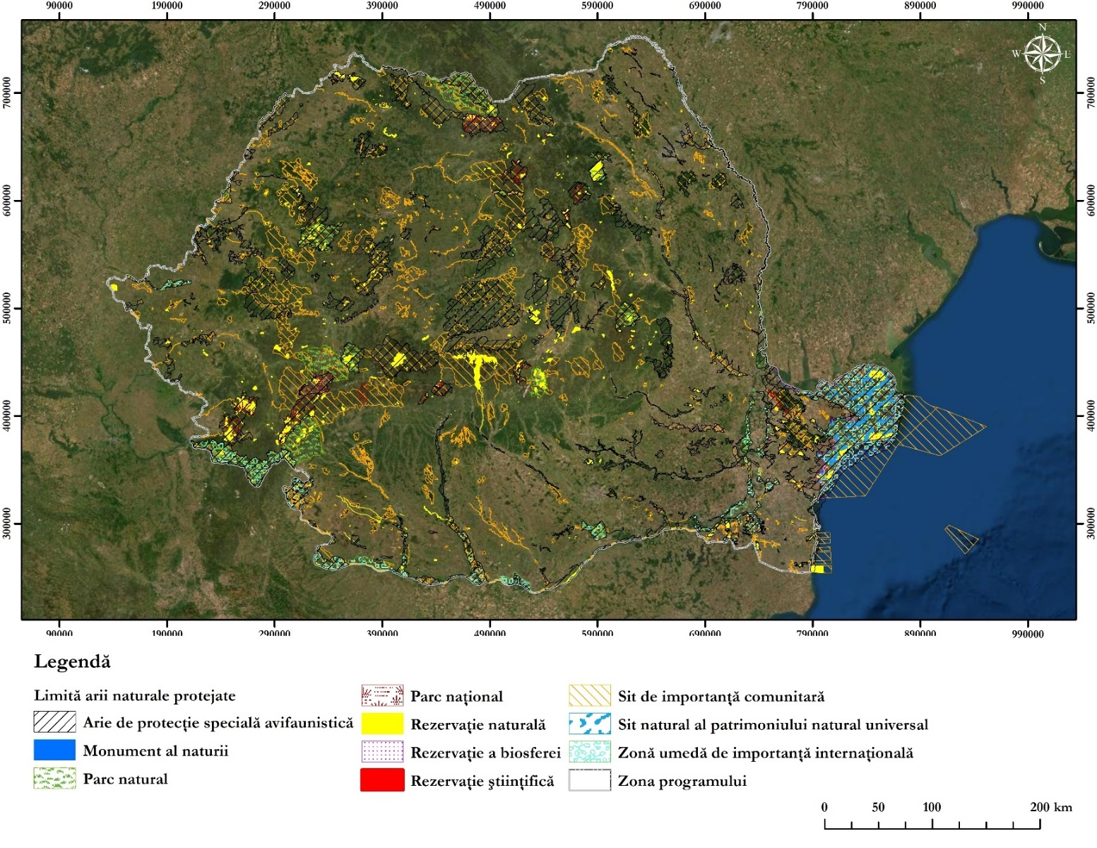
Figura 3-4 Arii naturale protejate din România
Analizând suprafaţa ocupată de ariile naturale protejate, se poate observa că sunt predominante Siturile de importanţă comunitară – SCI urmate de Ariile de protecţie specială avifaunistică – SPA. Ponderea ocupată de fiecare categorie de arie naturală protejată din România este prezentată în figura următoare.

Figura 3-5 Ariile naturale protejate din zona strategiei (Sursa: Raport privind starea mediului în România 2020)

Conform Raportul privind starea mediului în Romania (2020) principalele presiuni asupra biodiversităţii sunt reprezentate de:
Introducerea speciilor invazive
În România la momentul actual sunt prezente următoarele grupe de organisme identificate ca specii invazive:
- 46 de specii acvatice
- 3 specii de fungi
- 19 specii de plante acvatice
- 4 specii de nevertebrate
- 4 specii de păsări
- 27 de specii de insecte
- 2 virusuri
- 159 de specii de plante terestre
Poluarea şi încărcarea cu nutrienţi
La nivel naţional, au fost identificate localităţi cu zone vulnerabile la poluarea cu nitraţi, unele incluse total sau parţial în situri de importanţă comunitară sau arii de protecţie specială avifaunistică, însă nu există date disponibile pentru indicatorii ce pot determina modul în care este ameninţată biodiversitatea de poluarea cu nutrienţi.
Schimbările climatice
Principalele efecte ale schimbărilor climatice sunt următoarele:
- modificări fizico-comportamentale ale speciilor, ca urmare a incapacităţii acestora de adaptare
- modificarea distribuţiei şi compoziţiei habitatelor ca urmare a modificării componenţei speciilor;
- creşterea numărului de specii alogene la nivelul habitatelor naturale actuale şi creşterea potenţialului invaziv al acestora, ca urmare a descoperirii fie a condiţiilor prielnice sau a ocupării nişei ecologice eliberată prin dispariţia unor specii indigene;
- modificarea distribuţiei ecosistemelor specifice zonelor umede, cu posibila restrângere până la dispariţie a acestora;
- modificări ale ecosistemelor acvatice de apă dulce generate de încălzirea apei;
Modificarea habitatelor
Principalele cauze care determina modificarea structurilor habitatelor sunt reprezentate de:
- dezvoltarea zonelor rezidenţiale;
- tăieri ilegale de arbori;
- poluarea apelor de suprafaţă, subterane şi a solului cu produse petroliere sau apă sărată, ape menajere, deşeuri;
- modificarea morfologiei terenurilor datorită activităţii de exploatare a unor resurse minerale (cariere, balastiere);
- schimbarea categoriei de folosinţă a terenurilor (extinderea intravilanului, scoaterea temporară sau definitivă din circuitul silvic);
- aplicarea necorespunzătoare a tehnologiilor agricole;
- folosirea pesticidelor;
- turismul necontrolat in zonele de agrement.
Starea de conservare
Starea de conservare a habitatelor din România este în principal bună şi într-o mică măsură proastă, în plus la nivel European România se află pe primul loc în ceea ce priveşte ponderea habitatelor cu starea bună de conservare. Numărul de evaluări pe ţară este indicat între paranteze.
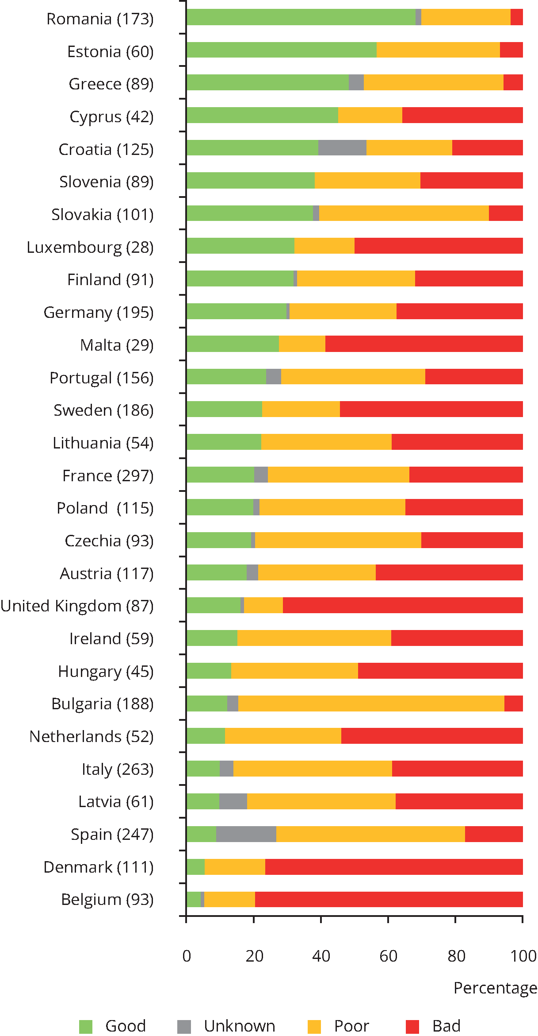
Figura 3-6 Starea de conservare a habitatelor în statele membre UE

Conform Raportului privind starea mediului din România – 2020, pe baza datelor raportate de România la Comisa Europeană, în perioada 2007-2012, se observă că habitatele reprezentate de mlaştini şi turbării au fost evaluate cu o stare de conservare nefavorabilă într-un procent de peste 80%. În ceea ce priveşte habitatele reprezentate de păduri, s-a constatat că starea lor de conservare este nefavorabilă într-un procent de peste 50% (RSM 2020). Starea de conservare pe clase de habitate este prezentată în figura următoare. Numărul de evaluări pe ţară este indicat între paranteze
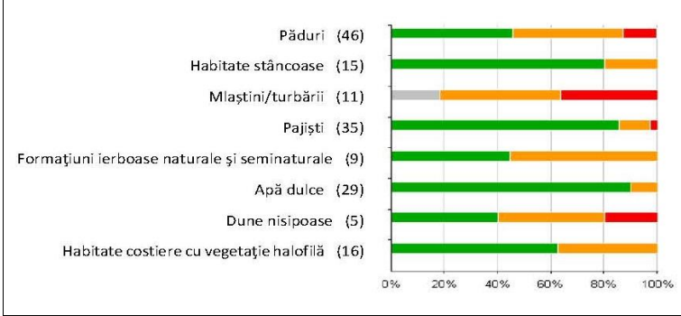
Figura 3-7 Starea de conservare pe clase de habitate de interes comunitar din România, în perioada 2007-2012 (%); (Numărul din fiecare paranteză corespunde numărului evaluărilor pentru perioada 2007-2012 ) (Sursa: RSM 2020)

În ceea ce priveşte tendinţa stării de conservare a speciilor din România, aceasta este de îmbunătăţire. Distribuţia la nivelul României este prezentă în figura următoare.
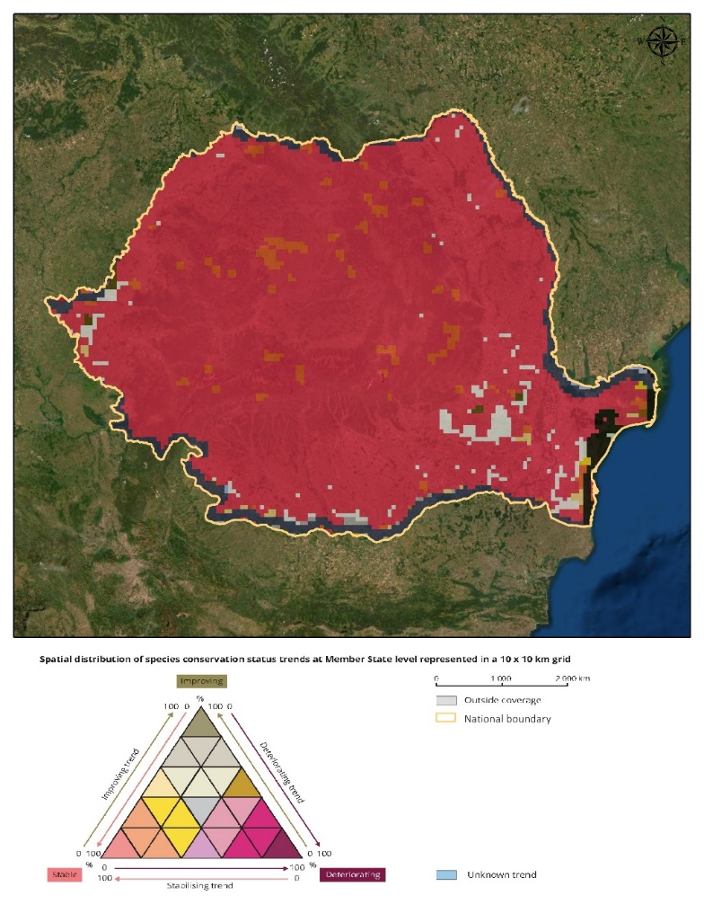
Figura 3-8 Tendinţa stării de conservare a speciilor din România
Distribuţia pădurilor la nivelul României
Pădurile reprezintă o resursă importantă a biodiversităţii, adăpostind trei sferturi totalitatea speciilor de uscat din lume. Pădurile contribuie la reglarea climei planetei, întrucât ele înmagazinează aproape 861 de miliarde de tone de carbon în biomasă, sol şi litieră şi absorb 30% din emisiile globale produse de populaţie. Totodată, pădurile reglează circuitul apei în natură (Cucu şi alţii, 2018).
Fondul forestier reprezintă totalitatea suprafeţelor pădurilor, a terenurilor destinate împăduririi, a celor care servesc nevoilor de cultură, producţie sau administraţie silvică, a iazurilor, a albiilor pârâielor, a altor terenuri cu destinaţie forestieră, inclusiv cele neproductive, cuprinse în amenajamente silvice (Cucu şi alţii, 2018).
Suprafaţa fondului forestier (zonele împădurite)
Din punct de vedere al structurii fondului forestier, acestea se împarte în trei categorii principale (RSP2019). Acestea sunt prezentate în figura următoare, precum şi ponderea pe care o deţine fiecare.

Figura 3-9 Structura fondului forestier, pe forme de proprietate, la data de 31.12.2018 (Sursa: RSP2019)
În cele ce urmează este prezentată analiza evoluţiei suprafeţei fondului forestier a României începând cu anul 1990 şi până în prezent, pentru a observa factorii ce au determinat perioadele de declin (Cucu şi alţii, 2018).

- Perioada 1990-1999
Începând cu anul 1990 suprafaţa fondului forestier s-a redus substanţial prin retrocedări de către persoane fizice şi juridice, ca urmare a aplicării legilor de fond funciar, fapt ce a reprezentat un factor considerabil de agresiune. Astfel, tăierile de masă lemnoasă ilegale şi defrişările masive au fost des întâlnite după 1990. În această perioadă, media indicatorului privind ponderea suprafeţei pădurilor în total pe suprafaţa ţării a fost de 26,18%.
În figura următoare este prezentată evoluţia suprafeţelor împădurite din perioada 1990-1999.
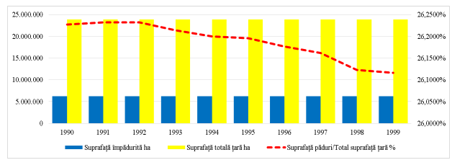
Figura 3-10 Evoluţia suprafeţelor împădurite în perioada 1990-1999 (Sursa: Cucu şi alţii, 2018) (Suprafaţă păduri/Total suprafaţă ţară %, a se citi pe axa secundară din dreapta)

- Perioada 2000-2006
În perioadă 2000-2006, media indicatorului privind ponderea suprafeţei pădurilor în total pe suprafaţa ţării a fost de 26,15%, cu doar 0,03 puncte procentuale mai redus faţă de perioada 1990-1999. Comparativ cu 2002, în anul 2003 suprafeţele împădurite s-au diminuat cu 18.200 ha. Date privind evoluţia suprafeţelor împădurite în perioada 2000-2006 sunt prezentate în figura de mai jos.

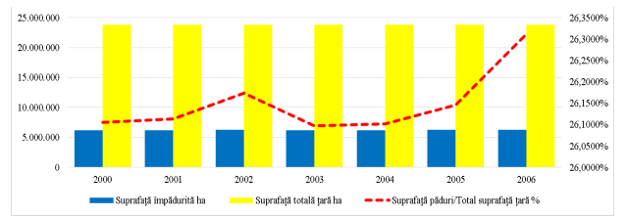
Figura 3-11 Evoluţia suprafeţelor împădurite în perioada 2000-2006 (Sursa: Cucu şi alţii, 2018) (Suprafaţă păduri/Total suprafaţă ţară %, a se citi pe axa secundară din dreapta)

- Perioada 2007-2013
După cum se poate observa în figura de mai jos, începând cu anul 2007 a avut loc o creştere importantă a suprafeţei pădurilor/total suprafaţă ţară, în comparaţie cu anul precedent, astfel suprafaţa pădurilor din România în perioada 2008-2013 a ajuns la 26,62%. Acest fapt se datorează şi aderării României la UE, în urma căreia a fost implementat PNDR—Planul Naţional de Dezvoltare Rurală, desfăşurat în perioada 2007-2013, care a avut două măsuri de îmbunătăţire a situaţiei pădurilor (Cucu şi alţii, 2018).
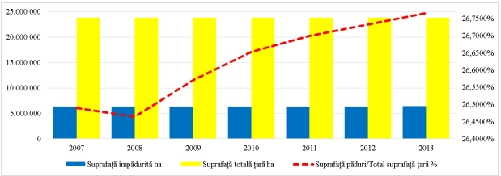
Figura 3-12 Evoluţia suprafeţelor împădurite în perioada 2007-2013 (Sursa: Cucu şi alţii, 2018) (Suprafaţă păduri/Total suprafaţă ţară %, a se citi pe axa secundară din dreapta)

- Perioada 2014-2016
În ceea ce priveşte perioada 2014-2016, se poate observa în figura de mai jos că suprafaţa pădurilor s-a îmbunătăţit periodic. Valoarea medie ajungând la 26,83%, această perioadă având cea mai crescută valoare a indicatorului din toată perioada analizată până atunci (Cucu şi alţii, 2018).
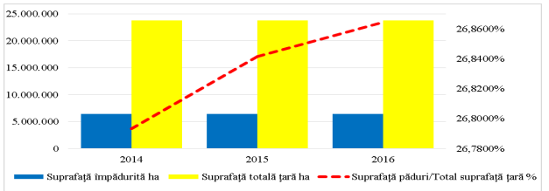
Figura 3-13 Evoluţia suprafeţelor împădurite în perioada 2014-2016 (Sursa: Cucu şi alţii, 2018) (Suprafaţă păduri/Total suprafaţă ţară %, a se citi pe axa secundară din dreapta)

- Perioada 2017-2019
La data de 31.12.2019, fondul forestier naţional ocupă 6592 mii ha, reprezentând 27,6% din suprafaţa ţării. Suprafaţa fondului forestier naţional la data de 31.12.2018, a înregistrat o creştere de 9 mii de ha, în principal datorită unor reamenajări de păşuni împădurite şi introducerii în fondul forestier a terenurilor degradate. În figura următoare este prezentata evoluţia suprafeţelor împădurite, unde trendul ascendent este foarte vizibil (RSP 2019).

Figura 3-14 Evoluţia suprafeţelor împădurite în perioada 2015-2019 (Sursa: RSP 2019)
Conform infomaţiilor disponibile pe pagina de internet a Băncii Europene cu privire la suprafaţă zonelor împădurite din România, din perioada 1990-2020, se poate constata faptul că începând cu anul 2015 şi până în 2020 nu au mai existat creşteri substanţiale, în comparaţie cu perioada 2010-2015, când a fost înregistrată o creştere de 1,7%. De-a lungul a 10 ani, din 2000 până în 2010, a fost înregistrată o creştere de doar 0,6%, iar în perioada 1990-2000 a fost observată o scădere de 0,1%. Analizând evoluţia în toată perioada analizată se poate concluziona că trendul este unu ascendent.

Figura 3-15 Evoluţia suprafeţelor împădurite în perioada 1990-2020 (Sursa: Forest area (% of land area) - Romania | Data (worldbank.org)
Păduri naturale
Din punct de vedere al pădurilor naturale deţinute de România, se poate constata că în 2010, România avea 6,50 Mha de pădure naturală, extinzându-se pe 32% din suprafaţa totală a ţării. În anul 2021 s-au a pierdut 12,4 kha de păduri naturale. Având în vedere aceste aspecte, se poate concluziona că tendinţa suprafeţei ocupate cu păduri naturale din România este descendentă.
În figura următoare este prezentată distribuţia pădurilor naturale (biodiversitatea intactă la nivelul României în anul 2019. Acest hartă prezintă rezultatele cuantificării impactul pe care oamenii l-au avut asupra integrităţii speciilor. Presiunile antropice, cum ar fi conversia utilizării terenurilor, au cauzat schimbări dramatice în compoziţia speciilor, iar hartă de mai jos prezintă aceste schimbări, concentrându-se asupra impactului schimbării pădurilor pe care-l are asupra integrităţii biodiversităţii. Valoarea maximă indică nici un impact uman, în timp ce valorile mai mici indică faptul că integritatea a fost redusă.

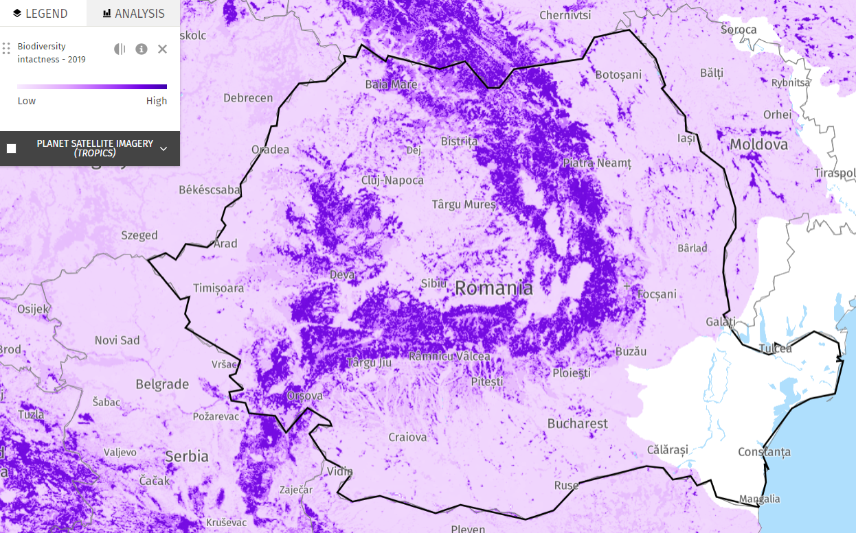
Figura 3-16 Distribuţia pădurilor naturale (biodiversitate intactă) – 2019 (Sursa: Global Forest Watch)

Din 2001 până în 2021, România a pierdut 391 kha din acoperirea arborilor, echivalentul unei scăderi cu 4,9% a acoperirii arborilor din 2000. De menţionat că este prezentată pierderea de la an la an a acoperirii arborilor, definită ca înlocuirea la nivel de arbore a vegetaţiei mai mari de 5 metri. Un aspect important este faptul că „pierderea acoperirii arborelui” nu este acelaşi lucru cu „despădurirea” – pierderea acoperirii arborilor include schimbări atât în pădurile naturale, cât şi în cele plantate şi nu trebuie să fie cauzate de om. În figura următoare este prezentată evoluţia pierderii acoperii arborilor din perioada 2001-2021, se poate observa că tendinţa este uşor ascendentă.

Figura 3-17 Pierderea acoperii arborilor (Sursa: Global Forest Watch)
În figura următoare sunt prezentate principalele tipuri de păduri la nivel naţional. Se poate observa că sunt predominante pădurile de foioase.

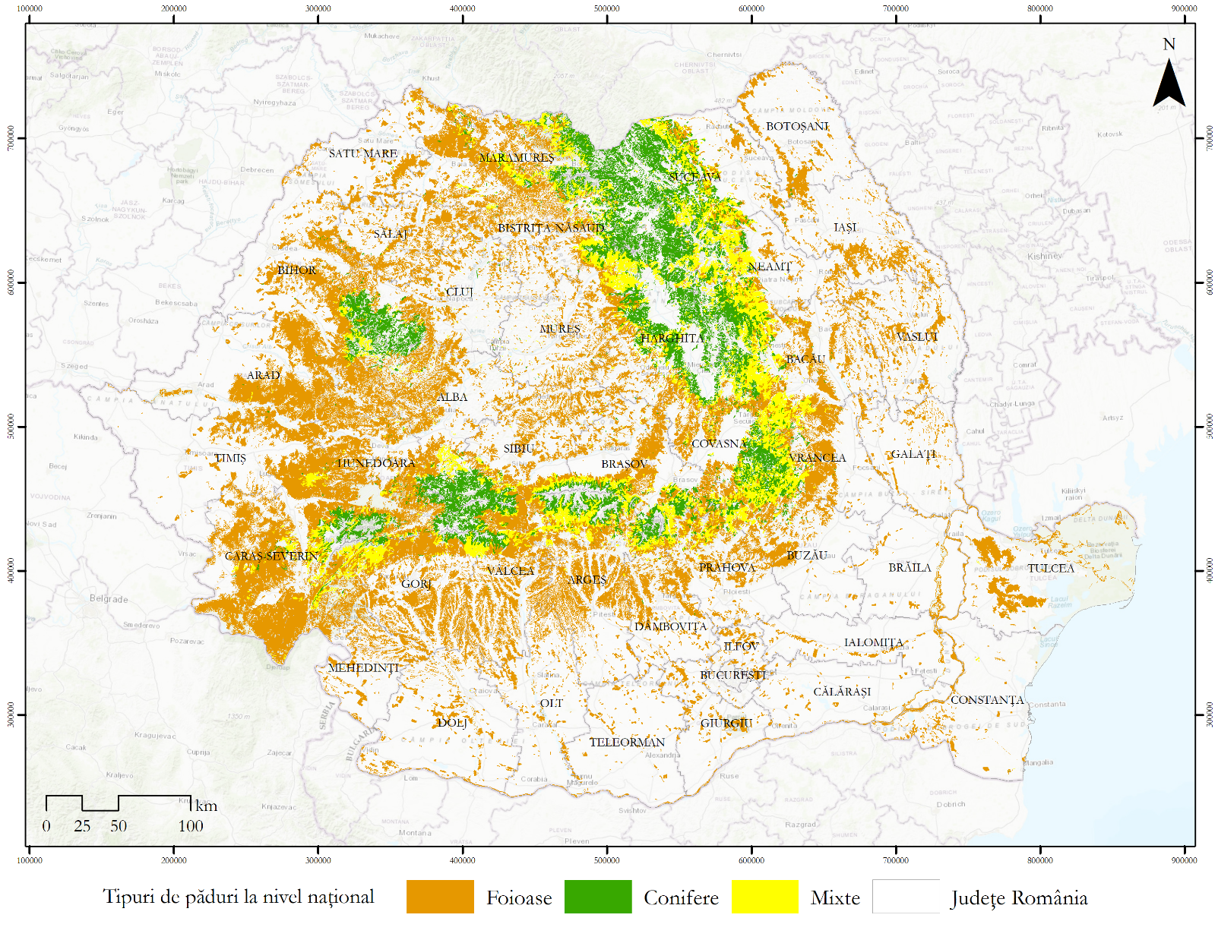
Figura 3-18 Tipuri de păduri la nivel naţional

Din punct de vedere al distribuţiei pădurilor pe specii şi grupe de specii, la nivelul României se poate concluziona că este predominantă specia de fag cu 30,5%, iar alte răşinoase ocupă ultimul loc (RSP 2019). În figura următoare este prezentă distribuţia pentru toate speciile şi grupele de specii.

Figura 3-19 Distribuţia pădurilor pe specii şi grupe de specii a FFN (Sursa: RSP2019)

Distribuţia la nivel naţional a pădurilor de fag primare şi seculare este prezentată în figura următoare.

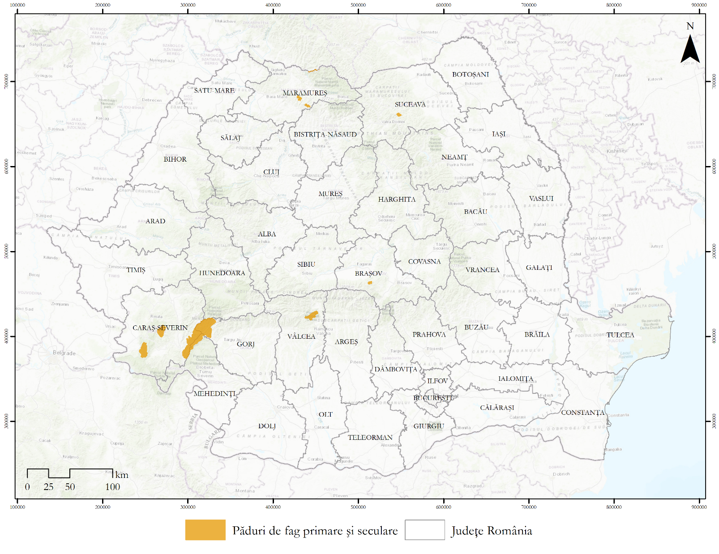
Figura 3-20 Distribuţia pădurilor de fag primare şi seculare din România

Analizând distribuţia pădurilor din Fondul Forestier Naţional pe clase de vârstă se constată că cea mai mare pondere o au pădurile cu vârsta cuprinsă între 21-40 ani, urmată de categoria de 61-80 ani. Din figura de mai jos se poate concluziona că pădurile României sunt relativ tinere.

Figura 3-21 Distribuţia pădurilor a FFN pe clase de vârstă (Sursa: RSP2019)

Distribuţia pădurilor virgine şi cvasivirgine
Păduri virgine şi cvasivirgine reprezintă păduri regenerate natural, cu specii locale, unde nu există semne evidente ale intervenţiei omului şi unde nu s-a intervenit semnificativ asupra proceselor ecologice. Pot fi descrise şi prin termenii: păduri naturale, primare sau seculare. Ele sunt foarte valoroase pentru faptul că găzduiesc biodiversitate bogată şi unică, captează mari cantităţi de carbon şi permit realizarea cercetărilor cu privire la schimbările climatice şi a evoluţiei naturale a pădurii . De asemenea acestea sunt strict protejate prin lege, potrivit articolului 26 (3) din Codul Silvic.
Potrivit ultimului inventar, publicat în 15 Decembrie 2021, în a 12-a ediţie a Catalogului pădurilor virgine şi cvasivirgine, în România este înscrisă o suprafaţă totală de 70.069 ha, din care 8.579,8 ha păduri virgine şi 61.489,2 ha păduri cvasivirgine.
În figura următoare este prezentată distribuţia la nivelul României a pădurilor virgine şi cvasivirgine.

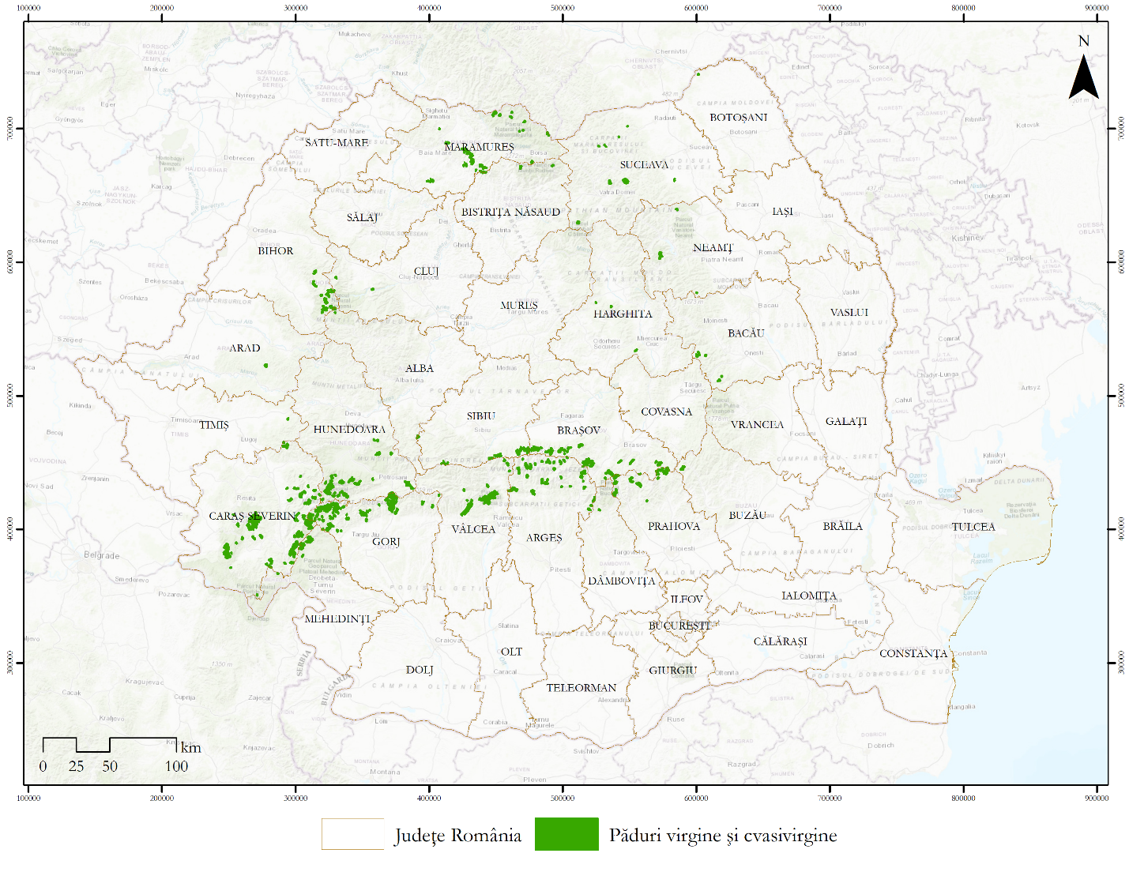
Figura 3-22 Localizarea pădurilor virgine şi cvasivirgine din România

Catalogului pădurilor virgine şi cvasivirgine, disponibil pe pagina de internet a Ministerului Mediului, Apelor şi Pădurilor, judeţul Sibiu deţine cea mai mare suprafaţă de păduri virgine din România, şi judeţul Braşov cea mai mică suprafaţă. Cele mai mari suprafeţe de păduri cvasivirgine se pot găsi în judeţele Caraş-Severin, Gorj, Hunedoara, Braşov, Suceava, Prahova, fiind urmate de cele cu suprafeţe mai mici, precum Sibiu, Maramureş, Mehedinţi, Vâlcea, Bacău, Argeş şi Dâmboviţa.
În figurile următoare sunt prezentate distribuţiile la nivelul judeţelor a pădurilor virgine şi cvasivirgine.

Figura 3-23 Situaţia suprafeţelor pădurilor virgine din România, pe judeţe

În figura următoare se poate observa situaţia suprafeţelor pădurilor cvasivirgine din România pe judeţe, conform Catalogului pădurilor virgine şi cvasivirgine.

Figura 3-24 Situaţia suprafeţelor pădurilor cvasivirgine din România, pe judeţe

Creşterea suprafeţelor pădurilor virgine la nivelul României se datorează în principal finalizării şi avizării loturilor Gărzilor forestiere Braşov, Cluj şi Timişoara a „Studiului naţional de identificare a pădurilor virgine / cvasivirgine”, ce a cuprins o suprafaţă de 2.593 ha în judeţele Braşov, Harghita şi Sibiu, respectiv de 1.056 ha pe judeţele Alba, Bistriţa-Năsăud, Cluj şi Maramureş şi 2.513 ha pe judeţele Caraş-Severin şi Hunedoara (MMAP 2021).
În urma avizării celor 3 loturi, a fost finalizat integral „Studiul naţional de identificare a pădurilor virgine / cvasivirgine” prin care au fost introduse în total 21.920 ha în Catalog (MMAP 2021).
Coridoare ecologice
Coridoarele ecologice, conform OUG nr. 57/ 2007, aprobată prin Legea nr. 49/ 2011, sunt zone naturale sau amenajate, care asigură cerinţele de deplasare, reproducere şi refugiu pentru speciile sălbatice terestre şi acvatice şi în care se aplică unele măsuri de protecţie şi conservare.
Acestea facilitează fluxul sau circulaţia indivizilor, genelor şi a proceselor ecologice (Chetkiewicz et al. 2006) între nucleele principale şi reprezintă o funcţie esenţială pentru asigurarea rezistenţei şi rezilienţei pe termen lung a populaţiilor speciilor de plante şi animale.
Nucleele reprezintă, de cele mai multe ori, acele suprafeţe care din punct de vedere al dimensiunii şi condiţiilor asigură valori optime îndeplinirii tuturor funcţiilor biologice ale speciilor (adăpost, hrănire, reproducere), fiind înconjurate în general, de suprafeţe cu dimensiuni mai reduse sau cu condiţii suboptime (fragmentare, antropizare, utilizare a terenurilor neadecvată, zone afectate de schimbări climatice etc.) faţă de nuclee.
În cadrul proiectului COREHABS au fost identificate coridoare ecologice pentru trei carnivore mari: urs (Ursus arctos), lup (Canis lupus) şi râs (Lynx lynx.), ale căror caracteristici ecologice necesită mişcări sezoniere sau non sezoniere de amplitudini mari (de până la 40 de km pe zi). De asemenea, alte specii de interes comunitar care necesită conectivitate între habitate sunt: zimbrul (Bison bonasus), cerbul (Cervus elaphus), vidra (Lutra lutra), croitorul fagului (Rosalia alpina) şi speciile de păsări. În acest sens, conectivitatea reprezintă un aspect cheie pentru speciile care au nevoie de teritorii întinse şi care se deplasează pe distanţe mari. Rutele speciilor sălbatice nu prezintă aspect uniform, fiind local afectate de bariere, sau având staţionar o calitate mai slabă sau mai bună, în funcţie de valorile unor parametri locali de importanţă.
Pădurile acoperă mai mult de jumătate din Carpaţi şi reprezintă o legătură vitală între pădurile din Nordul și cele din Vestul și Sud-Vestul Europei. În Munţii Carpaţi se adăpostesc aproape o treime dintre carnivorele din Europa şi acestea reprezintă specii ameninţate la nivel global. Coridoarele de migraţie şi de dispersie sunt dependente de existenţa unor habitate favorabile pe care indivizii speciei le pot folosi pentru hrănire şi adăpost în tranzitul acestora. În sensul larg, coridoarele ecologice se formează în condiţiile existenţei şi coerenţei infrastructurii verzi. Dacă coridoarele ecologice reprezintă elementul funcţional al dispersiei indivizilor sau populaţiilor, infrastructura verde reprezintă elementul structural.
Proiectul BioREGIO a avut ca obiectiv a demonstra cum dezvoltarea durabilă, cât şi conectivitatea ecologică în regiunea carpatică pot fi stimulate de o gestionare integrată a bunurilor naturale ale Carpaţilor. În special, proiectul a urmărit să identifice cele mai probabile zone de habitat şi zone nucleu, precum şi coridoare ecologice pentru fiecare specie să se deplaseze prin zonele favorabile. Speciile de animale sălbatice pentru analizele de conectivitate au fost selectate pe baza preferinţelor lor ecologice şi a nişelor de habitat, pentru a acoperi cea mai mare parte a tipurilor de habitate prezente în zona montană a Carpaţilor (Lynx lynx, Ursus arctos, Canis lupus; Lutra lutra; Tetrao urogallus, Rupicapra rupicapra).
Conform rezultatelor proiectului NaturRegio, elaborat de ICAS şi de Administraţia PN Apuseni, se poate vedea cum zona verde (ce reprezintă zonele tampon şi coridoarele ecologice) face legătura între situri, astfel păstrând conectivitatea. Totuşi, pe hartă se poate vedea că pe acest culoar de conectivitate sunt prezente şi bariere ecologice (marcate cu un fulger roşu).
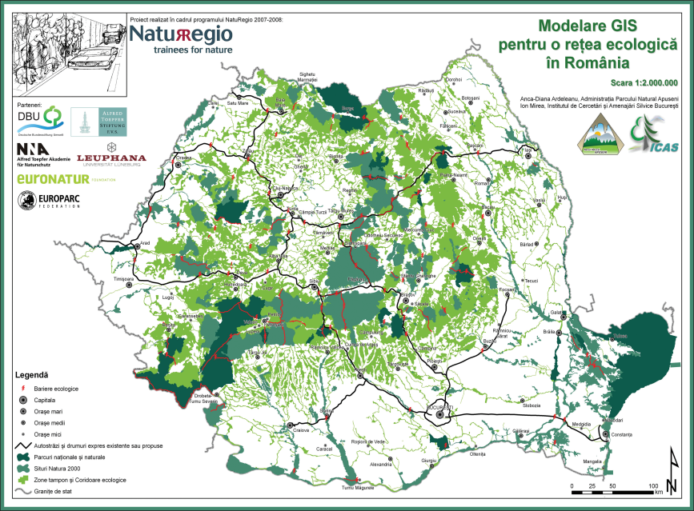
Figura 3-25 Harta elaborată în cadrul proiectului NaturRegio

Un alt proiect, ConnectGREEN, a identificat zone continue de favorabilitate pentru deplasarea faunei în întreg lanţul Carpatic din România, precum şi coridoare ecologice şi zone critice de conectivitate, ce leagă aceste arii favorabile. Harta următoare prezintă zonele identificate în cadrul proiectului ConnectGREEN ca având diferite roluri în asigurarea conectivităţii.
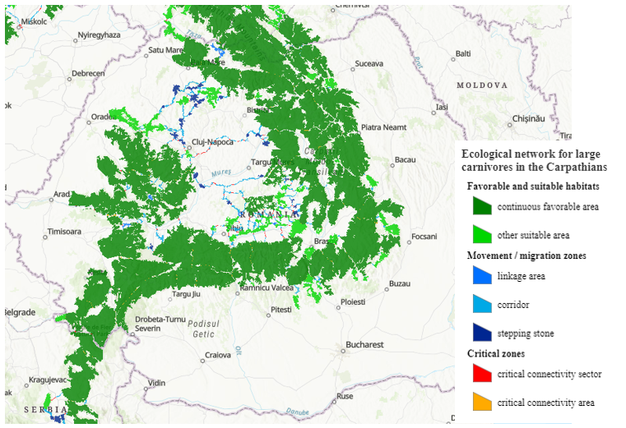
Figura 3-26 Rezultatele proiectului ConnectGREEN
(sursa:https://experience.arcgis.com/experience/03da1f6f67404518b3efe0d11f444e5a?data_id=dataSource_2-1756f2f018f-layer-19:190)

În cadrul proiectului CoreHABS au fost de asemenea stabilite coridoare ecologice pentru mai multe specii de mamifere şi nevertebrate de interes comunitar. Rezultatele acestui proiect confirmă şi concluziile celorlalte proiecte, evidenţiind zone importante de habitat (core areas) pentru faună în zonele montane din România, zone care se suprapun de cele mai multe ori fondului forestier. Analizele indică faptul că circa 62% din zona de coridor ecologic pentru Ursus arctos* este inclusă în fondul forestier naţional. De asemenea, suprafeţe între 55% şi 60% din zona de coridor ecologic pentru Canis lupus*, Lynx lynx şi Rosalia alpina sunt reprezentate de zone incluse în fondul forestier naţional.
Figura următoare prezintă o suprapunere a zonelor de coridor ecologic identificate şi a fondurilor forestiere din România.
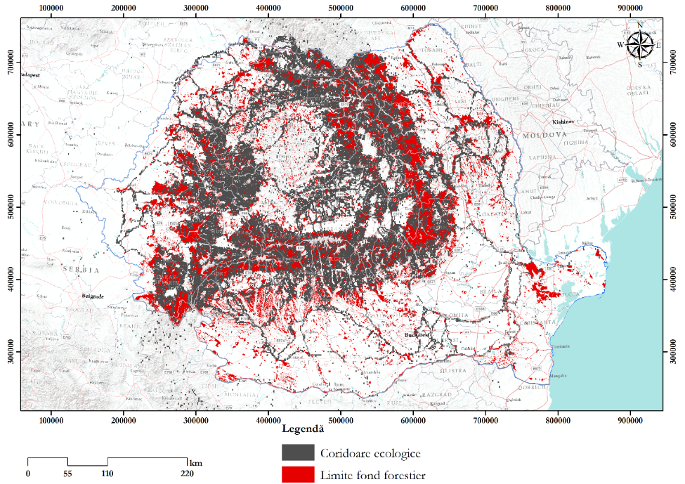
Figura 3-27 Coridoare ecologice din România şi zone de pădure incluse în fondul forestier

Poluarea luminioasă
La nivelul României sunt prezente diferite zone extinse de poluare luminoasă. De exemplu Centru Bucureştiului şi al Timişoarei. ating cel mai ridicat nivel de poluare luminoasă (în care iluminarea artificială este de peste 41% din strălucirea naturală a cerului, pe timpul nopţii). Acestea sunt urmate cu un grad de iluminare artificială cuprins între 10,2-20.5% din strălucirea naturaşă a cerului, pe timpul nopţii de următoarelor judeţe: Craiova, Galaţi, Ploieşti, Piteşti, Braila, Sibiu, Cluj, Oradea,etc.

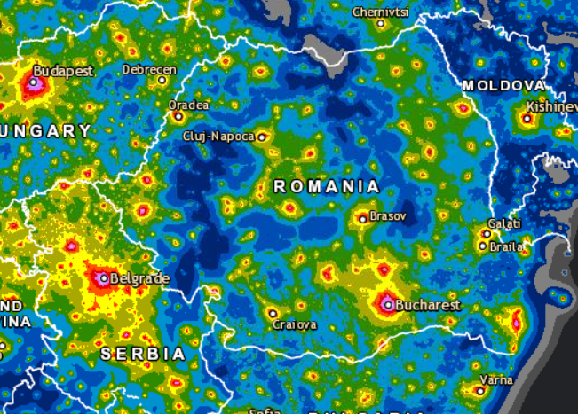 | Procent din strălucirea naturală
Figura 3-28 Poluarea luminioasă la nivelul României (sursa: Noul Atlas mondial al luminiozităţii cerului artificial)
Poluarea luminoasă afectează ciclurile reproductive ale unor specii, alterează habitatele şi perturbă activitatea acestora în timpul nopţii. Lumina excesivă îndepărtează unele specii şi le atrage pe altele; în ambele cazuri indivizii speciilor afectate ajung în locaţii în care nu ar trebui să fie, fiind astfel expuşi prădătorilor sau riscului de mortalitate. Speciile migratoare zburătoare sunt în special afectate. Poluarea luminoasă (în special cauzată de lumina albastră) are numeroase efecte negative şi asupra sănătăţii umane.
Aşa cum se poate observa şi în figura următoare, poluarea luminoasă a crescut în ultimii 10 ani la nivelul României atât din punct de vedere al valorilor radianţei, cât şi al extinderii zonelor afectate de nivele ridicate ale radianţei. Toate informaţiile disponibile indică o tendinţă de înrăutăţire pentru cei doi parametrii (valoarea radianţei şi extinderea zonelor cu valori ridicate ale radianţei) în următorul deceniu. De asemenea se poate observa ca inclusiv în zonele forestiere există surse de poluare luminoasă ce s-au intensificat în perioada analizată.
Figura 3-29 Comparaţie a nivelului radianţei în anul 2021 (imagine sus) şi anul 2012 (imagine jos). Sursa: www.lightpollutionmap.info

Populaţia şi sănătatea umană
Conform Institutului Naţional de Statistică, la 1 ianuarie 2021 populaţia rezidentă a fost de 19 201 662 persoane, prezentând o descreştere în perioada 2003-2021.
Conform proiecţiilor demografice la orizontul anilor 2040, 2060, 2080, 2100, tendinţa de diminuare se va menţine pe tot parcursul acestor ani. Populaţia urbană, precum şi cea de sex feminin sunt majoritare (53,6%, respectiv 51,1%).
Fenomenul de îmbătrânire demografică continuă să se accentueze (ridicându-se la 121,3 persoane vârstnice la 100 de tineri sub 15 ani), ecartul dintre populaţia vârstnică de 65 ani şi peste şi populaţia tânără de 0-14 ani ajungând la 643 mii persoane, în creştere faţă de 554 mii persoane la 1 ianuarie 2019. Raportul de dependenţă demografică a crescut de la 52,0 la 52,9 persoane tinere şi vârstnice la 100 persoane adulte. Soldul migraţiei internaţionale temporare de lungă durată a fost negativ reprezentând - 30 591 persoane (INS, Comunicat de presă Nr. 222/28 august 2020).
-
Figura 3-30 Reprezentarea dinamicii populaţiei în Romania (Sursa INS, accesat August 2022) şi proiectarea populaţiei la orizontul anilor 2040, 2060, 2080, 2100 (sursa Tendinţe sociale, 2021)

Populaţia din zona montană a României
Zona montană este considerată defavorizată, deoarece are limitări considerabile a posibilităţilor de utilizare a terenului a terenului agricol, din cauza condiţiilor de climă, a pantelor şi a substratului ecologic. Acest areal este fragil din punct de vedere ecologic, antrenând eforturi mari, restricţii în exercitarea unor activităţi economice şi în utilizarea terenurilor, implicând o creştere a costurilor tuturor activităţilor şi lucrărilor. Zona montană defavorizată a României constituie un teritoriu special, cu un imens potenţial economic, social, cultural şi de mediu de importanţă naţională.
În România zona montană defavorizată cuprinde 658 de UAT-uri . Conform Ordinului comun al ministrului agriculturii şi dezvoltării rurale nr. 97/19.02.2019 şi ministrului dezvoltării regionale şi administraţiei publice nr. 1.332/14.03.2019 privind aprobarea criteriilor de delimitare şi a listei localităţilor din zona montană, în zona montană se înregistrează 21.97 % din populaţia totală a României.
Dezavantaje dintre zonele montane şi alte zone ale României, ce nu pot fi schimbate, sunt reprezentate de:
- Dezavantaje naturale (altitudine, climă, pantă, fertilitatea scăzută a solului, perioadele mai scurte de vegetaţie;
- Dezavantaje structurale (scăderea populaţiei tinere, distanţe mari fată de centrele decizionale şi administrative, izolare faţă de căile de comunicaţie şi pieţele de desfacere etc.)
Conform documentului Orientări strategice naţionale pentru dezvoltarea durabilă a zonei montane defavorizată (2014 – 2020), referitor la populaţia umană din zonele montane, se pot concluziona următoarele aspecte:
- În zonele montane există o tendinţă de îmbătrânire a populaţiei;
- Reducerea categoriei de vârstă 0-19 ani a condus la scăderea natalităţii şi creşterea migraţiei către alte regiuni sau ţări;
- S-a înregistrat o creştere a IMM-urilor ce se ocupă de agricultură;
- Creşterea unităţilor de cazare.
De menţionat că, concluziile menţionate anterior se raportează la informaţiile disponibile până în anul 2011.
Criteriile pentru identificarea zonelor montane defavorizate, conform legislaţiei naţionale în vigoare sunt următoarele.
- Altitudine medie mai mare sau egală cu 500 m;
- Altitudine medie între 350 si 500 m şi panta medie mai mare sau egală cu 15%;
- Altitudine sub 350 m şi pantă medie mai mare sau egală cu 20%.
În figura următoare sunt reprezentate zonele montane din România, în funcţie de criteriile menţionate anterior.

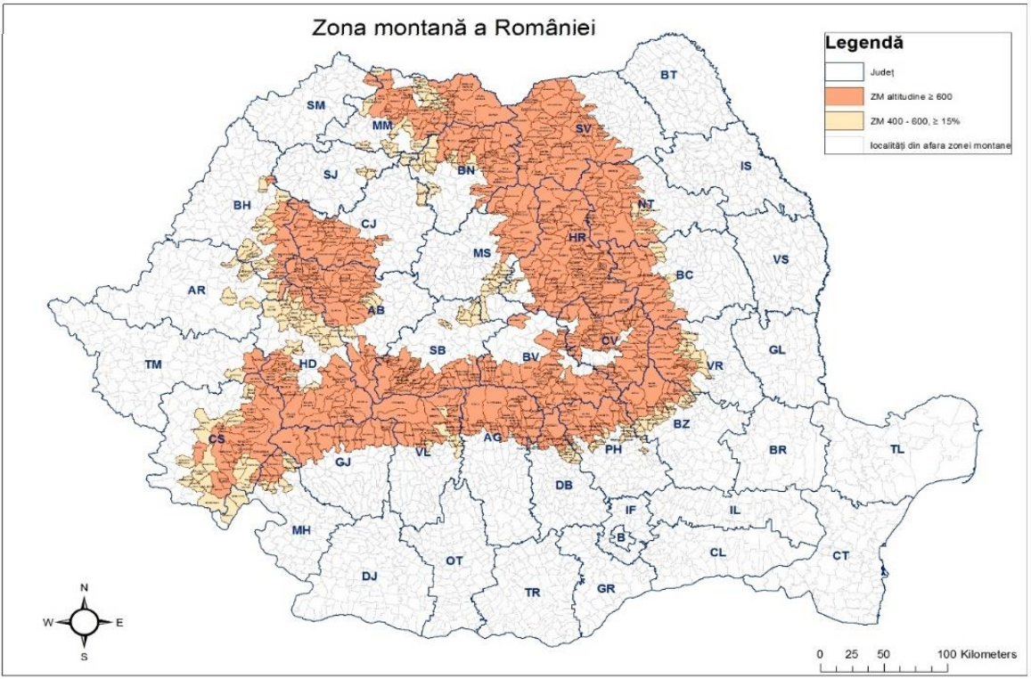
Figura 3-31 Zone montane defavorizate (Sursa https://acad.ro/SARS-CoV-2/doc/d23-Dezvoltare_sustenabila_montana.pdf )

În ceea ce privesc clasele de vârstă ale populaţiei din România în perioada 2003-2020 se observă o creştere a persoanelor cuprinse în clasele de vârstă 50-59 (de la 11,47% la 13,57%) 60-69 (de la 10,32% la 12,95%) şi 70+ (de la 9,07% la 12,74%). În figura următoare este reprezentă structura populaţiei (populaţia rezidentă la 1 ianuarie) în funcţie de categoriile de vârstă din anii 2003 şi 2020.
Figura 3-32 Dinamica procentelor claselor de vârstă (Sursa INS)

Rata natalităţii prezintă o tendinţă descendentă în perioada 1990-2020, scăzând de la 13,6 la 8,5 născuţi la 1000 de locuitori. Rata natalitaţii în ţară în anul 2019 are o distribuţie heterogenă în funcţie de judeţe, cea mai mare valoarea fiind prezentă în Ilfov (10.5 născuţi la 1000 de locuitori) iar cea mai mică valoare fiind în Caraş-Severin (6.5 născuţi la 1000 de locuitori) (Sursa INS).
Pe perioada 1990-2020 s-a observat o tendinţa de uşoară creştere a ratei mortalităţii de la 10,6 decedaţi la 1000 de locuitori la 11,7 decedaţi la 1000 de locuitori ceea mai mare valoarea fiind înregistrată în 1996 de 12,5 decedaţi la 1000 de locuitori. În funcţie de judeţe în anul 2019 cea mai mică rată a mortalităţii este înregistrată în judeţul Vâlcea (9 decedaţi la 1000 de locuitori) iar cea mai mare în judeţul Teleorman (16,7 decedaţi la 1000 de locuitori) (Sursa INS, accesat octombrie 2020).
Rata sporului natural în zona strategiei în perioada 1990-1991 este pozitivă, urmând ca în următoarea perioada să fie înregistrată o rată a sporului natural negativă.

Figura 3-33 Rata sporului natural (Sursa: INS)
Durata medie de viaţă prezintă o tendinţă de creştere în perioada 1990-2019 de la 69.56 ani la 75.99 ani, cea mai mică valoare fiind înregistrată în anul 1997 de 68,95 de ani. Analizând situaţia la nivel de judeţe în anul 2019 cea mai mică valoarea a fost înregistrată în Tulcea prezentând o durată medie de viaţă de 73,66 de ani, iar cea mai mare valoarea în Vâlcea de 80,84 de ani (Sursa INS, accesat octombrie 2020).
Efectele poluării aerului se pot cuantifica şi exprima ca decese premature, acestea apar înainte ca o persoană să atingă vârsta aşteptată.
Tabelul următor arată numărul de decese premature atribuite expunerii la PM2.5, NO₂ şi O₃ în România şi valoarea medie la nivel European în anul 2016 şi 2018. Se poate observa că la nivelul României se înregistrează o creştere în perioada analizată, în timp ce media la nivel European înregistrează o diminuare, cu excepţia deceselor premature cauzate de expunerea la O₃.

Tabel 3-1 Numărul deceselor premature ca urmare a expunerii la emisiile de poluanţi ai aerului în 2016- 2018 (Sursa: Air quality in Europe -2020 Report)
 | An | Decese premature
 |  | PM 2.5 | NO₂ | O₃
Romania | 2016 | 23400 | 2600 | 490
 | 2018 | 25000 | 3500 | 730
Media europeană (EU-28) | 2016 | 14714 | 2429 | 500
 | 2018 | 13536 | 1929 | 693

Analizând nivelul de expunere anuală a populaţiei României la concentraţiile de PM10, se constată că în diferite zone ale ţări este depăşită valoarea limită anuală (maxim 35 de depăşiri ale valorii zilnice de 50 ug/m³), de exemplu în Bucureşti, Brasov, Iaşi, Suceava, Alba-Iulia. În figura de mai jos este prezentată situaţia la nivelul ţării în anul 2019.
Conform Raportului anual privind starea mediului în România în anul 2020, au existat depăşiri ale valorii limită zilnice pentru PM10 în Gorj (staţia de monitorizare GJ-2) şi Iaşi (staţia de monitorizare IS-1). De asemenea depăşiri aproape de limita anuală (între 30-35 de depăşiri) au fost înregistrate în judeţul Argeş, Iaşi, Mureş şi Suceava.
Procentul populaţiei urbane expuse la afectarea sănătăţii din cauza depăşirii valorii limită a indicatorilor de calitate a aerului (NO₂, O₃ şi PM10) în perioada 2018-2020 înregistrează un trend descendent, iar anterior în perioada 2015-2018 a fost înregistrat un trend ascendent, valoarea maximă fiind 2018.
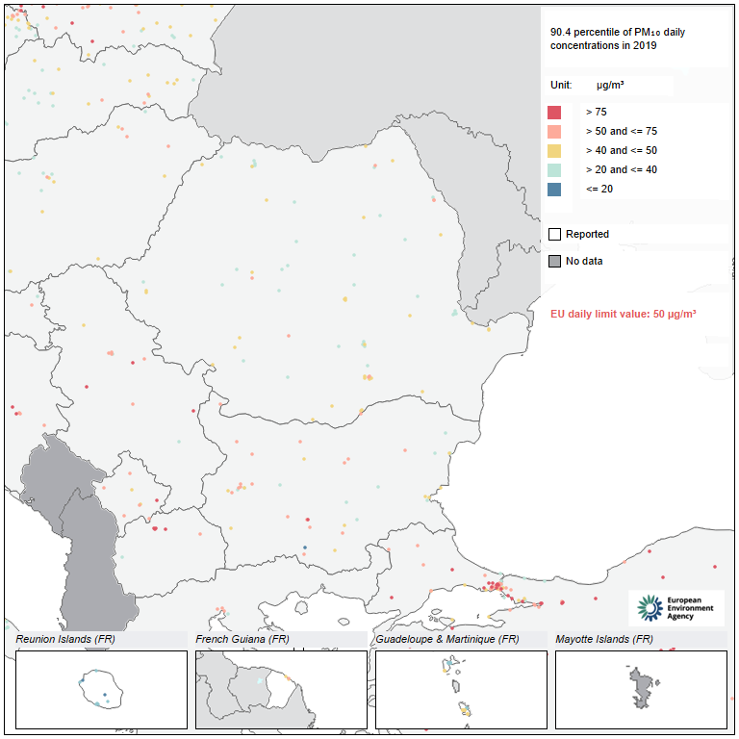
Figura 3-34 Numărul de depăşiri anuale ale valorii limită zilnice a concentraţiilor de PM10

Pornind de la definiţia serviciilor ecosistemice, acestea reprezintă totalitatea beneficiilor tangible şi intangibile pe care ecosistemele naturale sau modificate de către oameni le furnizează societăţii, şi care de altfel sunt vitale pentru bunăstarea omenirii. Practic populaţia umană este beneficiarul primar al serviciilor ecosistemice.
Serviciile ecosistemice cele mai relevante pentru sănătatea umană pot fi clasificate pe larg astfel: filtrarea aerului, conservarea biodiversităţii, stabilizarea climat, întreţinerea habitatului, atenuarea pericolelor naturale, producţia de alimente, combustibili şi fibre, filtrarea apei precum şi asigurarea de medii estetice şi oportunităţi recreative.

Sol
Poluarea fizico-chimică şi chimică a solului afectează circa 0,9 mil. ha la nivel naţional. Poluarea cu metale grele (mai ales Cu, Pb, Zn, Cd) şi dioxid de sulf, identificată în special în zonele critice Baia Mare, Zlatna, Copşa Mică, are efecte agresive deosebit de puternice asupra solului. În total, poluarea cu particule purtate de vânt afectează 0,363 mil. ha. Deşi, în ultimii ani, o serie de unităţi industriale au fost închise, iar altele şi-au redus activitatea, poluarea solului se menţine ridicată în zonele puternic afectate. Poluarea cu petrol şi apă sărată de la exploatările petroliere, rafinare şi transport este prezentă pe circa 50 000 ha (Raport privind starea mediului în România anul 2020).
Tabel 3-2 Starea actuală a solurilor afectate de diferite procese (Sursa: RSM 2018,2019,2020)
 | Suprafaţa şi gradul de afectare (ha)
Procese de poluare diversă a solului determinate de activităţi industriale şi agricole | Slab | Moderat | Puternic | Foarte | Excesiv | Total
 | 2018
 | 220.939 | 104.176 | 31.490 | 20.130 | 33.350 | 410.121
 | 2019
 | 220.939 | 104.176 | 31.490 | 20.130 | 33.350 | 410.121
 | 2020
 | 5.202 | 4.687 | 2.054 | 2.100 | 31.735 | 45.773
Soluri afectate de procese de pantă şi alte procese | 2019
 | 1.492.222 | 1.560.799 | 1.005.496 | 580.883 | 300.091 | 4.939.491
 | 2019
 | 1.492.222 | 1.560.799 | 1.005.496 | 580.883 | 300.091 | 4.939.491
 | 2020
 | 1.492.222 | 1.560.799 | 1.005.496 | 580.883 | 300.091 | 4.939.491
Soluri afectate de procese naturale şi/sau antropice | 2020
 | 11.029.343 | 14.687.038 | 873.889 | 3.728.902 | 1.627.791 | 39.811.883
 | 2019
 | 11.029.343 | 14.687.038 | 873.889 | 3.728.902 | 1.627.791 | 39.811.883
 | 2020
 | 11.029.343 | 14.687.038 | 873.889 | 3.728.902 | 1.627.791 | 39.811.883

Conform rapoartelor privind starea mediului în România din perioada 2018-2020, starea actuală a solului este afectată de diferite procese. Procesele de poluare diversă a solului determinate de activităţi industriale şi agricole în perioada 2018-2019 nu înregistrează modificări a suprafeţei solului afectate, gradul de afectare predominant fiind cel slab. În anul 2020 se înregistrează o diminuare a suprafeţei afectate, fiind exclusă categoria „Particule purtate de aer”, însă gradul de afectare predominant în anul 2020 este excesiv.
Cu privire celelalte două categorii „Soluri afectate de procese de pantă şi alte procese” şi „Soluri afectate de procese naturale şi/sau antropice”, nu au fost înregistrate modificări în perioada 2019-2020. Gradul de afectare predominant pentru cele două categorii este cel moderat.
Proprietăţile chimice ale solului joacă un rol important în furnizarea de servicii ecosistemice forestiere. De exemplu, biomasa forestieră şi solul formează un ciclu cu atmosfera şi sunt compartimente cheie ale ecosistemului pentru absorbţia şi stocarea CO₂ atmosferic, acţionând astfel ca nişte absorbante de carbon. Nutrienţii din sol şi materia organică guvernează ciclul nutrienţilor şi afectează în mare măsură creşterea pădurilor, iar solul este o parte integrantă a ciclului apei forestiere, reţinând, reglând şi filtrând fluxul de apă.
Conform Raportului privind starea pădurilor din Europa 20202 (FOREST EUROPE, 2020: State of Europe’s Forests 2020), la nivel internaţional au fost realizate activităţi de monitorizare a acestuia în anii 2009,2012 şi 2015. Doar pentru România şi Bulgaria s-au realizat activităţi de teren din 3 în 3 ani, iar pentru restul ţărilor din 6 în 6 ani. Au fost analizaţi diferiţi indicatori, precum carbon organic, pH (CaCl₂), Azot total, Fosfor solubil, Potasiu extractibil, Capacitate de schimb cationic, Raport C:N.
Datele disponibile cu privire la proprietăţile chimice ale solului din ecosistemele forestiere fac parte din rezultatele monitorizării la scară europeană în timpul anchetei statistice cadru de utilizare a terenurilor/zonă de acoperire (LUCAS).
În tabelul următor sunt prezentate rezultatele pentru indicatorii menţionaţi anterior pentru probele de sol din România şi Europa de Sud-Est.
Tabel 3-3 Proprietăţile chimice alea solului din ecosistemele forestiere din România respectiv Europa de Est (Adaptat după: FOREST EUROPE, 2020: State of Europe’s Forests 2020)
Indicatori chimici | Rezultate LUCAS 2015 |  |  | Modificări ale mediilor parametrilor din 2009/2012 şi 2015* | Observaţii
 | România | Media Europei de Sud-Est | UE
Carbon organic (g kg⁻¹) | 25-50 | 39,4 | 82,4 | -2,8 | -
pH (CaCl₂) | 4-4,5 | 5,7 | 4,6 | 0 | Au fost înregistrate scăderi ale pH-ului mai semnificative în Bulgaria, Italia şi România. Variabilitatea pH-ului pentru probele din Bulgaria şi România este vizibilă
Azot total (g kg⁻¹) | 2-3 | 2,6 | 4,5 | 0,2 | Conţinutul de azot total din probele de sol în general a crescut între probele de sol prelevate în 2009/2012 şi 2015
Fosfor solubil (mg kg⁻¹) | 10-20 | 9,8 | 28,4 | 2,7 | Amploarea schimbării fosforului în perioada relativ scurtă de şase ani este neaşteptată.
Potasiu extractibil (mg kg⁻¹) | >150 | 164,5 | 137,7 | -30,7 | Nu există nicio legătură aparentă între modificările potasiului extractibil cu modificările probelor oricărui alt parametru de sol.
Capacitate de schimb cationic (cmol (+)kg⁻¹) | 15-20 | 20 | 17,4 | -4,8 | -
Raport C:N | 10-12 | 13,3 | 16,5 | -1,3 | Raportul C:N a crescut doar pentru probele din România (+0,1).
* La nivelul regiunii – Europa de Sud-Est.
Conform tabelului de mai sus, cu privire la indicatorii chimici ale solurilor din ecosistemele forestiere, se poate observa că România se încadrează în mediile la nivelul Regiunii Europei de Sud-Est, cu excepţia pH-ului care în România este mai mare, Fosfor solubil ce are o valoare puţin mai redusă decât media la nivelul regiunii şi a Raportului C:N ce prezintă valori mai ridicate în România.
Tăierile de pădure pot fi considerate un tip de degradare a terenurilor atunci când ecosistemele forestiere, cu toate serviciile lor culturale, de reglementare şi aprovizionare importante, sunt schimbate pentru o altă utilizare a terenului precum agricultura. Efectuarea tăierilor de arbori cauzează o eroziune a solului şi modificarea funcţionării solului. Acest lucru poate provoca o reducere a capacităţii de stocare a carbonului, a substanţelor nutritive şi a circuitului apei, afectând grav productivitatea pământului sau capacitatea productivă pe termen lung a sistemului funciar. Peste 25% din toate pădurile Globului sunt gestionate special pentru protecţia solului şi a apei. Defrişările cauzează, în general, o scădere cu 50% a materiei organice şi a azotului total din sol, o scădere de 10-15% a ionilor solubili, în comparaţie cu solul forestier neafectat de tăieri de arbori şi au ca rezultat un sol de o calitate redusă, a cărui productivitate scade. De asemenea, este cunoscut faptul că arborii au un rol important în fixarea solului în faţa eroziunilor şi alunecărilor de teren. Tăierile de arbori pot intensifica astfel de fenomene dăunătoare.

Utilizarea terenurilor
Conform CLC 2018, terenurile arabile neirigate ocupă cea mai mare suprafaţă din zona strategiei, fiind urmate de pădurile de foioase. Clasificarea utilizării terenurilor este prezentată în figura următoare.

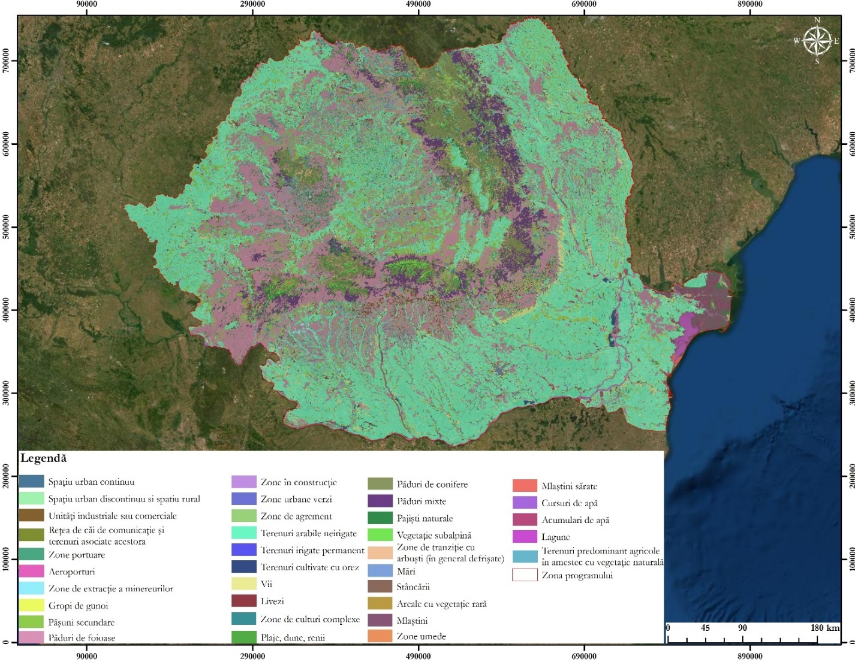
Figura 3-35 Utilizarea terenurilor (CLC 2018)

Suprafaţa spaţiilor verzi
Conform Raportului privind starea mediului în România din anul 2020, spaţiile verzi/locuitor în perioada 2015-2019 înregistrează un trend ascendent, de asemenea aceeaşi tendinţă o prezintă şi suprafaţa spaţiilor verzi disponibile la nivelul ţării.

Figura 3-36 Evoluţia spaţiilor în perioada 2015-2019 în zona strategiei (Sursa: RSM 2020)

Apă
În România există următoarele categorii de ape de suprafaţă (sursa: Planul Naţional de Management Actualizat Aferent porţiunii Naţionale a Bazinului Hidrografic International al Fluviului Dunărea, aprobat prin HG 859/2016):
- râuri (naturale, puternic modificate şi artificiale) - 78.905 km (râuri cadastrate);
- lacuri naturale - 129;
- ape tranzitorii - 781,37 km² (619,37 km2 ape tranzitorii marine şi 162 km² lacul Sinoe);
- ape costiere - 571,8 km² (116 km);
Resursa de apă de suprafaţă din României provin din 2 categorii de surse, respectiv:
- râurile interioare (inclusiv lacurile naturale);
- fluviul Dunărea.

Figura 3-37 Reprezentarea grafică a resurselor de apă de suprafaţă în Romania
Starea ecologică a corpurilor de apă de suprafaţă din zona strategiei este predominant bună (sursa Planul Naţional de Management Actualizat aferent porţiunii Naţionale a Bazinului Hidrografic International al Fluviului Dunărea, aprobat prin HG nr. 859/2016 şi proiectul Planului Naţional de Management actualizat 2021).
Conform documentului Sinteza calităţii apelor din România în perioada 2018-2020, Vol I, din punct de vedere calitativ s-au monitorizat şi evaluat doar 1062 din cele 3025 corpuri de apă existente la nivel naţional. În urma acestei monitorizări s-a concluzionat că starea ecologică a corpurilor de apă de suprafaţă râuri este bună/foarte bună, respectiv potenţialul ecologic maxim/bun, pentru 38,24% corpuri de apă monitorizate, însă predominant este moderată/ moderat pentru 54,89% dintre corpurile de apă monitorizate. Starea ecologică proastă a fost evaluată pentru corpuri de apă de suprafaţă din Bazinul Hidrografic (B.H) Someş şi Tisa, iar starea ecologică slabă se regăseşte într-o proporţie medie de 6,55% în toate bazinele/ spaţiile hidrografice. Aceeaşi tendinţă se observă şi pentru celelalte categorii de corpuri de apă de suprafaţă, respectiv lacuri naturale, lacuri naturale puternic modificate, de acumulare şi artificiale, ape tranzitorii marine şi ape costiere – corpuri de apă naturale şi puternic modificate.
Ca şi concluzie, cca. 40% dintre corpurile de apă de suprafaţă monitorizate, în perioada 2018-2020, îndeplinesc obiectivul de calitate.

Figura 3-38 Starea ecologică a corpurilor de apă de suprafaţă din zona strategiei (Sursa: Sinteza calităţii apelor din România în perioada 2018-2020, Vol I)

Starea chimică a corpurilor de apă de suprafaţă din zona strategiei este în cea mai mare parte bună, însă sunt prezente şi corpuri de apă ce nu ating starea chimică bună. Prin aplicarea criteriilor de evaluare pentru starea chimică, în perioada 2018 - 2020 au fost evaluate un număr de 622 corpuri de apă de suprafaţă monitorizate (râuri, lacuri naturale şi de acumulare, ape tranzitorii, ape costiere) din punct de vedere al conformării faţă de standardele de calitate (SCM) stabilite de Directiva 2013/39/CE - transpusă în legislaţia naţională prin HG nr. 570/2016 privind aprobarea „Programului de eliminare treptată a evacuărilor, emisiilor şi pierderilor de substanţe prioritar periculoase şi alte măsuri pentru principalii poluanţi”. Astfel, 95,82% din corpurile de apă de suprafaţă (596 corpuri de apă) se află în stare chimică bună şi 4,18% în stare chimică proastă.
Localizare acestora este prezentată în figura următoare.

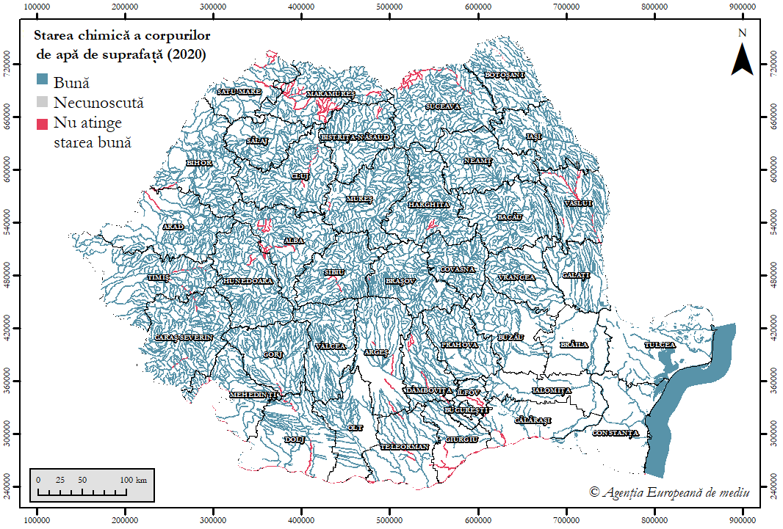
Figura 3-39 Starea chimică a corpurilor de apă de suprafaţă

Analizând informaţiile disponibile cu privire la cursurile de apă de suprafaţă la nivel naţional şi suprafaţă totală a pădurilor din România, se poate concluziona că aproximativ 39,42% din corpurile de apă de suprafăţă sunt localizate în ecosisteme forestiere.
Cu privire la lacurile ce se află în ecosisteme forestiere la nivel naţional, doar 2, 06% din suprafaţa totală a lacurilor se afla în ecosisteme forestiere.
În figurile următoare sunt reprezentate cursurile de apă de suprafată si lacurile în raport cu localizarea ecosistemelor forestiere din România.

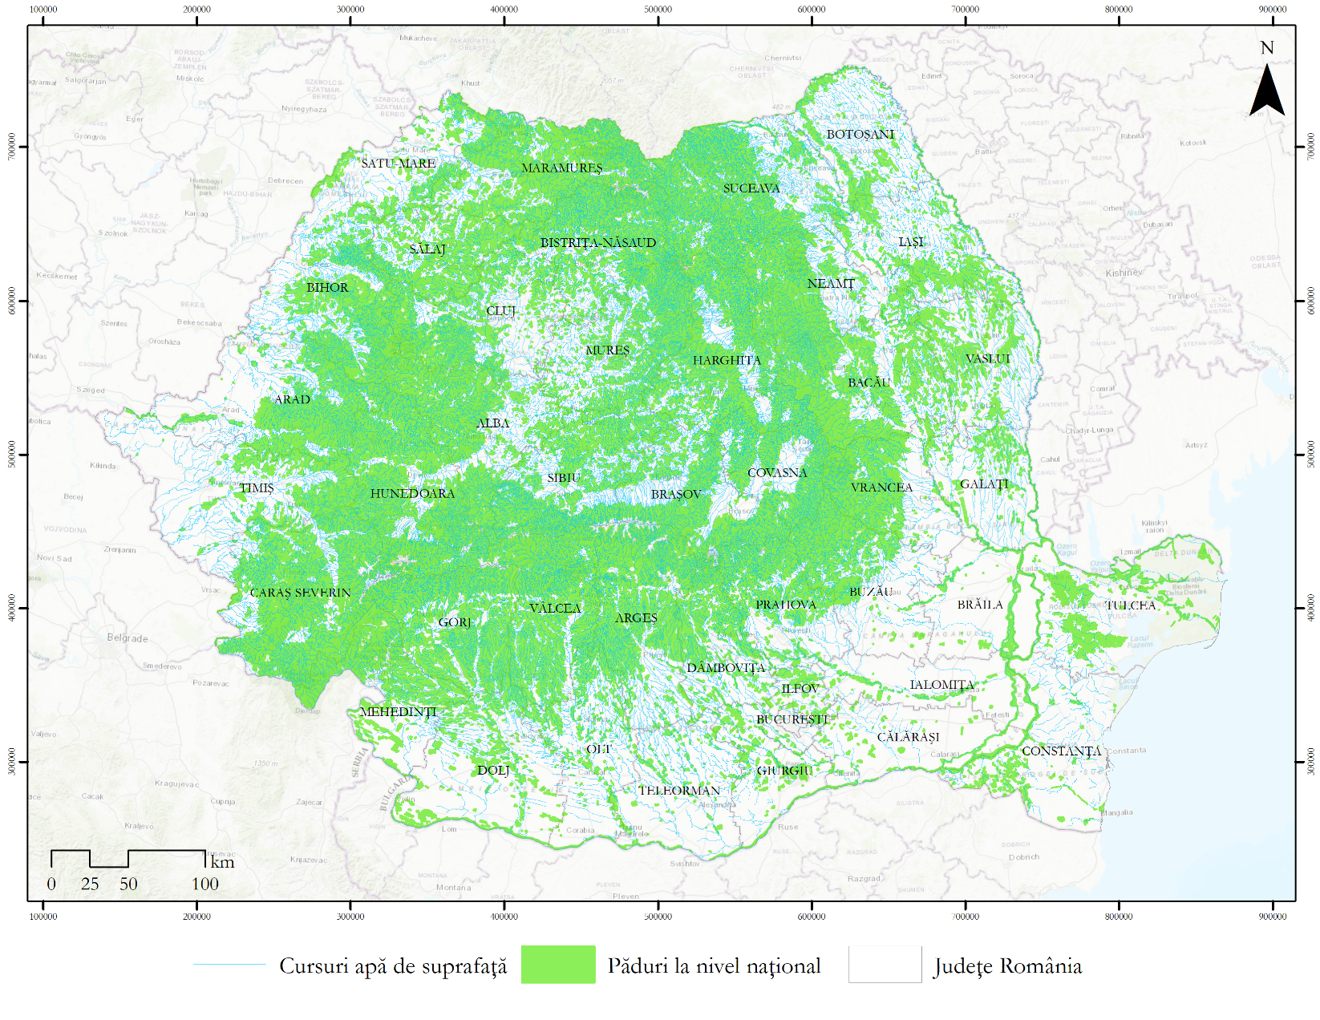
Figura 3-40 Prezentarea cursurilor de apă de suprafaţă în relaţie cu pădurile la nivel naţional
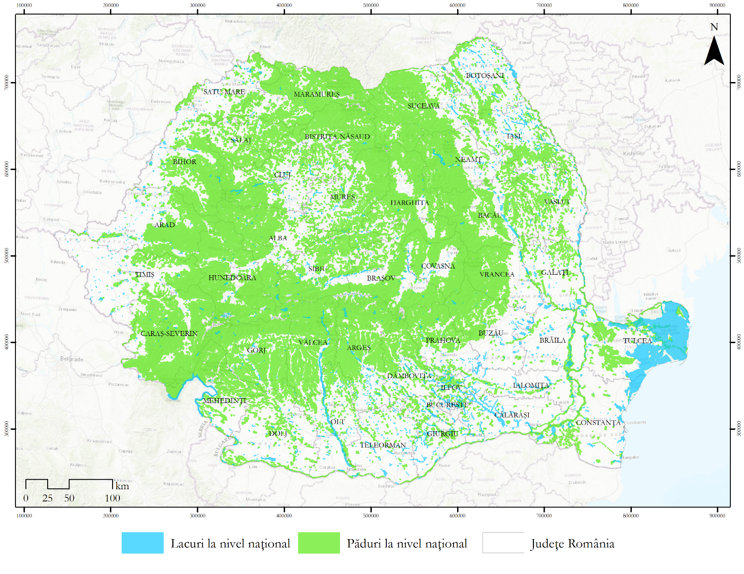
Figura 3-41 Prezentarea lacurilor în relaţie cu pădurile la nivel naţional
Corpuri de apă subterană
La nivelul zonei strategiei sunt 143 de corpuri de apă subterană. Pentru toate corpurile de apă subterană din starea cantitativă este bună. În ceea ce priveşte starea calitativă (starea chimică) aceasta este predominant bună, însă sunt şi 15 corpuri de apă ce au starea slabă.
Presiuni asupra corpurilor de apă
Printre presiunile asupra corpurilor de apă se enumeră şi exploatările forestiere. În cazul în care acestea se fac haotic, nerespectând prevederile legale, efectul lor materializându-se asupra stabilităţii terenului (prin apariţia eroziunii, formarea de torenţi, alunecări de maluri, amplificarea viiturilor, scăderea ratei de realimentare a straturilor acvifere etc). Astfel, conservarea şi dezvoltarea patrimoniului silvic, constituie o problemă de interes naţional, mai ales astăzi, când schimbările climatice, ne conduc spre o stare naturală extrem de precară. România, de-a lungul timpului, şi-a redus considerabil suprafaţa împădurită, ajungând în anul 2018 la circa 6,43 milioane de hectare. Totuşi, în ultimii ani se constată că, față de Planul Național de Management aprobat prin H.G. nr.859/2016 (6,52 milioane hectare), a crescut ușor suprafața împădurită, datorită în principal unor reamenajări de păşuni împădurite şi introducerii în fondul forestier a unor terenuri degradate şi a altora neîmpădurite.
De asemenea o altă presiune asupra corpurilor de apă, sunt speciile invazive. S-a constatat că presiunile biologice generate de invazia sau introducerea unor specii vegetale și animale pot determina alterarea radicală a structurii biocenozelor din ecosistemele acvatice (ABA Siret PMSH, 2022-2027).

Aer
În prezent la nivelul României sunt 152 de staţii de monitorizare continuă a calităţii aerului şi 41 de centre locale de colectare a datelor. Informaţiile colectate sunt transmise panourilor de informare a publicului.
În Rapoartele de Ţară din 2019 şi 2020 privind punerea în aplicare a politicilor de mediu ale UE, se subliniază că au fost identificate deficienţe grave şi structurale în datele privind calitatea aerului măsurate de reţeaua de monitorizare din România şi raportate CE, în realitate situaţia ar putea fi mult mai gravă decât cea raportată efectiv.
Poluanţii atmosferici luaţi în considerare în evaluarea calităţii aerului înconjurător sunt:
- dioxid de sulf (SO₂) | - monoxid de carbon (CO)
- dioxid de azot (NO₂) | - ozon (O₃)
- oxizi de azot (NOx) | - arsen (As)
- particule în suspensie (PM10 şi PM2,5) | - cadmiu (Cd)
- plumb (Pb) | - nichel (Ni)
- benzen (C₆H₆) | - benzo(a)piren
Conform rapoartelor privind starea mediului în România 2018-2020, se observă o continuă depăsire a valorilor limită în principal pentru indicatorii NO₂, Ozon şi depăşiri ale valorii limită zilnice pentru particulele în suspensie PM10, în principalele aglomerări urbane. Pentru restul poluanţilor nu au fost înregistrare depăşiri ale valorii limită în perioada analizată.
Au fost analizate datele disponibile pe pagina de internet a Agenţiei Europene de mediu, respectiv valorile anuale înregistrate la nivelul zonei strategiei în anul 2018 pentru o serie de poluanţi. Se poate observa conform figurilor de mai jos, că au existat depăşiri ale valorii limită anuale pentru:
- NO₂ la nivelul Municipiului Bucuresti;
- NOx în Ploieşti, Constanţa şi Târgul Mureş;
- PM10 în partea de sud-vest a judeţului Dolj, de menţionat că deşi nu a fost depăşită limita anuală în mai multe zone din ţară, conform raportului privind starea mediului în România din anul 2018, au fost înregistrate depăşiri ale valorii limită zilnice (35 μg/m³, mai mult de 35 de ori într-un an calendaristic) în mai multe judeţe din ţară precum Iaşi unde au fost înregistrate peste 100 de depăşiri, Bucureşti peste 60, etc.
- PM2.5 pe o zonă mai extinsă din teritoriul României, în mod deosebit în apropiere sau în interiorul marilor oraşe;
- O₃ în partea de vest şi sud estul României şi parţial în judeţul Argeş. De menţionat că a fost atinsă limita maximă de depăşiri (maxim 25 într-un an calendaristic) ale valorii ţintă.

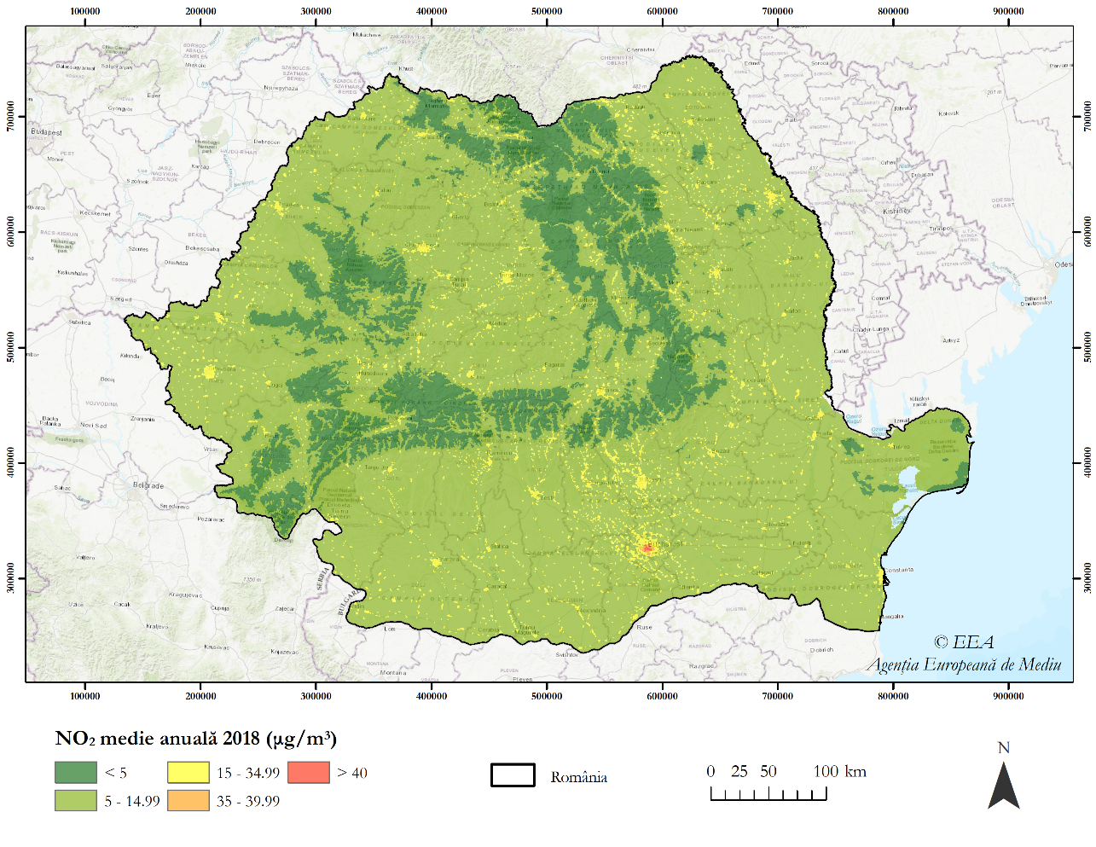
Figura 3-42 Media anuală pentru NO2 la nivelul zonei strategiei în 2018
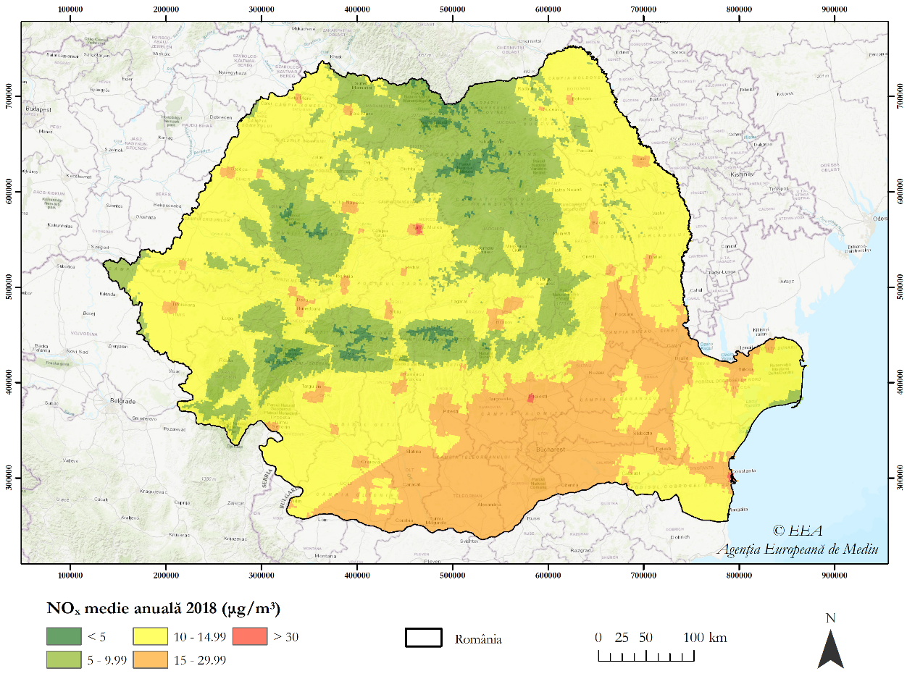
Figura 3-43 Media anuală pentru NOx la nivelul zonei strategiei în 2018
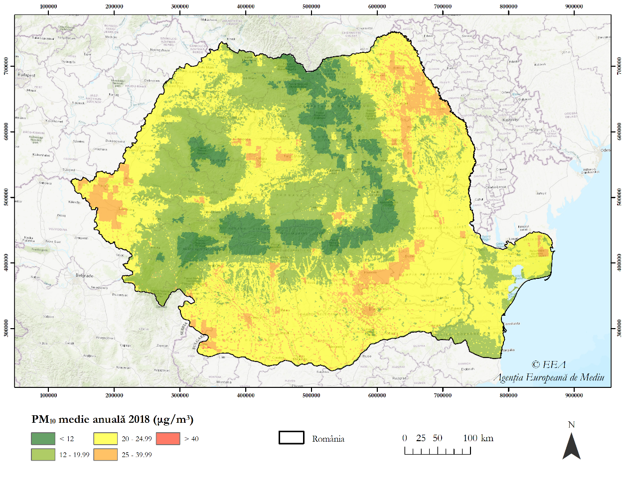
Figura 3-44 Media anuală pentru PM10 la nivelul zonei strategiei în 2018

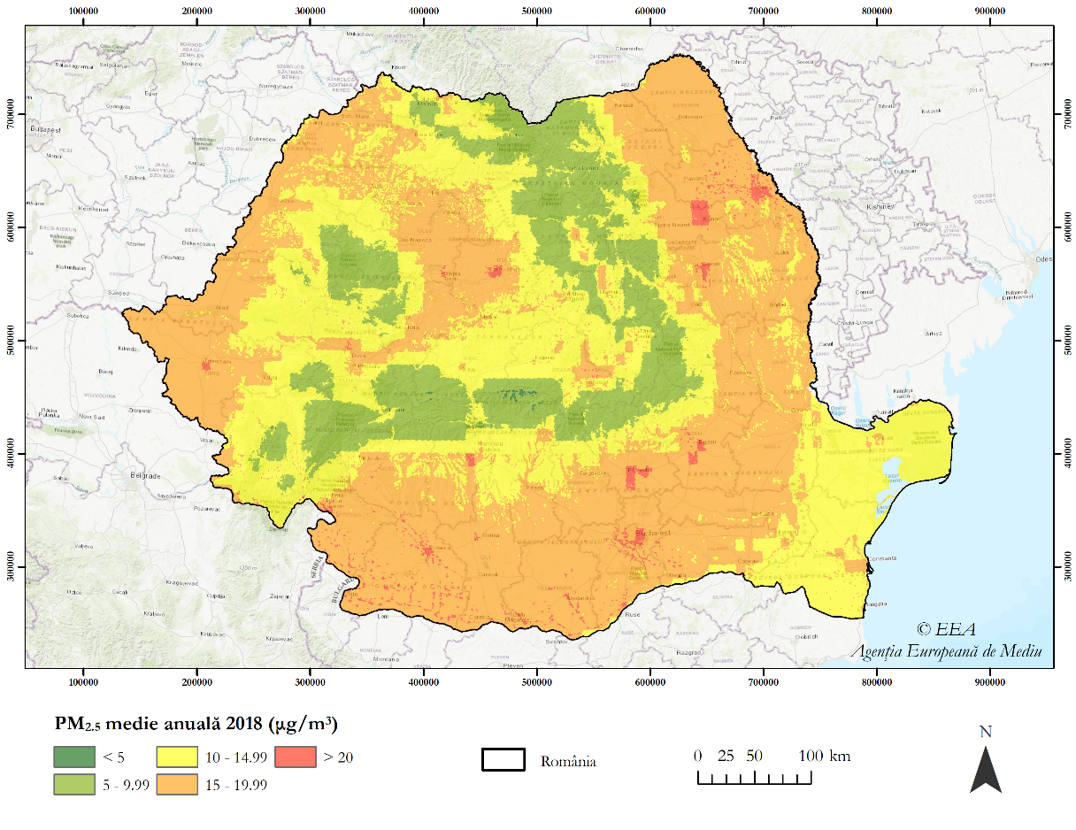
Figura 3-45 Media anuală pentru PM2.5 la nivelul zonei strategiei în 2018
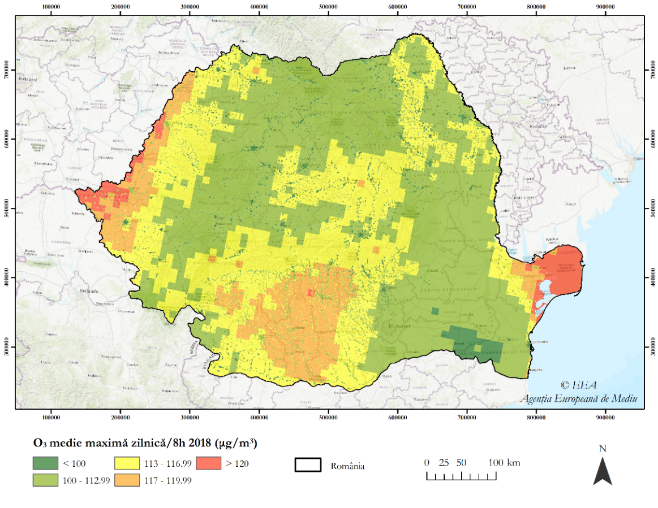
Figura 3-46 Media maximă zilnică/8h de O₃ la nivelul zonei strategiei în 2018

Poluarea aerului înconjurător afectează ecosistemele influenţând negativ dezvoltarea faunei şi florei, care uneori sunt mult mai sensibile decât organismul uman la acţiunea diverşilor poluanţi (RSM 2020).
Expunerea ecosistemelor forestiere la ozon
Dioxidul de sulf (SO₂), oxizii de azot (NO_{x}) şi amoniacul (NH₃) sunt emişi în atmosferă în urma activităţilor antropice, precum: arderea combustibililor, procesele industriale, traficul şi agricultura. Aceşti compuşi pot fi transportaţi pe distanţe lungi ca gaze sau particule (aerosoli). Împreună cu compuşii organici volatili (COV) şi oxidul de carbon, aceste emisii contribuie la concentraţiile medii de ozon troposferic, care s-au dublat în comparaţie cu era preindustrială (State of EU’s Forests, 2020).
Ozonul poate afecta plantele prin captarea foliară, cu efecte variind de la leziuni foliare vizibile, la creştere redusă şi rezistenţa la absorbţia de carbon pădurilor. Efectele negative asupra pădurilor pot fi evaluate comparând valorile actuale de ozon atmosferic depus cu concentraţiile şi nivelele critice.
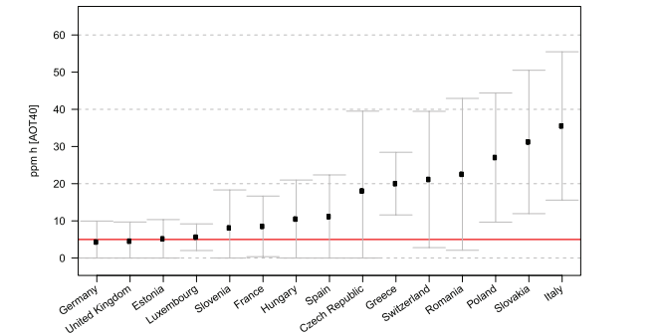
Figura 3-47 Valorile medii ale AOT40 în baza concentraţiilor de ozon din Aprilie-Septembrie (ppm), în perioada 2000-2014 (State of EU’s Forests, 2020

Figura de mai sus arată faptul că în perioada 2000-2014 la nivel european, concentraţiile medii de O₃ acumulate peste o valoare prag de 40 ppm (AOT40) variau de la 4.3 până la 35.5 ppm h. Valoarea limită de 5 ppm h pentru AOT40, a fost stabilită pentru protejarea speciilor sensibile de arbori de efectele adverse ale O₃. Această valoare a fost depăşită în 13 din cele 15 ţări analizate, printre care şi România (State of EU’s Forests, 2020). În România, se poate observa că valoarea prag a trecut de 20 ppm h, aflându-se printre ţările cu cele mai mari concentraţii medii de ozon.
AOT 40 reprezintă suma diferenţelor dintre concentraţiile orare mai mari de 80 µg/m3 (40 ppb) şi 80 µg/m³ acumulate în toate valorile orare măsurate între 8.00-20.00 ora Europei Centrale (9,00-21,00 ora României). Pentru păduri, acumularea este pe perioada de vară (1 aprilie-30 septembrie).
În figura de mai jos este prezentată expunerea zonelor cu păduri la concentraţiile de ozon. La nivelul României se poate observa că sunt predominante valorile cuprinse între 20000-30000 µg/m³ /oră în partea de nord, sud şi centru a ţării. Valori mai mari (30000-50000 µg/m³ /oră) sunt înregistrate în partea de vest, parţial sud-vest şi pe o suprafată redusă în sud-est, iar valori mai redus (10000-20000 µg/m³ /oră) sunt înregistrate în partea de est a României. Un aspect important de menţionat este faptul că nu au fost înregistrate valorii maxime la nivelul ţării.
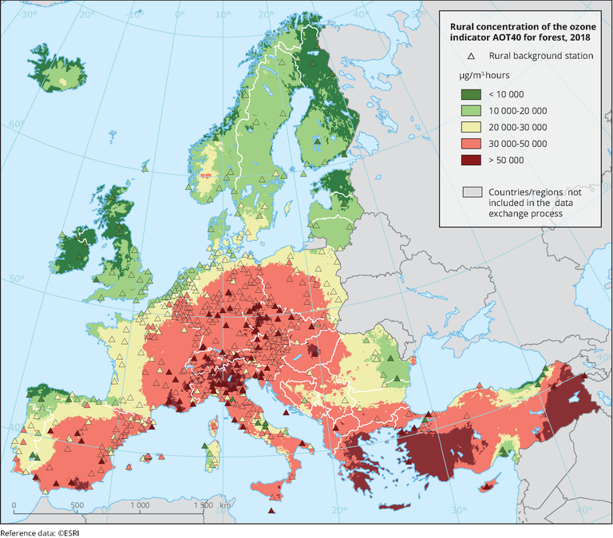
Figura 3-48 Expunerea zonelor cu păduri la concentraţii de ozon AOT40 în unele state din Europa în 2018 (Sursa: RSM 2020)
Valoare ţintă AOT 40 este de 18000 (µg/m³) x h medie pe 5 ani. Obiectivul pe termen lung AOT 40 (calculat cu valorile orare) este de 6000 (µg/m³) x h (RSM 2020).
În figura următoare poate fi observată reprezentarea grafică a evoluţiei procentului de suprafeţe de pădure şi culturi agricole, expuse la concentraţii de AOT40 peste valoarea limită.

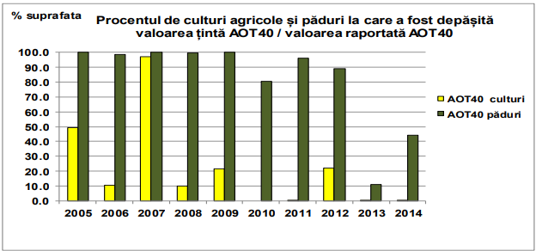
Figura 3-49 Evoluţia procentului de suprafeţe expuse la concentraţii de ozon peste valoarea ţintă pentru ecosistemele culturi agricole şi păduri (AOT40) din România (Sursa: RSM 2020)
Se constată că până în anul 2012 suprafeţele de pădure expuse la concentraţii de ozon mai mari decât valoarea ţintă AOT40 s-au menţinut aproximativ în acelaşi interval, excepţie anul 2010 când a fost înregistrată o uşoară diminuare. Anul cu cea mai redus procent de expunere a fost anul 2013, însă în anul 2014 s-a înregistrat din nou o uşoară creştere (RSM 2020).
Ecosistemele forestiere sunt în continuare eficiente prin absorbţia particulelor nocive, însă există totuşi riscul ca, la valori mult mai ridicate ale AOT40, arborii să capete o rezistenţă la absorbţia foliară a carbonului (State of EU’s Forests, 2020).

Factori climatici
Analizând situaţia de la raportare României din 2019 şi anul de referinţă (1989), se constată că cea mai mare parte a sectoarelor ce reprezintă surse de emisii de gaze cu efect de seră au înregistrat diminuări semnificative în perioada 1989-2019. În ceea ce privesc emisiile provenite din sectorul transporturi, se constată că au fost înregistrate creşteri de aproximativ 70% în perioada 1989-2019. Sectoarele în care au mai fost înregistrate creşteri ale emisiilor GES sunt reprezentate de deşeuri, cu aproximativ 14,53%, şi LULUCF (Land Use, Land-Use Change and Forestry), cu aproximativ 19,88%.

Figura 3-50 Evoluţia emisiilor GES din 1989 până în 2019 în România (Sursa: United Nations Climate Change)
Conform proiecţiilor emisiilor GES la nivelul României, se preconizeză că acestea vor înregistra o scădere treptată până la nivelul anul 2030, atât în situaţia în care sunt implementate măsurile existente (WEM) cât şi cu măsuri adiţionale (WAM). În perioada 2030-2040 se preconizeză o creştere a emisiilor GES în ambele situaţii (WEM şi WAM). Sectoarele generatoare de emisii GES sunt reprezentate în principal de industria energetică, industria de fabricaţie şi construcţii, agricultură, procese industriale şi transporturi.

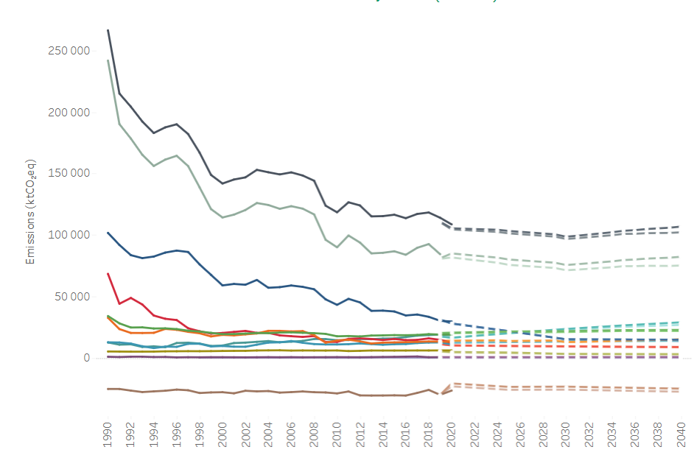 | 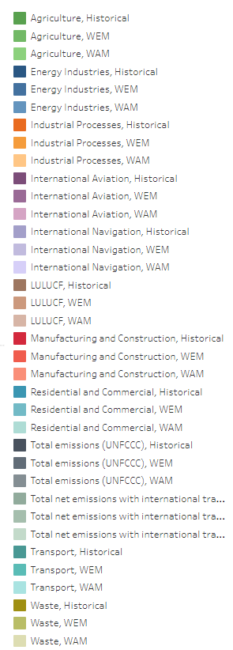
Figura 3-51 Proiectiile emisiilor GES la nivel României (Sursa: Agenţia Europeană de Mediu, accesat în Februarie 2022 www.eea.europa.eu/data-and-maps/data/data-viewers/eea-greenhouse-gas-projections-data-viewer)
Conform Raportului anual privind starea mediului în România – anul 2020, zona strategiei înregistrează o creştere a temperaturii aerului. Anul 2020 având temperatura medie anuală pe ţară cu 1,7°C mai mare decât normala climatologică strandard (pentru perioada de referinţă 1981-2010), şi se situează pe locul doi, din punct de vedere al celor mai calzi ani din perioada 1981-2020. Temperatura medie anuală în ultimii 7 ani (2014-2020) a prezentat valori între 9,9 °C în anul 2017 şi 10,9 °C în anul 2019, prezentând diferite fluctuaţii în perioada analizată dar şi o uşoară creştere.
Proiecţiile temperaturii medii anuale pentru perioada 2021-2050 faţă de intervalul de referinţă 1970-2000, arată creşteri pe întreg teritoriul României, în toate scenariile (mai pronunţate în cele cu concentraţii globale GES mai ridicate). Cele mai mari creşteri se vor înregistra în regiunile extracarpatice.
Potrivit Raportului Agenţiei Europene de Mediu menţionat anterior, infrastructura verde este definită ca o „reţea planificată strategic de zone naturale şi seminaturale cu alte caracteristici de mediu concepute şi gestionate pentru a furniza o gamă largă de servicii ecosistemice”. În contextul acestui raport, termenul este folosit în mod interschimbabil cu „soluţii bazate pe natură” sau „adaptare bazată pe ecosistem”.
Pentru temperaturile ridicate din interiorul oraşelor, infrastructurile verzi joacă un rol foarte important, deoarece oferă multiple beneficii. Măsurile de infrastructură verde domină lista opţiunilor de adaptare pentru temperaturile ridicate. Prezenţa vegetaţiei poate reduce capacitatea de stocare a căldurii şi reduce temperatura aerului prin evotranspiraţie crescută şi umbră. De asemenea infrastructura verde poate oferii şi alte beneficii precum reducerea riscului la inundaţii şi o varietate de benfici socio-economice.
Analizând suprafaţa spaţiului verde disponibilă la nivelul marilor oraşe din România, se poate observa că este predominantă o suprafaţă cuprinsă între 5-10 m² per locuitor, iar în comparaţie cu alte state membre ale Uniunii Europene, suprafaţa înregistrată în România este redusă.

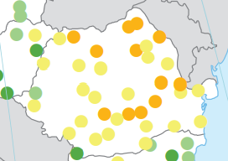 | 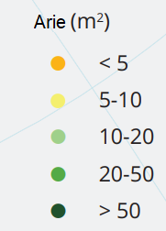
Figura 3-52 Suprafaţa spaţiului verde disponibil populaţiei per locuitor în oraşele centrale din România (Sursa Raport EEA nr 12/2020)

La nivelul României se observă faptul că valurile de căldură sunt tot mai persistente, tendinţa de creştere a numărului de zile consecutive cu temperaturi caniculare fiind mai evidentă în regiunile din sudul, estul şi vestul ţării. Proiecţiile privind fenomenul de insulă urbană şi numărul valurilor de căldură pentru perioada 2020-2052, arată că vor exista intensificări ale acestui fenomen în marile oraşe, mai mari de 2 °C, iar valurile de căldură vor fi mai mult de 6 în lunile de vară.
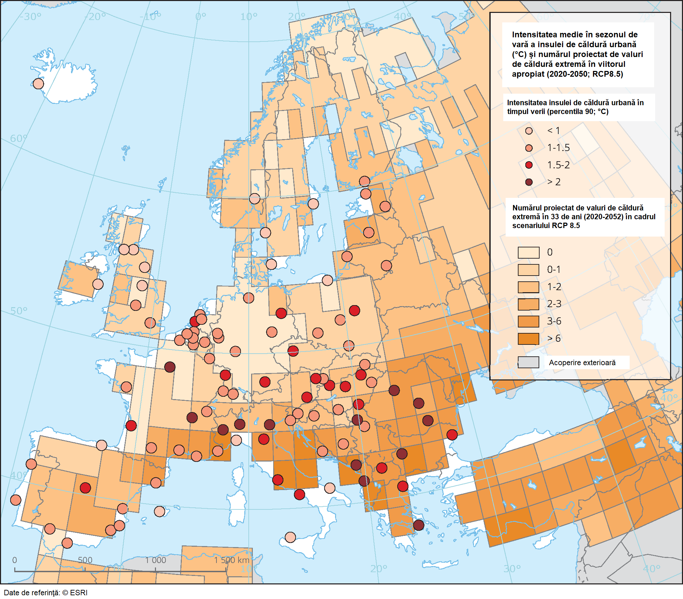
Figura 3-53 Proiecţii climatice privind fenomenul de insulă de căldură urbană şi valuri de căldură extremă (Sursa: Agenţia Europeană de Mediu)
În ceea ce privesc cantităţile de precipitaţii din zona Strategiei, anul 2020 a înregistrat o cantitatea totală anuală de precipitaţii, medie pe ţară mai mare cu 4% decât normala climatologică a perioadei de referinţă 1982-2010. Din punct de vedere al distribuţiei pe teritoriul ţării în anul 2020 în partea de sud, est şi vestul ţării abaterea a fost negativă faţă de mediana strandard (1981-2010), iar zonele montane, în nord-vestul Maramureşului, nordul extrem al Moldovei, în Transilvania şi în sudul Banatului abaterile au fost pozitive. În funcţie de încadrarea în clase de severitate a anomaliilor pluviometrice din anul 2020 se constată că în majoritatea zonelor din estul, vestul extrem şi local, în zona de sud a României, regimul pluviometric a fost deficitar şi foarte deficitar. Cantitatea de precitaţii în ultimii 7 ani (2014-2020) a prezentat valori între 613,2 mm în anul 2019 şi 807,8 mm în anul 2014, reprezentând o diminuare a acestora.
Proiecţiile privind cantităţile anuale de precipitaţiii pentru perioada 2021-2050 faţă de intervalul de referinţă 1971-2000, în condiţiile unui scenariu mediu al creşterii concentraţiei globale de emisii GES, arată că în partea de sud a ţării se va înregistra un deficit de precipitaţii. În cazul precipitaţiilor medii anuale modificările sunt relativ mici, însă numărul anual de zile cu precipitaţii abundete (peste 20 mm) creşte, în mod deosebit în zonele montane. În ceea ce privesc precipitaţiile în perioada de vară, se preconizează o reducere a acestora.
Apele pluviale reprezintă o alta consecinţă a efectele schimbărilor climatice, deoarece majoritatea oraselor uu o proporţie mare de suprafeţe impermeabile şi această pondere tinde să crească odată cu procesul de dezvoltare. Astfel creşte şi riscul de inundaţii pluviale ca urmare a precipitaţiilor abundente. În locurile cu sisteme de canalizare combinate, inundaţiile pluviale pot duce la revărsarea apelor uzate, prezentând riscuri pentru sănătatea populaţiei.
În România procentul de suprafaţă de teren impermeabilă la nivelul marilor oraşe în anul 2015 era predominant între 20-40%, iar oraşele mai dezvoltate între 40-60%, de exemplu în capitala României, Bucureşti procentul era de 46,54.
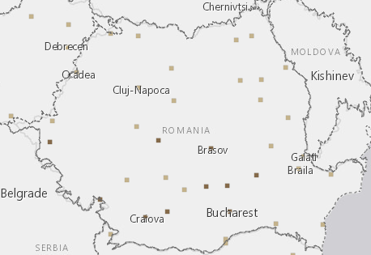 | Procentul de suprafaţă impermeabilă din zona morfologică urbană (UMZ) (2015)
 | 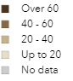
Figura 3-54 Impermeabilitatea terenurilor

Emisiile şi absorbţia de GES ale pădurilor
Emisiile provenite din păduri reprezintă emisiile GES eliminate în urma perturbările realizate prin înlocuirea arboreturilor ce au existat în fiecare an. Emisiile provin din toate rezervoarele de carbon relevante ale ecosistemului forestier (biomasă supraterană, biomasă subterană, lemn mort, litieră, sol).
În figura de mai jos pot fi observate concentraţiile de emisii de gaze cu efect de seră înregistrate în zonele împădurite din România. În zona de Nord şi Nord-Est a ţării fiind emise cantităţile cele mai mari, însă cu valori ce nu depăşesc pragul critic de 1500 t CO₂e ha⁻¹.
Între anii 2001 şi 2021, pădurile din România au emis 8.77MtCO₂e/an şi au absorbit 72.1MtCO₂e/an. Acesta reprezintă un flux de carbon de -63.4MtCO₂e/an. În figura de mai jos se poate observa o absorbţie considerabilă a carbonului, ecosistemele forestiere fiind extrem de eficiente în atenuarea efectelor schimbărilor climatice(Global Forest Watch Map).

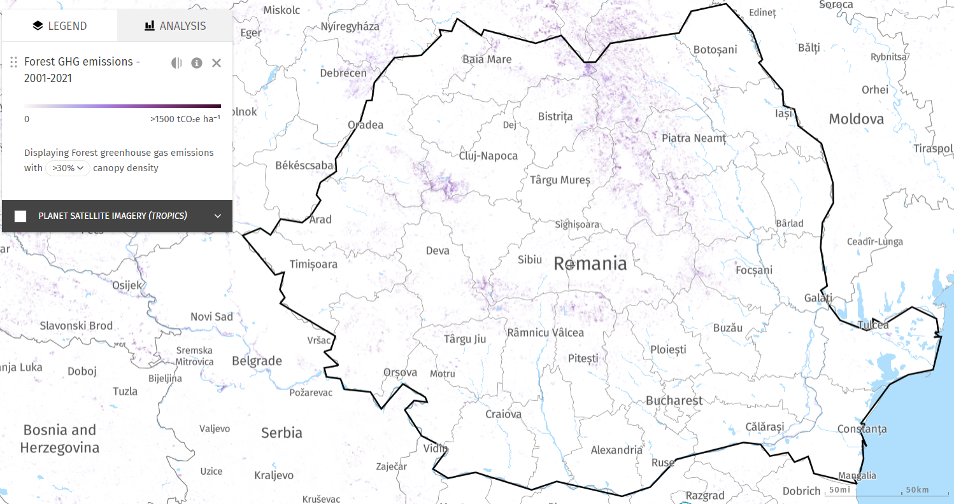
Figura 3-55 Analiza emisiilor de gaze cu efect de seră ale pădurilor din România între 2001-2021 (Sursa: Global Forest Watch Map)
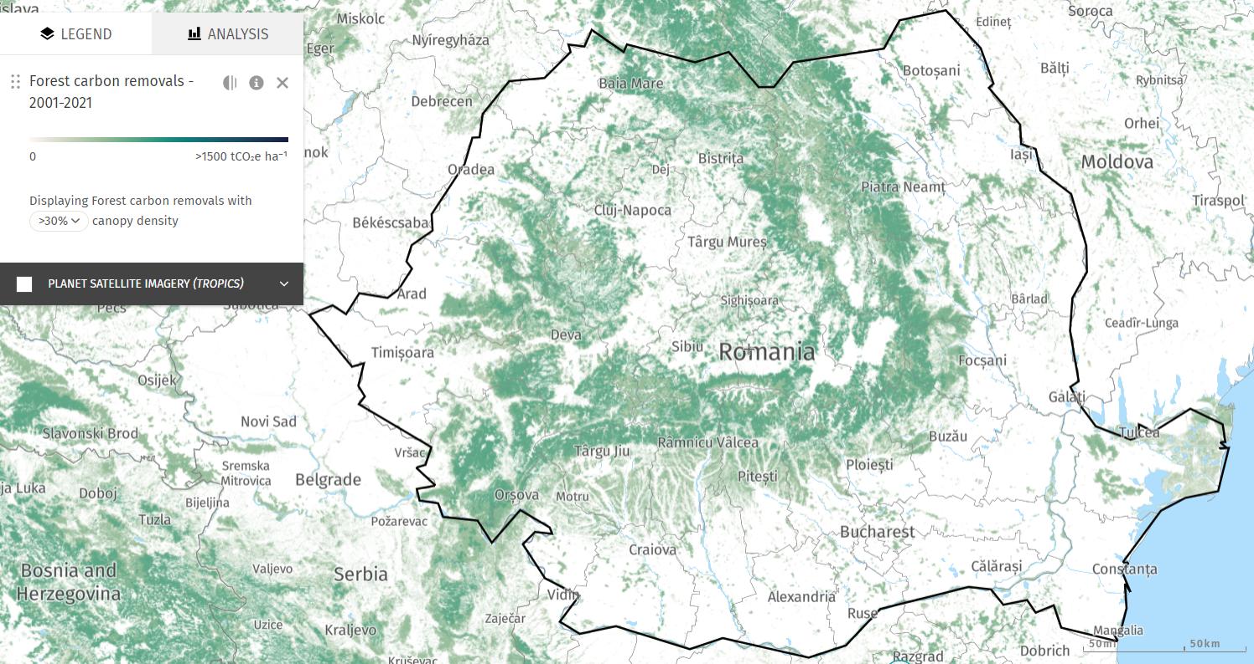
Figura 3-56 Analiza absorbţiei carbonului în pădurile din România în perioada 2001-2021 (Global Forest Watch Map)
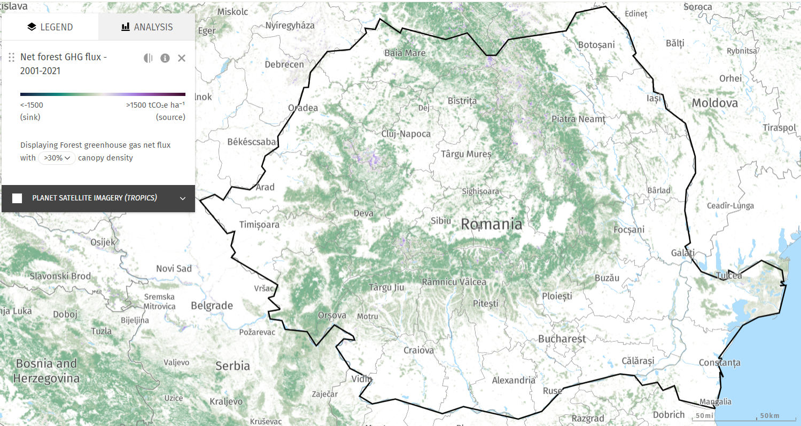
Figura 3-57 Analiza fluxului de carbon a pădurilor din România între 2001-2021 (Global Forest Watch Map)
În imaginea prezentată mai sus se poate observa că absorbţia de carbon este predominantă faţă de emisii. Astfel se confirmă rolul important pe care-l deţin pădurile în atenuarea schimbărilor climatice.
Schimbările climatice sunt amplificate nu doar de defrişări, ci şi de exploatări forestiere/tratamente silvice care presupun plantarea de noi arbori după tăierea celor existenţi, întrucât va fi necesară o perioadă destul de îndelungată pentru ca arborii să se dezvolte şi să ajungă la capacitatea de absorţie de dioxid de carbon a arborilor maturi. În acest sens, un studiu prin care au fost analizate 403 specii de arbori specifici climatului tropical şi temperat arătă că pentru majoritatea speciilor rata de creştere în masă creşte continuu odată cu mărimea copacului. Astfel, copacii mari şi bătrâni nu acţionează pur şi simplu ca rezervoare senescente de carbon, ci fixează activ cantităţi mai mari de carbon în comparaţie cu copacii mai mici şi mai tineri.12 Pe de altă parte, studiile arată că degradarea pădurilor are un puternic efect asupra cantităţii de carbon din atmosferă. Astfel emisiile provenite din degradarea pădurilor au crescut semnificativ de la 0,4 Gt CO2 pe an în anii 90 la 1,0 Gt CO2 pe an în perioada 2011-2015.13

Valori materiale
Evaluarea materială a serviciilor ecosistemice
Pădurile oferă o gamă largă de produse şi servicii care sunt de o importanţă vitală pentru funcţionarea biosferei. Ele oferă baza pentru livrare de beneficii tangibile şi intangibile pentru societate şi bunăstare umană. Acestea ajută la satisfacerea nevoilor de bază a oamenilor din Europa prin furnizarea de locuri de muncă şi contribuind la economie şi bogăţie.
Serviciile ecosistemice forestiere pot fi împărţite în trei categorii pe baza serviciilor de sprijin, cum ar fi producţia primară şi biodiversitatea, o resursă care este din ce în ce mai recunoscută ca fiind importantă în ceea ce priveşte susţinerea multor bunuri şi servicii de care oamenii se bucură de la ecosisteme. Acestea oferă o bază pentru trei categorii de servicii de nivel superior.
- Servicii de aprovizionare, care includ produse precum alimente (de exemplu vânat, rădăcini, seminţe, nuci şi alte fructe, condimente şi furaje), fibre (de exemplu, lemn, apă şi celuloză) şi produse medicinale (de exemplu, plante aromatice şi pigmenţi);
- Servicii de reglare, care sunt de o importanţă capitală pentru societatea umană şi includ servicii de captare a carbonului; reglarea climei şi a apei; protecţia împotriva pericolelor naturale, cum ar fi inundaţii, avalanşe, căderi de pietre şi eroziune; purificarea apei şi a aerului, precum şi reglementarea bolilor şi dăunătorilor;
- Servicii culturale, care satisfac cele spirituale şi aprecierea estetică a ecosistemelor şi a acestora componente.
Având în vedere cele menţionate anterior se poate concluziona că pădurile prin serviciile ecosistemice pe care le oferă, pot fi deosebit de importante pentru dezvoltarea economică locală şi regională, ajutând la atragerea fondurilor şi oferind o sursă importantă directă sau indirectă de locuri de muncă.
În continuarea este prezentat un studiu de caz de valorificare monetară a serviciilor ecosistemice, respectiv Parcul Natural Munţii Maramureşului (PNMM). Acesta a fost declarat arie protejată de interes naţional în categoria parcuri naturale (categoria V IUCN - Peisaj protejat: arie protejată administrată în principal pentru conservarea peisajului şi recreere) în anul 2005 şi a fost creat în primul rând pentru conservarea peisajului şi tradiţiilor locale, pentru protejarea patrimoniului natural, spiritual şi cultural al zonei, pentru managementul sustenabil al pădurilor şi pentru încurajarea turismului durabil având la bază aceste valori. Mai mult decât atât, datorită prezenţiei habitatelor şi speciilor prioritare, PNMM a fost desemnat ca sit NATURA 2000: sub denumirea ROSCI0124 şi ROSPA0131 Munţii Maramureşului.
Activitatea economică principală a regiunii o reprezintă exploatarea lemnului (cu o valoare adăugată foarte limitată pentru economia locală), creşterea animalelor precum şi turismul. Principalele atracţii turistice sunt: Mocăniţa - trenul cu aburi de pe Valea Vaserului, arhitectura tradiţională din lemn, tradiţiile locale şi peisajul deosebit vizibil de pe traseele tematice.
În tabelul următor este prezentată evaluarea serviciilor ecosistemice furnizate de ecosistemele forestiere din studiul de caz menţionat anterior.
Tabel 3-4 Evaluarea serviciilor ecosistemice din ecosistemele forestiere – Exemplu
Servicii ecosistemice | Valoarea estimată (RON/an)
Protecţie contra inundaţiilor | 37.808.370
Asigurarea rezervelor de apă | 468.744
Controlul eroziunii solului | 85.689.366
Constituirea habitatelor şi asigurarea zonelor de linişte | 3.518.200
Asigurarea de resurse nelemnoase | 255.742
Facilitare activităţilor de vânătoare | 668.899
Total | 128.409.321

În figura următoare este prezentată clasificarea pădurilor din punct de vedere al funcţiilor speciale pe care acestea le îndeplinesc. Se poate observa că sunt predominante pădurile cu funcţii de protecţie a terenurilor şi solurilor, fiind urmate de păduri cu funcţii de protecţie a apelor.

Figura 3-58 Clasificarea pădurilor cu funcţii speciale (Sursa: Romsilva - http://www.rosilva.ro/articole/prezentare_generala__p_178.htm

Având în vedere suprafaţa fondului forestier a României şi posibilitatea de valorificarea materială a serviciilor ecosistemice ale acestora, se poate concluziona că din punct de vedere material pădurile sunt foarte importante, ţinând cont şi de funcţiile speciale pe care le îndeplinesc acestea.
Plăţile pentru servicii ecosistemice sunt stimulente economice destinate deţinătorilor de terenuri, pentru a-i încuraja pe aceştia să ofere servicii ecosistemice mai multe şi/sau de mai bună calitate, sau pur şi simplu plăţi compensatorii, pentru a-i despăgubi pentru pierderea de venit şi a susţine costurile de management adiţionale, determinate de obligativitatea adoptării unor măsuri de gospodărire justificate din punct de vedere ecologic, dar ineficiente din punct de vedere economic.
În prezent, în România se folosesc sisteme de plată voluntare sub forma plăţilor de silvo-mediu (măsurile 15.1 şi 8) şi sistemul de plăţi compensatorii.
Plăţile compensatorii sunt adresate deţinătorilor de păduri situate în tipurile funcţionale I (păduri cu funcţii speciale de protecţie) şi II (păduri cu funcţii de producţie şi protecţie), care sunt obligatorii, din punct de vedere al furnizării PES (plăţi pentru servicii ecosistemice), dar plătite cu intermitenţe, întrucât depind de alocările bugetare existente. Compensaţiile reprezintă contravaloarea produselor pe care proprietarii nu le recoltează din cauza funcţiilor de protecţie stabilite prin amenajamentele silvice. Acestea se calculează, în prezent, cu ajutorul unei formule ce suportă modificări, în condiţiile în care deţinătorii terenurilor respective sunt obligaţi să plătească şi un amenajament silvic, elaborat în două ipoteze de lucru: cu zonare funcţională restrictivă, respectiv fără zonare funcţională restrictivă.
Tăierile ilegale de arbori
Pericolul cel mai evident la care sunt supuse pădurile din România îl reprezintă fenomenul tăierilor necontrolate. Din cauza schimbărilor economice şi sociale şi a derulării procesului de retrocedări ale terenurilor forestiere către proprietarii precedenţi fără însoţirea de măsuri legislative şi instituţionale adecvate, a apărut o creştere constantă a presiunilor exercitate asupra pădurilor.
Conform informaţiilor analizate de pe pagina de internet a Ministerului Mediului Apelor şi Pădurilor, din perioada 2010-2019, s-a constatat că în anul 2011 şi 2019 au fost înregistrate cele mai mari volume de masă provenite din tăieri ilegale, exceptând anul 2013 când au fost raportate şi tăierile provenite din anii precedenţi. În figura următoare sunt prezentate datele din perioada analizată a volumului de masă provenit din tăieri ilegale.

Figura 3-59 Volume de masă lemnoasă provenită din tăieri ilegale în perioada 2010-2019 (RSP2019, M. Mediului)
* volumul de masă lemnoasă constatat ca fiind recoltat ilegal provine şi din tăieri realizate în anii precedenţi. La nivelul anului 2013 o parte importantă din volumul identificat a fost înregistrat prin preluarea volumelor prevăzute de amenajamentele silvice în situaţia în care tăierile s-au realizat pe suprafete compacte.
Plantaţii energetice
Plantarea energetică este practica de a planta arbori, exclusiv pentru utilizarea lor ca şi combustibil. În România sunt vaste suprafeţe de teren necultivat, iar o mare parte din aceste terenuri ar putea fi folosite fără probleme pentru culturile energetice, fără ca terenurile să aibă nevoie de lucrări speciale pentru a le îmbunătăţi. În urma unei minime prelucrări, energia rezultată din valorificarea biomasei produse – termică, biocombustibili, biogaz – poate fi introdusă treptat în sistemul de distribuţie a energiei existente.
Una dintre plantele energetice foarte eficiente este salcia energetică, aceasta are o creştere rapidă (3,0-3,5 cm/zi) şi care dispune de o putere calorică ridicată: 18.000 – 19.000 kJ/kg. Înfiinţarea plantaţiei de salcie energetică nu are costuri reduse, însă investiţia se amorizează într-o perioada de aproximativ 3 ani.
O altă plantă energetică, ce este de asemenea rentabilă este salcâmul, fiind singura la care recoltarea se face iarna. Un mare avantaj al culturii de salcâm este că se pretează la cele mai sărace soluri, chiar şi în zone accidentate. Puieţii de salcâm se prind uşor odată plantaţi, iar viteza lor de creştere este impresionantă – de 2-2,5 metri pe an. Aşa se şi explică de ce prima recoltare se face chiar din primul an. Mai mult, din anul doi de la plantare, pentru că salcâmul lăstăreşte puternic, cantitatea de biomasă obţinută se dublează de la 8-9 tone/ha la 20 tone/ha. Producţia de biomasă se va stabiliza la 20 de tone/ha din anul trei, cu randament constant timp de 20 de ani. O altă specie de plantă energetice este Copacul prinţesei (Paulownia), însă are costuri ridicate pentru infiinţarea.
Plantele energetice au început să stârnească de ceva vreme interesul oamenilor de afaceri din România, în principal din provincie, reprezentând chiar o alternativă de succes la culturile agricole tradiţionale. În România sunt în prezent doar circa 20 de firme sau persoane fizice, care au înfiinţat plantaţii de salcie întinse, în general, pe câteva hectare, acestea fiind în multe cazuri experimente. Condiţiile pedoclimatice din România sunt favorabile creşterii salciei, iar la noi s-ar putea obţine producţii chiar mai mari decât în Suedia, unde cultivarea se face în sistem industrial încă de acum 40 de an.
Preţul lemnelor de foc
De-a lungul timpului au fost înregistrate creşteri semnificative pentru preţul lemnelor de foc. Preţul lemnului de foc variază în aceeaşi direcţie silvică în funcţie de formele de relief (munte, câmpie, deal). De exemplu preţul mediu în anul 2021 a fost de 184 lei/metru cub, fără TVA, dar a variat în funcţie de specie, sortiment şi locul de livrare. Acesta a crescut cu câţiva lei faţă de anul 2020, când a fost de 177 de lei/mc la populaţie.
Turism
Analizând numărul turiştilor din structurile de primire turistică, se poate concluziona că macroregiunea 1 înregistrează numărul cel mai mare de turişti. În această macroregiune sunt judeţe ce deţin o importanta suprafată de păduri precum Braşov, Covasna, Harghita. De aici se poate concluziona că ecosistemele forestiere contribuie la valorificarea turismului.

Figura 3-60 Sosiri are turiştilor în unităţile de cazare la nivelul macroregiunilor (Sursa: INS)

Patrimoniul cultural
Patrimoniul cultural este de trei categorii principale: imobil – monumente istorice, mobil (tablouri, sculpturi mobile, mobilier sau produse) şi imaterial (tradiţii, cunoştinţe deţinute de anumite categorii de persoane).
Conform Anexei Ordinului Ministrului Culturii nr. 2828/2015 pentru modificarea anexei nr. 1 la Ordinul ministrului culturii şi cultelor nr. 2.314/2004 privind aprobarea Listei monumentelor istorice, actualizată, şi a Listei monumentelor istorice dispărute, cu modificările ulterioare din 24.12.2015, la nivelul strategiei se regăsesc 30147 de intrări, clasate în categoriile monumente (de regulă - construcţie unicat sau mai multe clădiri construite cu aceeaşi destinaţie), ansambluri (grupuri coerente de construcţii) şi situri (terenuri cu vestigii) – prin raportare la relaţia construcţiilor sau vestigiilor cu terenul aferent sau cu construcţiile din vecinătate, grupate în patru categorii prin raportare la funcţiunea lor:
- Monumente arheologice – categoria I
- Monumente de arhitectură – categoria II
- Monumente de for publice – categoria III
- Monumente memoriale şi funerale – categoria IV.
Pornind de la expresia „Codru-i frate cu românul”, se poate considera că marea majoritate a monumentelor istorice, nu se află în interiorul ecosistemelor foretiere, ci în vecinătatea acestora. Două dintre acestea sunt prezentate în figurile următoare.
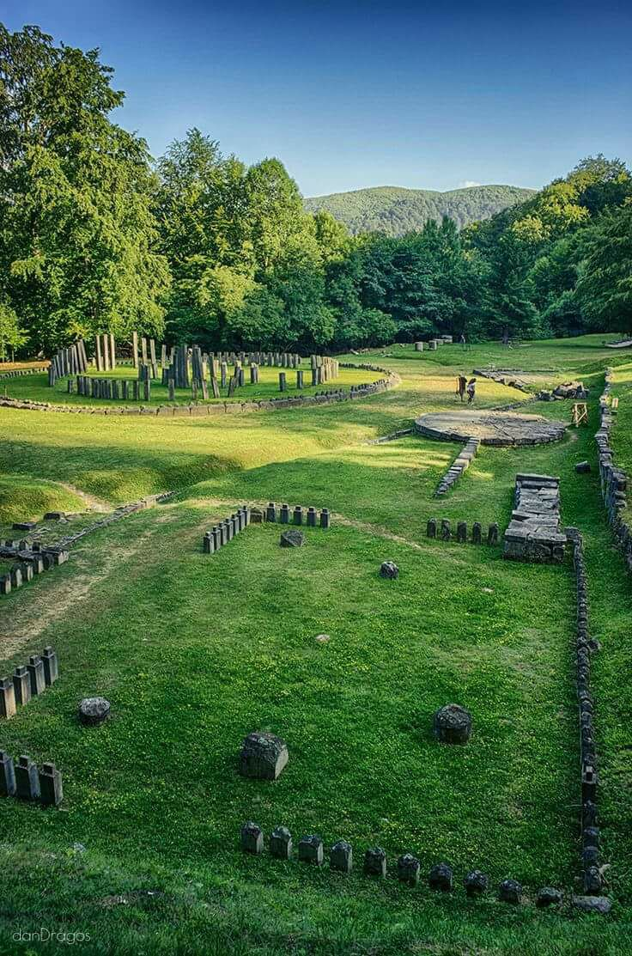
Figura 3-61 Situl Arheologic Sarmizegetusa Regia în Parcul Natural Gădiştea Muncelului Cioclovina (Autor Dan Dragoş, sursa: pagina de facebook a Administraţiei Sarmizegetusa Regia)
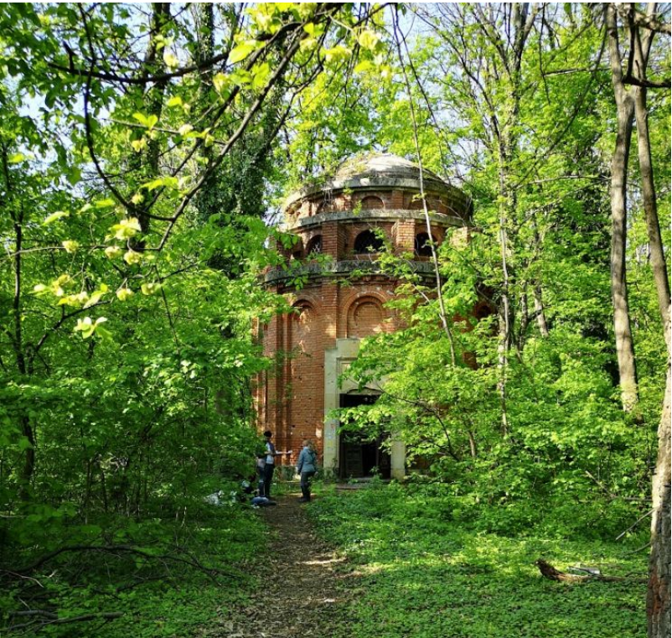
Figura 3-62 Mausoleul Mauriciu Blank în Pădurea Băneasa (sursa: Memoriu de Releveu )

În România se regăsesc 19 situri RAMSAR. De asemenea la nivelul României se regăsesc şi elemente ale patrimoniului UNESCO, inclusiv păduri virgine UNESCO. Cele mai valoroase păduri virgine de fag din România, însumând aproape 24.000 ha şi o zonă tampon de 64.450 ha, au fost incluse pe lista Patrimoniului Mondial UNESCO. Zona tampon este instituită în scopul protejării efective a sitului nominalizat Acestea sunt situate în 8 zone diferite: Izvoarele Nerei, Cheile Nerei-Beuşniţa, Domogled - Valea Cernei, Cozia, Codrul Secular Şinca, Groşii Ţibleşului, Codrii Seculari Strîmbu-Băiuţ, Codrul Secular Slătioara.
Pădurile seculare cu structuri primare (pădurile virgine şi cvasivirgine) sunt mostre ale ultimelor ecosisteme terestre care au mai rămas Europei, care s-au format fără o influenţă umană semnificativă, ci ca rezultat al unei îndelungate evoluţii naturale de mii de ani.
Aceste păduri au un rol esenţial în păstrarea identităţii culturale a comunităţilor locale. În Munţii Carpaţi se poate vorbi despre o „civilizaţie a lemnului”, istoria, filozofia de viaţă, cultura şi tradiţiile comunităţilor locale din aceste zone sunt atât de strâns legate de pădurea care le adăposteşte încât cele două concepte nu pot fi separate. Numai pătrunzând misterele acestor păduri naturale care odinioară acopereau marea majoritate a teritoriilor vom putea înţelege care a fost sursa de inspiraţie, materie şi energie în viaţa comunităţilor locale de-a lungul istoriei.
În vederea bunei gestionări a patrimoniului mondial, UNESCO efectuează vizite pe teren o dată la 2 ani. UNESCO semnalează în raportul privind starea de conservare din 2019, faptul că problemele legate de defrişările care au loc în zonele tampon reprezintă motiv de îngrijorare pentru mai multe părţi ale sitului Parcul Naţional Domogled-Valea Cernei. Conform informaţiilor puse la dispoziţiei de România cu privire la zonele tampon din parcurile naţionale Domogled-Valea Cernei şi Cheile Nerei-Beuşniţa, operaţiunile de defrişare s-au limitat doar la zonele tampon, dar unele locaţii par a fi foarte apropiate, sau chiar adiacente, la limitele componentelor. Pe lângă activităţile forestiere desfăşurate în zona tampon, există şi alte presiuni care pot afecta valorile naturale ale zonei. O astfel de presiune este exercitată de infrastructură: centrale hidrolelectrice şi drumuri publice (drumurile naţionale 66A şi 67D). Drumul naţional 66A traversează situl UNESCO Ciucevele Cernei (o lungime de aproximativ 1 km), prin parcele forestiere 159 şi 161 (zonă de protecţie în conformitate cu zonarea parcului naţional) şi pentru mai mult de 15 km în zona tampon. Drumul naţional a ajuns să străbată zona protejată din cauza unei erori, în planul de gestionare a pădurilor acest drum fiind încă clasificat ca drum forestier. Mai mult, există proiecte viitoare pentru modernizarea şi extinderea drumului, care pot pune probleme din perspectiva oportunităţii şi impactului asupra mediului. Lărgirea drumului ar avea un impact negativ direct asupra sitului din cauza defrişărilor necesare.
Localizarea la nivelul României la siturilor RAMSAR şi a elementelor/pădurilor virgine UNESCO sunt prezentate în figurile următoare.

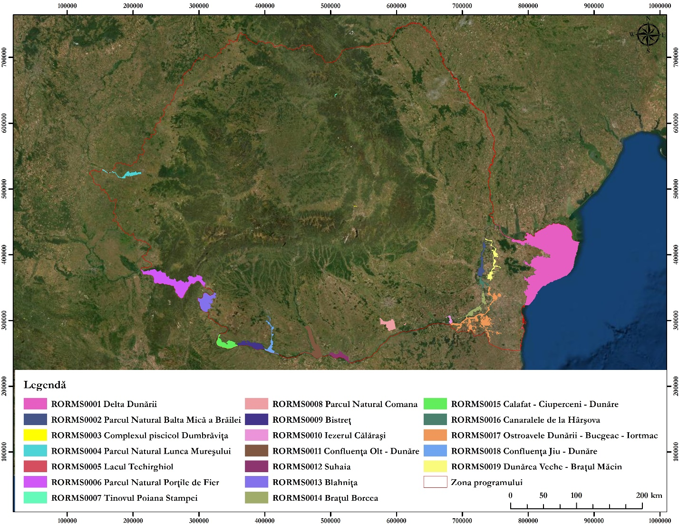
Figura 3-63 Situri Ramsar din România
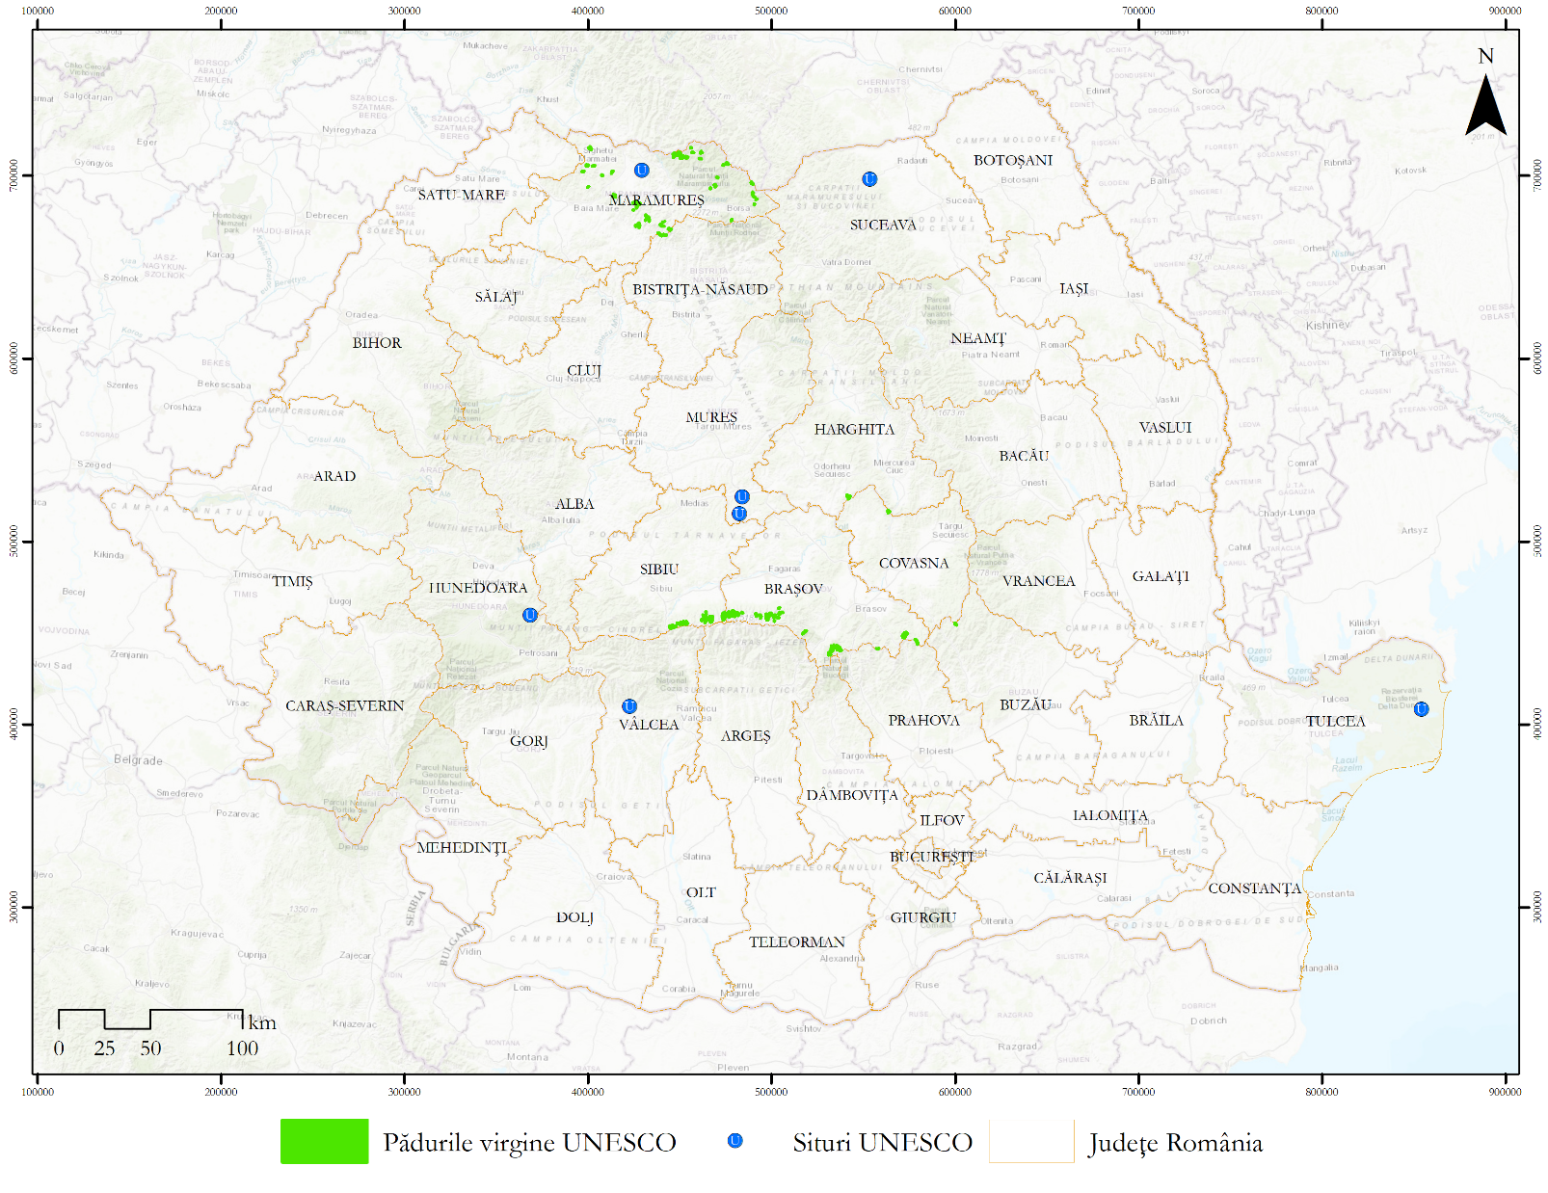
Figura 3-64 Situri şi păduri virgine UNESCO din România
Tradiţiile şi obiceiurile din România sunt legate în principal de sărbătorile de iarnă, dar şi de Paşte, dintre care cele mai reprezentative sunt:
- Colindatul este unul dintre cele mai comune obiceiuri ale sărbătorilor de iarnă;
- Mărţişor, care sărbătoreşte venirea primăverii;
- Ceremonii de pregătire a nunţii;
- Sfântul Andrei este un eveniment special bazat pe tradiţii străvechi, poate precreştine, menit să asigure protecţia oamenilor, animalelor şi gospodăriilor.
Tradiţiile culinare şi reţetele tradiţionale din România în perioada sărbătorilor în mediul rural mai ales sunt bine conservate şi pot fi cercetate şi valorificate, având un mare potenţial turistic. În Bucureşti, în ultimii ani, au apărut cel puţin trei târguri de weekend sau temporare în care sunt promovate produsele alimentare tradiţionale: în curtea USAMV- Universitatea de Ştiinţe Agronomice şi Medicină Veterinară din Bucureşti, Ministerul Culturii şi la baza Universităţii Naţionale de Apărare din Cotroceni.
La nivel general, una dintre presiunile exercitate asupra elementelor patrimoniului cultural este poluarea aerului. Acest lucru poate deteriora proprietăţile materialelor, ceea ce poate duce la pierderea unor clădiri semnificative. Creşterile concentraţiilor de O₃ pot degrada şi decolora culorile monumentelor istorice, iar particulele în suspensie pot intensifica murdăria. Potrivit cercetărilor efectuate de Organizaţia Naţiunilor Unite pentru Educaţie, Ştiinţă şi Cultură (UNESCO), s-a identificat că, de exemplu, PM10 împreună cu NO₂ şi SO₂, reprezintă un factor de risc pentru procesul de coroziune, calcar şi sticlă. Având în vedere că în zona programului s-au înregistrat depăşiri atât pentru NO₂, cât şi pentru O₃, în timp elementele de patrimoniu cultural ar putea fi afectate

Peisaj
România deţine o mare varietate de tipuri de peisaje, prezentarea acestora se regăseşte în figura următoare. Se poate observa că sunt predominante zonele continentale.

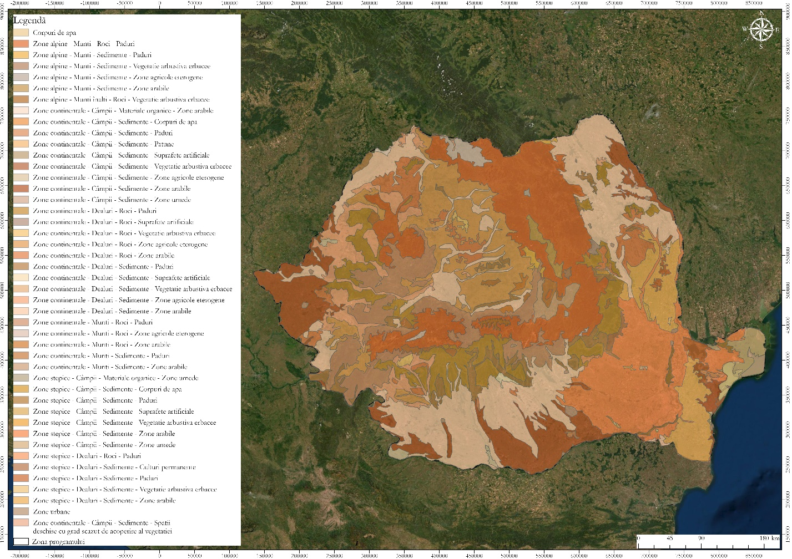
Figura 3-65 Tipuri de peisaj din zona strategiei

Gradul de fragmentare al peisajului predominant este unul moderat, însă în zonele devoltate şi în vecinătatea acestora gradul de fragmentare este ridicat respectiv foarte ridicat. Acesta este întâlnit în zone precum: Muncipiul Bucureşti, Craiova, Timişoara, Arad Cluj, Galaţi, Brăila etc. În figura următoare este prezentat gradul de frgmentare al peisajului la nivelul României.
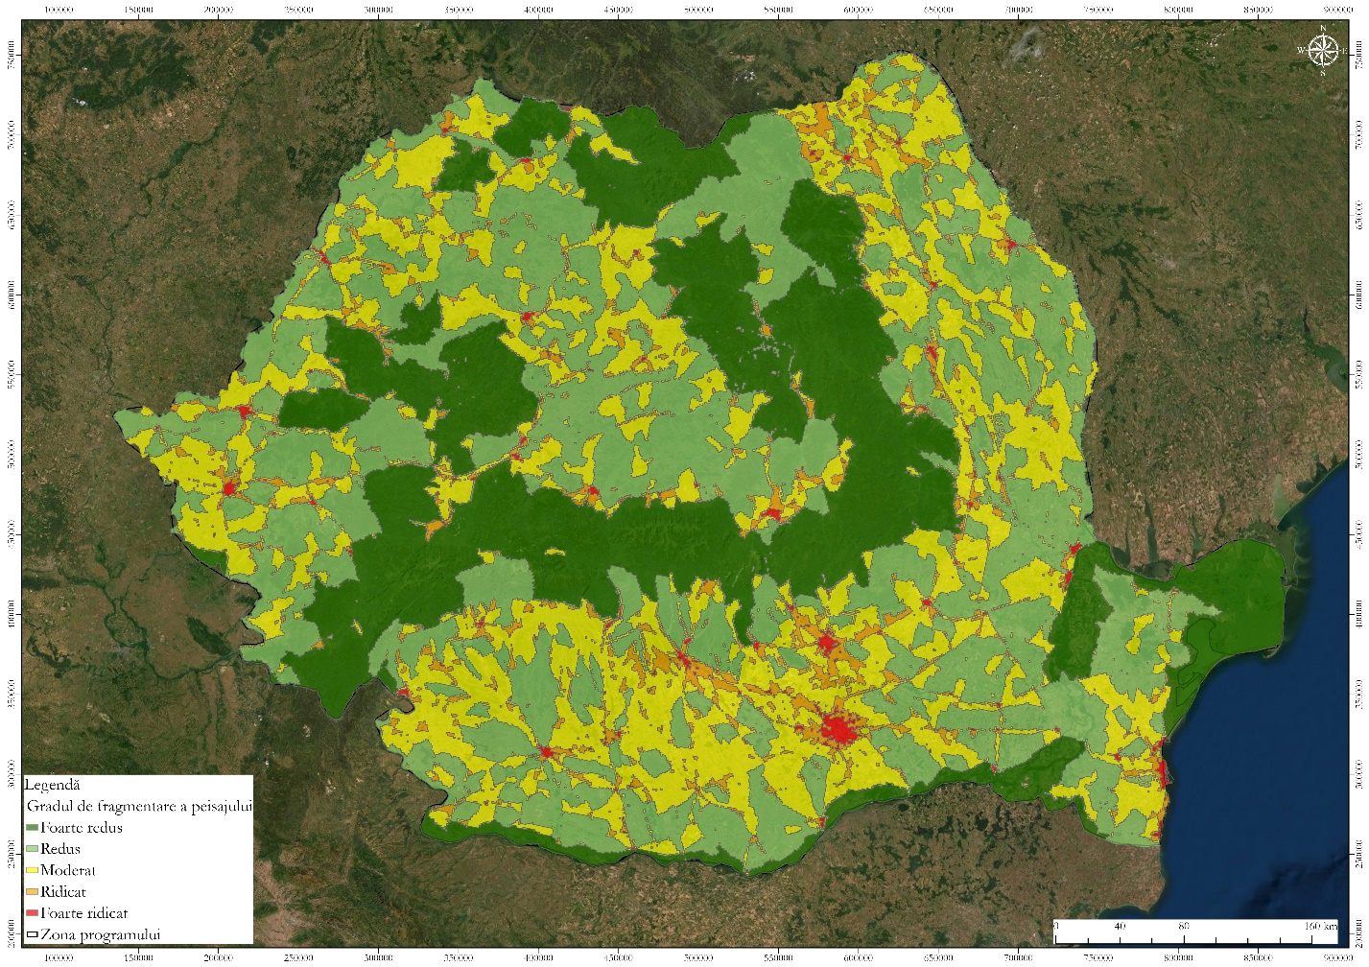
Figura 3-66 Gadul de fragmentare al peisajului în zona programului

În figura de mai sus, se poate observa că în cea mai mare parte a zonei localizării ecosistemelor forestiere din România, gradul de fragmentare este foarte redus şi redus.
În ultimele două secole, sub impactul activităţilor antropice coroborate cu cele induse de factori naturali perturbatori, modul de utilizare şi acoperire a terenurilor a fost supus numeroaselor transformări datorită reducerii suprafeţelor forestiere şi extinderii terenurilor agricole, sau a celor destinate căilor de transport şi/sau construcţiilor. Reducerea locală a suprafeţei ecosistemelor forestiere a condus la fragmentarea ecosistemelor, uneori cu consecinţe ireversibile asupra diversităţii biologice.
În ultimii ani, s-a pus un accent deosebit pe protejarea şi conservarea ecosistemelor forestiere, precum şi creşterea procentului de reîmpădurire şi reducerii nivelului de fragmentare. Cauză principală a fragmentării o reprezintă schimbarea radicală a formelor de proprietate asupra terenurilor forestiere. De asemenea, fragmentarea fondului forestier apare frecvent şi în cazul construcţiei de locuinţe izolate care necesită ulterior căi de acces şi utilităţi (RSM, 2020).
Peisaje forestiere intacte
Exploatările forestiere din ultimii ani din munţii Retezat, Godeanu, Tarcu şi Vilcan au condus la dispariţia ultimului Peisaj Forestier Intact din zona climei temperate a Europei.

Managementul riscurilor
Principalele riscuri naturale prezente în zona strategiei sunt reprezentate de inundaţii şi cutremure. Riscul de producere a inundaţiilor în România predominant este unul moderat. În zona de sud şi parţial sud-est a ţării riscul este ridicat şi parţial foarte ridicat, de asemenea riscul ridicat este prezent şi în partea de vest. În figura următoare este prezentat riscul de producere a inundaţiilor în România.
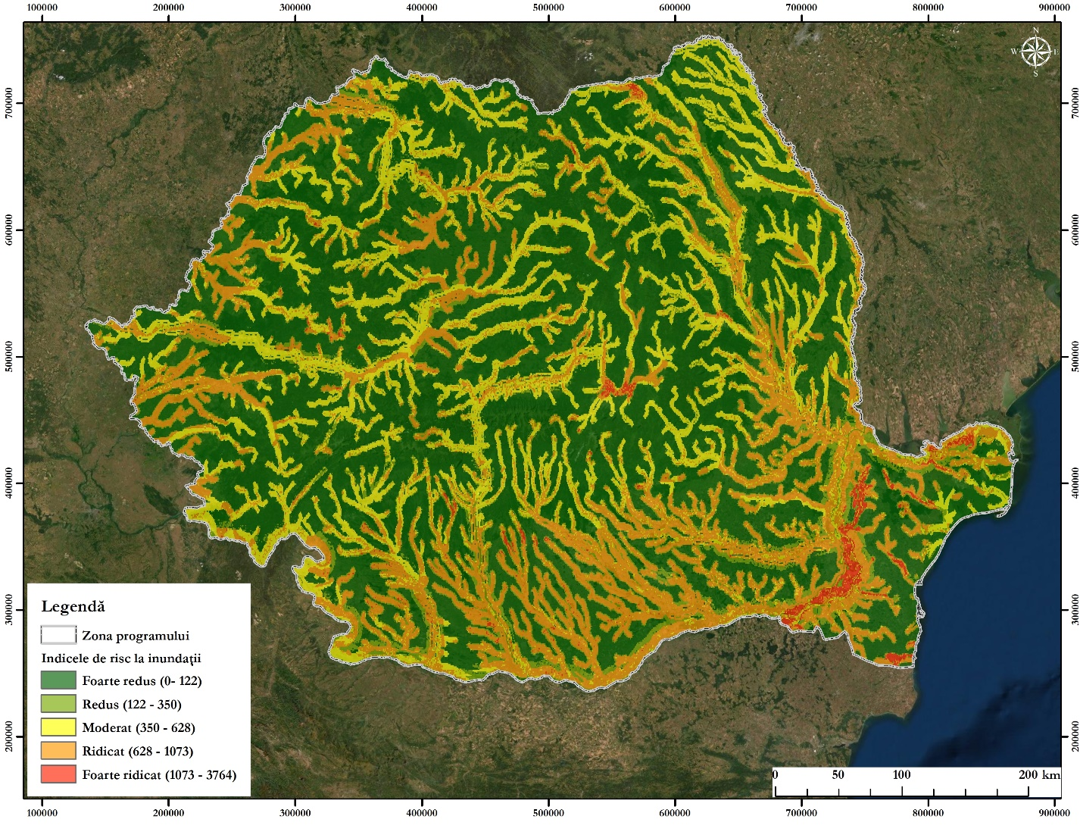
Figura 3-67 Riscul de producere a inundaţiilor în România
În ceea ce priveşte riscul de producere a cutremurelor, România este o ţară cu un risc serismic ridicat. Cele mai mari magnitudini înregistrare sau estimate se află în Judeţul Vrancea. În figura următoare sunt prezentate potenţialele zone de producere a cutremurelor în funcţie de magnitudine.

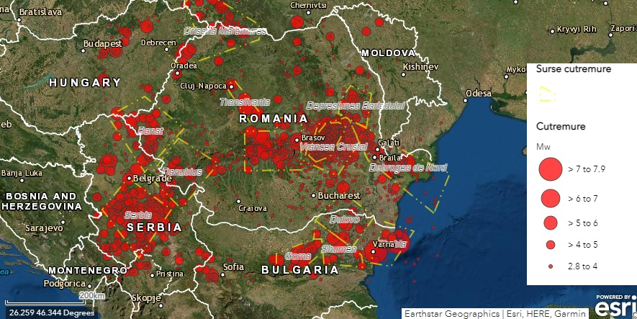
Figura 3-68 Zonele cu risc de producere a cutremurelor din România (Sursa: https://mobee.infp.ro)

De asemenea zona de implementare a strategiei este expusă şi altor tipuri de riscuri naturale precum: secetă şi incendii de pădure.
Rezerva de umiditate din sol reprezintă un indicator ce caracterizează fenomenul de secetă pedologică. La sfârşitul lunilor iulie şi august, deficite de umiditate în sol se semnalează în majoritatea regiunilor ţării, exceptând areale din centru şi nord unde aprovizionarea cu apă a solurilor este satisfăcătoare, zonele cele mai vulnerabile la deficitul de apă din sol (cu diferite grade de intensitate şi anume moderată, puternică şi extremă) sunt cele din sudul, sud-estul, estul şi vestul României. Conform proiecţiilor climatice în perioada 2021-2050 şi 2071-2100 se estimează o tendinţă extinsă de aridizare în cea mai mare parte a ţării în mod deosebit spre sfârşitul secolului. Zonele cele mai vulnerabile sunt reprezentate de regiunile din jumătatea vestică şi în zona montană, unde tendinţa este mai accentuată faţă de situaţia actuală, iar regiunile sudice, estice, sud-estice se menţin condiţiile actuale de aridizare.
Conform datelor statistice, pe teritoriul României există o probabilitate medie de manifestare a unui incendiu de pădure. Însă cu toate acestea tendinţa privind numărul de incendii de pădure produse în România în perioada 1986-2019 este ascendentă, anii 2000 (688 de incendii) şi 2012 (911 incendii) fiind cei mai reprezentativi (CNSU, 2020). În figura de mai jos se poate observa evoluţia incediilor de pădure înregistrate în perioada 1986-2019.
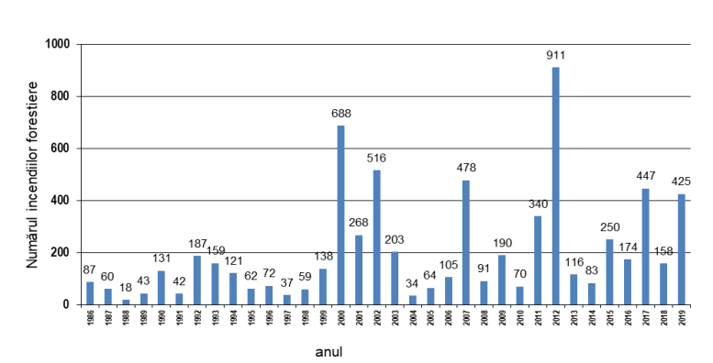
Figura 3-69 Numărul incendiilor de pădure înregistrate în perioada 1986-2019 (Sursa: CNSU, 2020 -Planul Naţional de Management al riscurilor de dezastre)
Din punct de vedere al suprafeţei afectate de incendiile forestiere, în anul 2012 a fost afectată cea mai mare suprafaţă de 6624 ha, urmat de anul 2000 cu 3607 ha.
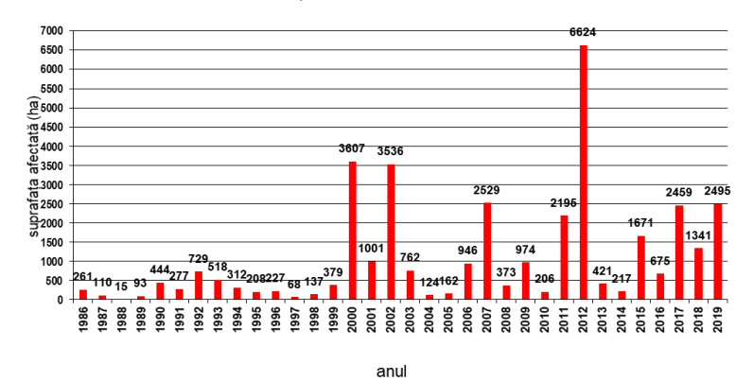
Figura 3-70 Suprafaţa afectată de incendiile de pădure înregistrate în perioada 1986-2019 (Sursa: CNSU, 2020 -Planul Naţional de Management al riscurilor de dezastre)
Majoritatea incendiilor din fondul forestier au drept sursă de declanşare factorul uman, dar fără un fond climatic favorabil arderilor (temperaturi ridicate, pe fondul unui deficit hidric semnificativ de lungă durată şi intensificări ale vântului), numărul incendiilor ar fi mult mai mic. Din această cauză, condiţiile meteorologice reprezintă cel mai important factor favorizant al incendiilor de pădure, iar schimbările climatice contribuie la amplificarea acestor condiţii.
Riscurile la care mai pot fi expuse ecosistemele forestiere sunt reprezentate de furtuni, vânt şi zăpadă.
În Europa, 1,8 milioane ha (1,1% din suprafaţa forestieră a ţărilor raportoare) de păduri au fost deteriorate de vânt şi zăpadă. 25 de ţări au raportat acest factor dăunător, reprezentând 73% din suprafaţa forestieră a ţărilor raportoare din Europa.
Cele mai afectate regiuni au fost Europa de Nord şi de Sud-Est, iar cea mai afectată ţară a fost Suedia (3,4% din suprafaţa pădurii), urmată de România (2,9%), Bulgaria (2,8%) şi Croaţia (2,6%). În majoritatea ţărilor, suprafaţa afectată a fost mai mică de 1% din suprafaţa totală a pădurii.
Analizând situaţia la nivelul României în perioada 1950-2010 au fost înregistrate 2 evenimente extreme provocate de furtuni cu efecte semnificative asupra ecosistemelor forestiere, respectiv în 19 Noiembrie 1973 şi 14-18 Ianuarie 2007. Cel de-al doilea eveniment (denumit Kyrill) a afectat mai multe ţări provocând daune totale de 5000 milioane €.
În anul 2020 fenomenele extreme de la începutul lunii Februarie au afectat în total 98000 de hectare de pădure de stat, administrate de Regia Naţională a Pădurilor – Romsilva. Arborii doborâţi de vânt au însumat circa 748.000 metri cubi de lemn. Cele mai mari dezastre au fost înregistrate în pădurile de stat administrate de Direcţia Silvică Mureş, cu un volum de 208.000 metri cubi şi o suprafaţă de 12.590 hectare, urmată de Direcţia Silvică Argeş, cu un volum de 152.000 metri cubi şi o suprafaţă de 4.057 hectare, şi Direcţia Silvică Prahova, cu pagube de 145.000 metri cubi şi 10.165 hectare afectate de fenomenele meteorologice înregistrate începând cu 4 februarie. Pagube însemnate în pădurile de stat au fost înregistrate şi pe raza direcţiilor silvice Bacău, Covasna, Harghita, Covasna, Maramureş, Neamţ şi Suceava.

Economie circulară
Conform Planului Naţional de Gestionare a Deşeurilor, la nivelul anului 2012 deşeurile rezultate de la prelucrarea lemnului, inclusiv fabricarea mobile au o pondere ridicată, reprezentând circa 6,5% din cantitatea generată în EU-28.
Cea mai mare parte a tipurilor de deșeuri sunt cele nepericuloase (circa 98%). Analizând principalele cantitățile de deșeuri generate în anul 2014 pentru principalele ramuri ale industriei prelucrătoare, se poate concluziona că ponderea cea mai mare o au deşeurile rezultate de la prelucrarea lemnului (circa 43% din totalul deşeuri nepericuloase rezultate din industria prelucrătoare).
Capacitățile de reciclare existente pentru ambalajele de lemn, sticla și plastic nu sunt suficiente în cazul creşterii ţintelor de reciclare faţă de prevederile actuale ale legislaţiei.
Conform Raportului privind starea mediului din România 2020, în România există în operare un număr de 274 instalații de coincinerare deşeuri, din care 267 centrale termice în care sunt coincinerate deşeurile lemnoase şi şapte instalaţii de coincinerare deşeuri industriale (fabricile de ciment).
Analizând cantitatea de ambalaje de lemn introduse pe piaţă în România în perioada 2014-2018, se poate concluziona conform figurii de mai jos că se înregistrează un trend ascendent, deşi au fost înregistrate diferite fluctuaţii, Cea mai mare parte a acestor ambalaje s-au transformat în deşeuri (RSM 2020).
Din această cantitate de ambalaje de lemn introduse pe piaţă se poate observa că un procent redus se valorifică (procentul cel mai mare fiind de 31,54% în anul 2015) şi reciclate (procentul cel mai mare 30,05% în anul 2017).
Cele mai multe ambalaje din lemn introduse pe piaţă sunt valorificate. Tendinţa pentru toate cele trei situaţii analizate este ascendentă.

Figura 3-71 Evoluţia ambalajelor de lemn introduse pe piaţă (Sursa RSM 2020)
Valoarea obiectivului de reciclare pentru materialele din lemn este de 15% din greutate (RSM 2020).
Principala problemă actuală a deşeurilor forestiere este faptul că fiecare ţară are o modalitate diferită pentru a diviza deşeurile forestiere.

Evoluţia stării mediului în situaţia neimplementării SNP30
Pentru analiza evoluţiei stării mediului în situaţia neimplementării SNP30 s-au utilizat clasele de evaluare prezentate în tabelul de mai jos.
Tabel 3-5 Clase de evaluare a stării actuale a aspectelor de mediu şi „Alternativa 0”
↑ | Starea mediului se îmbunătăţeşte
→ | Starea mediului se menţine
↓ | Starea mediului se înrăutăţeşte
Analiza perspectivelor s-a realizat pe baza tendinţelor identificate în urma analizei situaţiei actuale.
Tabelul următor prezintă rezultatele evaluării stării actuale a aspectelor de mediu şi evoluţia acestora în situaţia neimplementării SNP30 (Alternativa 0).

Tabel 3-6 Evaluarea stării actuale a aspectelor de mediu şi Alternativa 0
Aspect de mediu |  | Situaţia actuală | Perspective | Alt „0”
Biodiversitate | Starea de conservare | Existenţa unor specii şi habitate de interes comunitar ce au starea de conservare nefavorabilă.  Doar 40% din habitatele forestiere au starea de conservarea favorabilă. | Se menţine starea de conservare în absenţa unor proiecte ambiţioase de conservare a biodiversităţii/ reconstrucţie ecologică. | →
 | Suprafaţa zonelor de pădure | În perioada 1990 – 2020 suprafaţa zonelor de pădure a înregistrat creşteri constante, ajungând în anul 2020 la 30,11% din suprafaţa ţării, de la 27,77 în 1990. | Tendinţa ascendentă actuală s-ar putea menţine, ţinând cont şi de activităţile propuse la nivel naţional de realizare a lucrărilor de împădurire. | ↑
 | Suprafaţa pădurilor naturale | În 2010, România avea 6,50 Mha de pădure naturală, extinzându-se pe 32% din suprafaţa totală a ţării. În anul 2021 s-au pierdut 12,4 kha de păduri naturale. Având în vedere aceste aspecte, se poate concluziona că tendinţa suprafeţei pădurilor naturale din România este descendentă. | Tendinţa actuală descendentă, s-ar putea menţine. | ↓
 | Pierderea acoperii arborilor | Din 2001 până în 2021, România a pierdut 391 kha din acoperirea arborilor, echivalentul unei scăderi cu 4,9% a acoperirii arborilor din 2000. Tendinţa pierderii acoperii arborilor este ascendentă. | Tendinţa actuală s-ar putea menţine. | ↓
 | Păduri virgine şi cvasivirgine | Potrivit ultimului inventar, publicat în 15 Decembrie 2021, în a 12-a ediţie a Catalogului pădurilor virgine şi cvasivirgine, în România este înscrisă o suprafaţă totală de 70.069 ha, din care 8.579,8 ha păduri virgine şi 61.489,2 ha păduri cvasivirgine. | Situaţia actuală s-ar putea menţine | →
 | Poluarea luminoasă | Intensificarea fenomenului de poluare luminoasă, atât din punct de vedere al valorilor radianţei, cât şi al extinderii zonelor afectate de nivele ridicate ale radianţei.  Poluarea luminoasă este prezentă inclusiv în zonele forestiere din România. | Având în vedere că în ultimii 10 ani s-a înregistrat o intensificare importantă, situaţia s-ar putea menţine în cazul în care nu sunt implementate măsuri ambiţioase. | →
Populaţie şi sănătatea umană | Dinamica populaţiei | Înregistrarea unui trend descendent privind numărul populaţiei. | Conform tendinţelor sociale se va menţine acelaşi trend descendent. | ↓
 | Populaţia din zona montană | Zona montană este considerată defavorizată, iar principalii factori afectaţi fiind populaţia umană. Populaţia din zona montană reprezintă un procent important la nivelul României, de 21,97%. Sunt înregistrate depopulări accentuate în satele montane. | Situaţia actuală defavorizantă s-ar putea menţine şi chiar înrăutăţii, în situaţia în care nu sunt implementate acţiuni de sprijin pentru populaţia din zona montană. | ↓
 | Spor natural | Înregistrarea unui spor natural negativ pe o perioada îndelungată de timp. | Există posibilitatea menţinerii trendului negativ al sporului natural, conducând la înrăutăţirea situaţiei în perioada următoare. | ↓
 | Decese premature provocate de poluarea aerului | Situarea peste media europeană la numărul deceselor înregistrate din cauza expunerii la emisii şi poluanţi ai aerului în anul 2016 şi 2018. | Situaţia actuală s-ar putea menţine | →
Sol | Starea solurilor afectate de diferite procese | Calitatea solului este afectată de diferite procese, predominante fiind procesele naturale şi/sau antropice, gradul de afectare este moderat. | Având în vedere că suprafaţa afectată este constantă pe o perioadă consecutivă de timp, situaţia actuală s-ar putea menţine. | →
 | Starea chimică a solului din ecosistemele forestiere | În 2015 în comparaţie cu 20019/2012 au fost înregistrate scăderi ale pH-ului mai semnificative în diferite ţări, printre care şi România. Conţinutul de azot total din probele de sol din cele 3 perioade, în general a crescut. Raportul C:N a crescut doar pentru probele din România (+0,1). | În funcţie de managementul ecosistemelor forestiere, situaţia actuală s-ar putea menţine sau chiar îmbunătăţii. | →
 | Efectele defrişărilor asupra solului | Defrişările cauzează, în general, o scădere cu 50% a materiei organice şi a azotului total din sol, o scădere de 10-15% a ionilor solubili, în comparaţie cu solul forestier neafectat de tăieri de arbori şi au ca rezultat un sol de o calitate redusă, a cărui productivitate scade. | Situaţia s-ar putea menţine. | ↑
Apă | Starea ecologică/potenţialul ecologic/ starea chimică corpurilor de apă de suprafaţă | Existenţa unor corpuri de apă de suprafaţă ce au potenţialul ecologic/starea ecologică prost/ă şi unele ce nu ating starea chimică bună. | Situaţia actuală s-ar putea menţine. | →
 | Starea calitativă/cantitativă a corpurilor de apă subterană | Toate corpurile de apă subterană au starea cantitativă bună, iar 15 nu ating starea calitativă (chimică) bună. | Starea chimică a corpurilor de apă s-ar putea menţine. | →
 | Presiuni asupra corpurilor de apă | Printre presiunile asupra corpurilor de apă se enumeră şi exploatările forestiere. În cazul în care acestea se fac haotic, nerespectând prevederile legale, efectul lor materializându-se asupra stabilităţii terenului (prin apariţia eroziunii, formarea de torenţi, alunecări de maluri, amplificarea viiturilor, scăderea ratei de realimentare a straturilor acvifere etc). | În situaţia în care nu sunt implementate măsuri pentru limitarea acestor presiuni, situaţia s-ar putea menţine. | →
Aer | Depăşirea valorilor limită a poluanţilor atmosferici | Se înregistreză depăşiri ale valorii limită pe o perioadă consecutivă de timp pentru NO_{2,} O₃ şi pentru PM10 - valoarea limită zilnică şi a numărului maxim de depăşiri dintr-un an. | Situaţia actuală de depăsire a valorilor limită s-ar putea înrăutăţi. | ↓
 | Expunerea ecosistemelor forestiere la concentraţiile de AOT40 | În perioada 2000-2014 valoarea medie a României a fost cu peste 20 ppm/h peste valoarea limită a concentraţiile de ozon (40 ppm/h AOT40). Până în anul 2012 suprafeţele de pădure expuse la concentraţii de ozon mai mari decât valoarea ţintă AOT40 s-au menţinut aproximativ în acelaşi interval, excepţie anul 2010 când a fost înregistrată o uşoară diminuare. Anul cu cea mai redus procent de expunere a fost anul 2013, însă în anul 2014 s-a înregistrat din nou o uşoară creştere. Se poate concluziona că tendinţa este una descendentă. | Având în vedere actualitatea datelor disponibile, este dificil de preconizat ce se va întâmpla cu expunerea ecosistemelor forestiere la concentraţiile de AOT40.  Cu toate acestea a fost înregistrată o uşoară diminuare a procentului de păduri la care a fost depăşită valoarea ţintă de AOT40, astfel s-ar putea concluziona că această tendinţă s-ar putea menţine. | →
Factori climatici | Temperatura aerului şi cantitatea de precipitaţii | Se înregistrează o creştere a temperaturii medii anuale şi o scădere a cantităţilor de precipitaţii medii anuale. | Conform proiecţiilor climatice, situaţia actuală de creştere a temperaturii medii anuale şi de scădere a cantităţilor de precipitaţii va continua. | ↓
 | Fenomenul de insulă de căldură urbană şi valuri de căldură | Prezenţa valurilor de căldură este tot mai persistentă, crescând numărul zilelor cu temperaturi ridicate. | Conform proiecţiilor privind fenomenul de insulă urbană, la nivelul României vor exista intensificări în marile oraşe, iar valurile de căldură vor fi mai mult de 6 în lunile de vară. Acest lucru reprezintă o înrăutăţire a stării actuale. | ↓
 | Suprafaţa spaţiilor verzi (necesare pentru adaptare la efectele schimbărilor climatice) | Suprafaţa spaţiilor verzi în interiorul marilor oraşe este redusă. | În lipsa unor măsuri ambiţioase pentru extinderea suprafeţei de spaţii verzi, situaţia s-ar putea menţine. | →
 | Emisiile şi stocările de gaze cu efect de seră din pădurilor | Analizând fluxul de carbon din ecosistemele forestiere din România din perioada 2001-2021, se poate concluziona faptul că ecosistemele forestiere absorb şi stochează mai mult carbon decât cantităţile emise. | Având în vedere diferenţa semnificativă dintre cantităţile de carbon absorbite şi cantităţile emise, situaţia actuală s-ar putea menţine, cantităţile absorbite să fie mai mari decât cele emise. | ↑
 | Degradarea pădurilor şi cantităţile de carbon din atmosferă | Degradarea pădurilor are un puternic efect asupra cantităţii de carbon din atmosferă. Astfel emisiile provenite din degradarea pădurilor au crescut semnificativ de la 0,4 Gt CO2 pe an în anii 90 la 1,0 Gt CO2 pe an în perioada 2011-2015. | Situaţia s-ar putea menţine. | ↓
Valori materiale | Evaluarea materială a serviciilor ecosistemice | Plăţile compensatorii sunt adresate deţinătorilor de păduri situate în tipurile funcţionale funcţionale I (păduri cu funcţii speciale de protecţie) şi II (păduri cu funcţii de producţie şi protecţie),, care sunt obligatorii, din punct de vedere al furnizării de servicii ecosistemice, dar plătite cu intermitenţe, întrucât depind de alocările bugetare existente. | În situaţia în care nu se adopta diferite măsurii pentru îmbunătăţirea plăţilor pentru servicii ecosistemice oferite de deţinătorii pădurilor, situaţia actuală s-ar putea menţine. | →
 | Tăieri ilegale de arbori | În urma analizei tăierilor ilegale din perioada 2010-2019, s-a constatat că în anul 2011 şi 2019 au fost înregistrate cele mai mari volume de masă provenite din tăieri ilegale, exceptând anul 2013 când au fost raportate şi tăierile provenite din anii precedenţi. | Tendinţa tăierilor ilegale în perioada 2010-2019 este una descendentă, însă în perioada 2015-2019 trendul este ascendent, fiind înregistrate creşteri anuale constante.  În situaţia neimplementării unor măsuri ambiţioase pentru reducerea respectiv stoparea tăierilor ilegale, tendinţa ascendentă înregistrată în perioada 2015-2019 s-ar putea menţine. | ↓
 | Plantaţii energetice | Plantaţiile energetice au început să stârnească un interes oamenilor de afaceri din România, însă numărul acestora este unul redus în comparaţie cu beneficiile pe care le au acestea. Condiţiile pedoclimatice sunt favorabile creşterii salciei, putând fi obţinute producţii importante. | Interesul românilor în perioada următoare pentru plantaţiile energetice s-ar putea intensifica, având în vedere şi costurile ridicate ale energiei. | ↑
 | Preţul lemnelor de foc | A fost înregistrată o creştere treptată a preţului mediu pentru metru cub de lemn de foc. | Tendinţa actuală ascendentă (defavorabilă) s-ar putea menţine. | ↓
 | Turism montan | La nivelul României macroregiunea I din care fac parte diferite judeţe ce deţin o suprafaţă semnificativă de păduri, precum Braşov, Covasna, Harghita etc., înregistrează numărul cel mai mare de turişti. Astfel se poate concluziona că ecosistemele forestiere poate contribuii la valorificarea turismului. | Situaţia actuală s-ar putea menţine. | →
Patrimoniul cultural | Păduri UNESCO | La nivelul României au fost incluse pe lista elementelor Patrimoniului UNESCO 8 zone diferite ce însumează o suprafaţă de aproximativ 24.000 ha. Acestea sunt păduri virgine de fag. | Situaţia actuală s-ar putea menţine. | →
 | Presiuni asupra pădurilor UNESCO | Conform raportului privind starea de conservare din 2019, defrişările care au loc în zona tampon reprezintă un motiv de îngrijorare pentru mai multe părţi ale sitului Parcul Naţional Domogled-Valea Cernei şi Cheile Nerei-Beuşniţa. | Situaţia actuală negativă s-ar putea menţine. | ↓
 |  | O presiune asupra situl UNESCO Ciucevele Cernei este reprezentat de drumul naţional 66A. Lărgirea drumului ar avea un impact negativ direct asupra sitului din cauza defrişărilor necesare.
Peisaj | Gradul de fragmentare al peisajului | În cea mai mare parte a zonei localizării ecosistemelor forestiere din România, gradul de fragmentare este foarte redus şi redus. | Situaţia actuală s-ar putea menţine | →
 | Fragmentarea ecosistemelor forestiere | Din cauza unor activităţi precum schimbarea formei de proprietate a terenurilor forestiere (scoaterea din suprafaţa fondului forestier) sau construcţiei de locuinţe izolate care necesită ulterior căi de acces şi utilităţi, au fost realizate fragmentări ale peisajului forestier. Reducerea locală a suprafeţei ecosistemelor forestiere a condus la fragmentarea ecosistemelor, uneori cu consecinţe ireversibile asupra diversităţii biologice. | Situaţia actuală s-ar putea menţine | ↓
 | Peisaj forestier intact | Exploatările forestiere din ultimii ani din munţii Retezat, Godeanu, Tarcu şi Vilcan au condus la dispariţia ultimului Peisaj Forestier Intact. | Situaţia actuală este ireversibilă. | ↓
Managementul riscurilor | Riscuri naturale (inundaţii, cutremure) | Este predominant un risc moderat de producere a inundaţiilor, dar este prezent şi riscul ridicat şi foarte ridicat în diferite zone ale ţării. Potenţialul seismic în România este ridicat. | Situaţia actuală s-ar putea menţine. | →
 | Incendii forestiere | Există o probabilitate medie de manifestare a unui incendiu de pădure la nivelul României. Cu toate acestea tendinţa privind numărul de incendii de pădure produse în România în perioada 1986-2019 este ascendentă, anii 2000 (688 de incendii) şi 2012 (911 incendii) fiind cei mai reprezentativi. | Situaţia actuală s-ar putea menţine. | →
Economie circulară | Reciclarea şi valorificarea ambalajelor din lemn | Un procent redus din ambalajele din lemn introduse pe piaţă se reciclează şi valorifică. | Tendinţa de valorificare şi reciclare este ascendentă, însă aceasta este influenţată şi de cantitatea de ambalaje de lemn introduse pe piaţă. | →
 | Divizarea deşeurilor forestiere | Principala problemă actuală a deşeurilor forestiere este faptul că fiecare ţară are o modalitate diferită pentru a diviza deşeurile forestiere | Situaţia actuală s-ar putea menţine. | →

CARACTERISTICILE DE MEDIU ALE ZONELOR POSIBIL A FI AFECTATE SEMNIFICATIV PROBLEME DE MEDIU EXISTENTE

Nivelul maxim de detaliu la care se face evaluarea Strategiei Naţionale pentru Păduri 2030 este reprezentat de obiectivele de rezultat. Analiza tipurilor de acţiuni propuse în cadrul SNP30 a dus la identificarea unor efecte negative semnificative (Capitol 7).
Facem însă precizarea că pentru fiecare dintre proiectele care vizează investiţii în activităţi cu impact potenţial asupra mediului (în înţelesul dat de Legea nr. 292/2018) se vor parcurge proceduri de evaluare a impactului asupra mediului. Numai aceste evaluări vor fi în măsură să identifice, la o scară spaţio-temporală adecvată şi pentru proiecte concrete, caracteristicile de mediu ce pot fi afectate semnificativ.
Următoarele aspecte trebuie luate în considerare atunci când se analizează oportunitatea realizării unor proiecte ce ar putea avea efecte negative semnificative:
- Este important ca decizia privind executarea unor astfel de lucrări să se ia numai după realizarea unor studii detaliate privind impactul asupra mediului al proiectelor;
- Orice analiză (tehnică, economică, de impact) trebuie să ia in calcul mai multe alternative. Alternativa selectată trebuie considerată cea care permite atingerea scopului propus cu cel mai redus impact asupra mediului şi cele mai mici costuri de mediu.
O analiză cost-beneficiu corectă (parte integrantă a unui studiu de fezabilitate) va trebui să ia în considerare măsuri adecvate de reducere a efectelor pe măsura impactului generat, inclusiv refacerea (structurală şi funcţională) componentelor de mediu afectate.

PROBLEME DE MEDIU EXISTENTE RELEVANTE PENTRU SNP30

În capitolul 3 Aspecte relevante ale stării mediului din cadrul Raportului de mediu, au fost identificate principalele probleme de mediu, din zona Strategiei. Acestea sunt sintetizate în tabelul următor.

Tabel 5-1 Probleme de mediu existente din zona strategiei
Aspect de mediu | Cod | Principalele probleme de mediu identificate, relevante pentru SNP30
Biodiversitate |  | Existenţa unor specii şi habitate de interes comunitar ce au starea de conservare nefavorabilă.  Doar 40% din habitatele forestiere au starea de conservarea favorabilă.
 |  | În 2010, România avea 6,50 Mha de pădure naturală, extinzându-se pe 32% din suprafaţa totală a ţării. În anul 2021 s-au pierdut 12,4 kha de păduri naturale. Având în vedere aceste aspecte, se poate concluziona că tendinţa suprafeţei pădurilor naturale din România este descendentă.
 |  | Din 2001 până în 2021, România a pierdut 391 kha din acoperirea arborilor, echivalentul unei scăderi cu 4,9% a acoperirii arborilor din 2000. Tendinţa pierderii acoperii arborilor este ascendentă.
 |  | Poluarea luminoasă este prezentă inclusiv în zonele forestiere din România.
Populaţia şi sănătatea umană |  | Zona montană este considerată defavorizată, iar principalii factori afectaţi fiind populaţia umană. Populaţia din zona montană reprezintă un procent important la nivelul României, de 21,97%. Sunt înregistrate depopulări accentuate în satele montane.
Sol |  | În 2015 în comparaţie cu 20019/2012 au fost înregistrate scăderi ale pH-ului solului din zonele montane, mai semnificative în diferite ţări, printre care şi România.
 |  | Defrişările cauzează, în general, o scădere cu 50% a materiei organice şi a azotului total din sol, o scădere de 10-15% a ionilor solubili, în comparaţie cu solul forestier neafectat de tăieri de arbori şi au ca rezultat un sol de o calitate redusă, a cărui productivitate scade.
Apă |  | Printre presiunile asupra corpurilor de apă se enumeră şi exploatările forestiere. În cazul în care acestea se fac haotic, nerespectând prevederile legale, efectul lor materializându-se asupra stabilităţii terenului (prin apariţia eroziunii, formarea de torenţi, alunecări de maluri, amplificarea viiturilor, scăderea ratei de realimentare a straturilor acvifere etc).
Factori climatici |  | În perioada 2000-2014 valoarea medie a României a fost cu peste 20 ppm/h peste valoarea limită a concentraţiile de ozon (40 ppm/h AOT40). Până în anul 2012 suprafeţele de pădure expuse la concentraţii de ozon mai mari decât valoarea ţintă AOT40 s-au menţinut aproximativ în acelaşi interval, excepţie anul 2010 când a fost înregistrată o uşoară diminuare. Anul cu cel mai redus procent de expunere a fost 2013, însă în anul 2014 s-a înregistrat din nou o uşoară creştere. Se poate concluziona că tendinţa este una descendentă.
 |  | Degradarea pădurilor are un puternic efect asupra cantităţii de carbon din atmosferă. Astfel emisiile provenite din degradarea pădurilor au crescut semnificativ de la 0,4 Gt CO2 pe an în anii 90 la 1,0 Gt CO2 pe an în perioada 2011-2015.
Valori materiale |  | Plăţile compensatorii sunt adresate deţinătorilor de păduri situate în tipurile funcţionale funcţionale I (păduri cu funcţii speciale de protecţie) şi II (păduri cu funcţii de producţie şi protecţie),, care sunt obligatorii, din punct de vedere al furnizării de servicii ecosistemice, dar plătite cu intermitenţe, întrucât depind de alocările bugetare existente.
 |  | În urma analizei tăierilor ilegale din perioada 2010-2019, s-a constatat că în anul 2011 şi 2019 au fost înregistrate cele mai mari volume de masă provenite din tăieri ilegale, exceptând anul 2013 când au fost raportate şi tăierile provenite din anii precedenţi.
 |  | Plantaţiile energetice au început să stârnească un interes oamenilor de afaceri din România, însă numărul acestora este unul redus în comparaţie cu beneficiile pe care le au acestea.
 |  | Creşterea preţului mediu pentru metru cub de lemn de foc de-a lungul timpului.
Patrimoniul cultural |  | Conform raportului privind starea de conservare din 2019, defrişările care au loc în zona tampon reprezintă un motiv de îngrijorare pentru mai multe părţi ale sitului Parcul Naţional Domogled-Valea Cernei şi Cheile Nerei-Beuşniţa.
 |  | O presiune asupra situl UNESCO Ciucevele Cernei este reprezentat de drumul naţional 66A. Lărgirea drumului ar avea un impact negativ direct asupra sitului din cauza defrişărilor necesare, de asemenea dintr-o greşeală drumul a fost clasificat ca fiind forestier.
Peisaj |  | Din cauza unor activităţi precum schimbarea formei de proprietate a terenurilor forestiere sau construcţiei de locuinţe izolate care necesită ulterior căi de acces şi utilităţi, au fost realizate fragmentări ale peisajului forestier. Reducerea locală a suprafeţei ecosistemelor forestiere a condus la fragmentarea ecosistemelor, uneori cu consecinţe ireversibile asupra diversităţii biologice.
 |  | Exploatările forestiere din ultimii ani din munţii Retezat, Godeanu, Tarcu şi Vilcan au condus la dispariţia ultimului Peisaj Forestier Intact.
Managementul riscurilor |  | Există o probabilitate medie de manifestare a unui incendiu de pădure la nivelul României. Cu toate acestea tendinţa privind numărul de incendii de pădure produse în România în perioada 1986-2019 este ascendentă, anii 2000 (688 de incendii) şi 2012 (911 incendii) fiind cei mai reprezentativi
Economie circulară |  | Un procent redus din ambalajele din lemn introduse pe piaţă se reciclează şi valorifică.
 |  | Principala problemă actuală a deşeurilor forestiere este faptul că fiecare ţară are o modalitate diferită pentru a diviza deşeurile forestiere

În urma analizei stării actuale a mediului şi a perspectivelor acestora, se poate concluziona că principalele aspecte de mediu menţionate anterior necesită o preocupare deosebită.

OBIECTIVE DE PROTECŢIE A MEDIULUI STABILITE LA NIVEL NAŢIONAL, COMUNITAR SAU INTERNAŢIONAL CARE SUNT RELEVANTE PENTRU SNP 2030

Pentru conturarea cadrului evaluării efectelor potenţiale asupra mediului generate de implementarea SNP30 au fost selectate şi analizate mai multe obiective relevante de mediu (Obiective SEA), legate în mod direct de:
- Aspectele de mediu indicate în Anexa 2 a .HG. 1076/2004;
- Problemele de mediu relevante pentru SNP 2030, rezultate în urma analizării stării actuale a mediului;
- Obiectivele de mediu stabilite la nivel naţional şi/sau regional.
Obiectivele de protecţie a mediului considerate relevante pentru evaluarea SNP 2030 sunt prezentate în următor.
Tabel 6-1 Obiective relevante de mediu pentru SNP 2030
Aspecte de mediu | Obiective relevante de mediu
Biodiversitate | - Conservarea şi protecţia biodiversităţii, inclusiv menţinerea/îmbunătăţirea stării de conservare a speciilor şi habitatelor.
Populaţie şi sănătatea umană | - Îmbunătăţirea condiţiilor de viaţă şi a stării de sănătate a populaţiei prin îmbunătăţirea calităţii mediului.
 | - Dobândirea cunoştinţelor şi competenţelor necesare pentru promovarea dezvoltării durabile (educaţia pentru dezvoltare durabilă şi stilul de viaţă durabil).
Sol | - Îmbunătăţirea calităţii solului şi menţinerea capacităţii productive, precum şi diminuarea impactului negativ asupra acestuia.
Apă | - Îmbunătăţirea şi menţinerea stării ecologice şi chimice/ potenţialului ecologic ale corpurilor de apă de suprafaţă şi subterane, precum şi utilizarea raţională a resurselor de apă şi stoparea poluării.
Aer | - Îmbunătăţirea calităţii aerului şi reducerea emisiilor de poluanţi atmosferici inclusiv a mirosurilor.
Factori climatici | - Reducerea emisiilor GES.
 | - Adaptarea la efectele schimbărilor climatice.
Valori materiale | - Promovarea utilizării şi gestionării durabile a valorilor materiale.
Patrimoniul cultural | - Protecţia şi promovarea patrimoniului cultural, inclusiv păstrarea tradiţiilor şi obiceiurilor locale.
Peisaj | - Protecţia, îmbunătăţirea şi promovarea peisajelor naturale.
Managementul riscurilor | - Prevenirea şi reducerea riscului de producere a dezastrelor naturale, precum şi minimizarea efectelor acestora.
Economie circulară | - Reducerea cantităţilor de deşeuri generate şi creşterea gradului de valorificare a acestora

POTENŢIALE EFECTE SEMNIFICATIVE ASUPRA MEDIULUI

METODOLOGIA DE EVALUARE
Principiul metodei utilizate este acela de identificare a potenţialelor efecte ale obiectivelor de rezultat ale SNP30 asupra obiectivelor relevante de mediu. Concret, va fi evaluat modul în care implementarea obiectivele de rezultat contribuie, împiedică/nu împiedică atingerea obiectivelor stabilite pentru fiecare aspect de mediu. În figura următoare sunt prezentate clasele de evaluare a potenţialelor efecte semnificative asupra mediului.
Descriere | Clase semnificaţie
Perspective de deteriorare a situaţiei defavorabile actuale şi/sau Împiedicarea atingerii ORM | Efect negativ semnificativ
Menţinerea situaţiei defavorabile actuale | Efect negativ nesemnificativ
Nu pot fi identificate potenţiale efecte | Fără efecte
Mici îmbunătăţiri ale situaţiei actuale | Efect pozitiv nesemnificativ
Îmbunătăţiri importante ale situaţiei actuale şi/sau atingerea ORM | Efect pozitiv semnificativ
Figura 7-1 Clase de evaluare a efectelor
Principalele avantaje ale metodologiei sunt următoarele:
- Reprezintă o garanţie a utilizării unei abordări unitare de apreciere a efectelor pentru oricare dintre aspectele de mediu / obiectiv relevant de mediu analizat;
- Constituie un instrument eficient de comunicare a rezultatelor evaluării atât cu specialiştii cât şi cu publicul larg;
Desigur, metodologia propusă prezintă şi un număr de limitări, dintre care cea mai importantă este că nu întotdeauna efectul unei acţiuni poate fi apreciat atât de exact pentru a fi încadrat într-una din clasele prezentate. Pentru a evita acest aspect, acolo unde din lipsă de date şi informaţii se menţine o incertitudine ridicată, se utilizează o abordare precaută: încadrarea într-o clasă mai dezavantajoasă.
Notarea (atribuirea unei culori) se face pentru fiecare obiectiv de rezultat propus în strategie, chiar dacă unele din aceste pot include la rândul lor mai multe obiective de rezultat / proiecte / intervenţii. În acest caz, nota acordată corespunde fie potenţialului efect cumulativ (dacă este cazul) fie corespunde obiectivului de rezultat susceptibil de a produce cel mai mare nivel al efectelor negative.

Efectele asupra mediului generate de implementarea SNP30

Analiza privind direcţiile strategice de acţiune
Strategia Naţională pentru Păduri 2030 are 5 arii tematice şi 5 obiective strategice dintre care rezultă 14 direcţii strategice de acţiune. Analiza privind compatibilitatea cu obiective relevante de mediu (obiectivele SEA) s-a realizat la nivelul direcţiilor strategice de acţiune, prezentate în continuare.
- DSA 1: Promovarea bioeconomiei forestiere circulare durabile prin produse din lemn cu o durată lungă de viaţă;
- DSA 2: Asigurarea transparenţei şi competitivităţii pe piaţa lemnului;
- DSA 3: Creşterea contribuţiei sectorului forestier la dezvoltarea economică a comunităţilor rurale;
- DSA 4: Creşterea rolului socio-cultural al pădurilor;
- DSA 5: Gospodărirea pădurilor integrează conservarea biodiversităţii;
- DSA 6: Management adecvat pentru stabilitatea ecosistemelor forestiere;
- DSA 7: Creşterea suprafeţei acoperite de pădure, prin împădurirea terenurilor din afara fondului forestier;
- DSA 8: Eficientizarea furnizării serviciilor ecosistemice prin instrumente economice;
- DSA 9: Monitorizarea strategică, colectarea, procesarea şi utilizarea informaţiilor privind sectorul forestier;
- DSA 10: Comunicare eficientă, conştientizare, educare şi cercetare în sectorul forestier;
- DSA 11: Eficientizarea şi transparentizarea gestionării şi administrării pădurilor;
- DSA 12: Reformarea rolului decizional al proprietarului de pădure;
- DSA 13: Eficientizarea şi transparentizarea actului de control al legalităţii activităţilor forestiere;
- DSA 14: Crearea unui cadru de guvernanţă coerent şi favorabil incluziunii.

Evaluarea compatibilităţii între direcţiile strategice de acţiune (DSA) şi obiectivele relevante de mediu (obiectivele SEA)

Scopul evaluării compatibilităţii dintre direcţiile strategice de acţiune şi obiectivele SEA este acela de a identifica posibile sinergii sau neconcordanţe între cele două.
Această evaluare s-a realizat conform Ghidurilor privind Evaluarea de mediu pentru planuri şi programe, elaborate în cadrul proiectului EuropeAid/121491/D/SER/RO (PHARE 2004/016 – 772.03.03) “Întărirea capacităţii instituţionale pentru implementarea şi punerea în aplicare a Directivei SEA şi a Directivei de Raportare”.
În cadrul matricei a fost analizată relaţia de compatibilitate astfel:
- “+” dacă obiectivele sunt compatibile;
- “-” dacă obiectivele nu sunt compatibile;
- “?” atunci când s-a considerat că stabilirea compatibilităţii depinde de anumite incertitudini;
- “=” în cazul în care obiectivele sunt identice sau aproape identice;
Dacă nu a fost identificată nicio legătură între cele două, căsuţa a fost lăsată liberă. În tabelul următor este prezentată evaluarea compatibilităţii dintre DSA şi ORM.

Tabel 7-1 Analiza compatibilităţii dintre DSA şi ORM
Obiectiv relevant de mediu

Direcţii strategice
de acţiune
 | ? | ? | + |  | ? | ? | ? | ? | + |  | ? |  | +
 |  |  |  |  |  |  |  |  | ?
 | ? | + | ? |  |  |  |  |  | + |  |  |  | ?
 |  | + | ? |  |  |  |  |  | + | + | + |  | ?
 | +
 | ? | + |  | ? | ? | + | + | + | + | + | + | + | ?
 | ? | ? |  | + | ? | + | + | + | ? |  | + | +
 | ? | + |  | ? | ? | ? | ? | ? | + |  | ? | ?
 | + | ? | ? | ? | ? | ? | ? | ? | ? | ? | ? | ?
 | ? |  | + |  |  |  |  |  |  |  | ? | ?
 |  |  | ? |  |  |  |  |  |  |  | ? | ?
 |  |  | ?
 |  |  | ?
 |  |  | ?

În figura următoare sunt prezentate rezultatele evaluării dintre direcţiile strategice de acţiune şi obiectivele relevante de mediu (obiectivele SEA).

Figura 7-2 Rezultatele evaluării dintre DSA şi ORM

În urma analizei compatibilităţii dintre direcţiile strategice de acţiune ale SNP30 şi obiectivele relevante de mediu (obiectivele SEA), pentru 59 % dintre cazuri nu s-a putut stabili compatibilitatea.
Compatibilitatea este în procent de 15% şi a fost atribuită în situaţii în care a fost identificat cel puţin un element de compatibilitate între cele. Numărul cazurilor în care compatibilitatea depinde de alte incertitudini este în procent de 26%, aceasta a fost atribuită situaţiilor în care există posibilitatea apariţiei unei compatibilităţi sau incompatibilităţi iar formularea DSA nu este suficient de detaliată. Aceste incertitudini vor fi clarificate în urma evaluării obiectivelor de rezultat specifice fiecărei direcţii strategice de acţiune.

Evaluarea compatibilităţii dintre direcţiile strategice de acţiune
Scopul evaluării reprezintă identificarea compatibilităţii dintre direcţiile strategice de acţiune ale Strategiei Naţionale pentru Păduri 2030. Matricea utilizată pentru evaluare este următoarea:
- “+” dacă obiectivele sunt în concordanţă;
- “x” dacă sunt în contradicţie;
- “?” dacă legătura dintre obiective nu este clară;
- căsuţă liberă în cazul în care nu există nicio legătură între cele două obiective analizate.

DSA
1
DSA 2 |  | DSA  2
DSA 3 | ? | ? | DSA  3
DSA 4 | ? | ? | + | DSA  4
DSA 5 | ? |  | ? | ? | DSA  5
DSA 6 |  | ? | ? | ? | + | DSA  6
DSA 7 |  |  | ? | ? | ? |  | DSA  7
DSA 8 | ? |  | ? | ? | ? |  |  | DSA  8
DSA 9 |  | + | ? | ? | ? |  |  |  | DSA  9
DSA 10 | + | + |  |  |  | ? |  |  |  | DSA  10
DSA 11 |  | + |  |  |  | ? |  |  |  | ? | DSA  11
DSA 12 |  |  |  |  |  |  |  |  |  |  | ? | DSA  12
DSA 13 |  |  |  |  |  |  |  |  | ? | ? | + |  | DSA  13
DSA 14 |  |  |  |  |  |  |  |  |  |  |  |  | ? | DSA 14
Figura 7-3 Evaluarea compatibilităţii dintre direcţiile strategice de acţiuni ale SNP30

În urma evaluării direcţiilor strategice de acţiune, nu au fost identificate situaţii în care acestea să fie în contradicţie. Între cele mai multe dintre DSA-uri în procent de 62% nu există nici o legătură, 8% sunt în concordanţă şi pentru 30% legătura nu este clară. Faptul că nu există o compatibilitate de 100% între DSA-uri nu reprezintă un aspect negativ, deoarece astfel sunt trasate mai multe direcţii strategice de orientare.

Concluziile Studiului de Evaluare Adecvată
Strategia Naţională a Pădurilor 2030 (SNP) este structurată pe patru nivele ierarhice, respectiv: Arii tematice, Obiective strategice, Direcţii strategice de acţiune şi Obiective de rezultat. Evaluarea adecvată a fost realizată la nivelul celor 60 de Obiective de rezultat, respectiv la cel mai detaliat nivel prevăzut de SNP.
Evaluarea adecvată s-a realizat la un nivel strategic. În acest sens s-a avut în vedere identificarea situaţiilor în care obiectivele SNP ar putea genera efecte negative semnificative dar şi măsura în care, prin neadresarea presiunilor şi ameninţărilor cu care se confruntă siturile Natura 2000, se vor menţine impacturile semnificative înregistrate în prezent în aceste situri.
SNP nu include o distribuţie spaţială a obiectivelor propuse. În acelaşi timp, procesul de cartare a distribuţiei spaţiale la nivel naţional a habitatelor şi speciilor de interes comunitar nu este încă finalizat. Prin urmare, luând în considerare acest nivel strategic şi disponibilitatea datelor şi informaţiilor, nu este posibilă la acest moment o identificare spaţială a zonelor în care pot să apară efecte semnificative. De asemenea, în absenţa localizării spaţiale a efectelor, nu este posibilă o analiză caz cu caz a parametrilor stării de conservare pentru fiecare habitat şi specie de inters comunitar din fiecare sit Natura 2000 care include suprafeţe forestiere.
Parametrii obiectivelor de conservare au fost consideraţi în evaluarea adecvată. Aceştia au fost incluşi în analiza privind relaţiile structurale şi funcţionale din siturile Natura 2000 ce includ suprafeţe forestiere şi au fost de asemenea consideraţi în evaluarea impactului. A fost selectat un set unic de parametrii pentru fiecare grupă taxonomică (ex. un set de parametrii pentru habitatele forestiere, unul pentru nevertebratele asociate habitatelor forestiere etc) şi a fost analizat impactul potenţial pe care îl poate avea fiecare din Obiectivele de rezultat asupra fiecărui parametru.
Evaluare adecvată a fost condusă pe baza principiului precauţiei. Această abordare impune considerarea posibilităţii de apariţie a unor impacturi negative semnificative atunci când lipsesc certitudinile în privinţa aprecierii impactului.
Ponderea covârşitoare a obiectivelor SNP generează impacturi pozitive, directe şi indirecte, asupra siturilor Natura 2000. Se creează cadrul pentru soluţionarea unor probleme actuale ce sunt reclamate de mulţi ani de câtre factorii interesaţi atât din zona silvică cât şi din zona ariilor naturale protejate. Un bun exemplu în acest sens este abordarea plăţilor compensatorii Natura 2000, o măsură ce are capacitatea de a reduce semnificativ o parte din presiunile actuale.
Analiza SNP a condus şi la identificarea absenţei sau tratării insuficiente a unor teme care au foarte mare relevanţă pentru reţeaua Natura 2000. Cea mai importantă dintre acestea este cea a coridoarelor ecologice. SNP abordează această temă dar doar în context urban/peri-urban. Pădurile joacă un rol foarte important în asigurarea continuităţii coridoarelor ecologice iar SNP reprezintă o oportunitate unică pentru a asigura coerenţă între preocupările de creştere a suprafeţei forestiere şi cele de menţinere / refacere a coridoarelor ecologice. În cazul tuturor acestor „omisiuni” a fost considerată posibilitatea apariţiei unor impacturi negative (inclusiv în cazul obiectivelor ce propun elaborarea unor norme tehnice sau ghiduri).
SNP include şi obiective care pot genera impacturi negative semnificative. Au fost identificate trei astfel de situaţii:
- Propunerea de creştere a accesibilizării fondului forestier (Obiectivul de rezultat nr.3). Aceasta include realizarea de noi drumuri forestiere care vor conduce implicit la pierderi de habitate, alterarea habitatelor, perturbarea speciilor şi risc de mortalitate. În absenţa cunoaşterii locaţiilor de implementare este precaut a se considera că implementarea acestora poate conduce la impacturi semnificative în principal asupra habitatelor şi speciilor prioritare, a habitatelor Natura 2000 / habitatele speciilor Natura 2000 cu suprafeţe mici în interiorul siturilor sau asupra speciilor cu efective mici în interiorul siturilor;
- Propunerea de creştere a investiţiilor pentru amenajări specifice necesare „stabilităţii ecosistemelor forestiere” (Obiectivul de rezultat 6.7). Acest obiectiv include construcţii hidrotehnice, amenajări de albii, traversări, alte construcţii forestiere. Cunoscând faptul că în prezent numeroase astfel de intervenţii în interiorul siturilor Natura 2000 produc efecte semnificative (individual sau prin cumulare cu alte presiuni), precum şi că noul context climatic poate accentua efectele negative generate de aceste construcţii, este precaut de considerat că implementarea obiectivului poate genera impacturi semnificative;
- Posibilitatea de cumulare a efectelor SNP cu cele generate de alte planuri, programe si strategii, indeosebi cele privind infrastructura mare (transporturi, deşeuri, apă şi canalizare) sau din domeniul energetic. În acest caz identificarea habitatelor şi speciilor afectate (la nivel de sit) este şi mai dificil de realizat. Aşa cum a fost precizat anterior, habitatele şi speciile cele mai expuse (pentru care există o probabilitate mai mare de a fi afectate semnificativ) sunt cele prioritare, cele cu suprafeţe mici de habitat sau cu efective populaţionale mici (a se vedea lista acestora în Capitolul 3).
Pentru prevenirea şi evitarea impacturilor semnificative a fost propus un set de măsuri. Este necesar ca aceste măsuri să fie preluate în textul SNP pentru a asigura implementarea lor la nivelul proiectelor subsecvente SNP. Eficacitatea implementării acestor măsuri se va reflecta în monitorizarea de mediu a SNP. În acest sens a fost propus un set de indicatori de monitorizare care vizează modificările pe termen lung în privinţa presiunilor din siturile Natura 2000 şi a stării de conservare a habitatelor şi speciilor de interes comunitar. Succesul implementării SNP trebuie să se reflecte în primul rând în îmbunătăţirea stării de conservare a habitatelor şi speciilor de interes comunitar din siturile Natura 2000 ce conţin ecosisteme forestiere.

Evaluarea obiectivelor de rezultat propuse în cadrul SNP30
În cadrul Strategiei Naţionale a Pădurilor 2030 au fost identificate 60 de obiective de rezultat. Nivelul maxim de detaliu al realizării evaluării îl reprezintă obiectivele de rezultat. Astfel, acestea au fost evaluate din punct de vedere al potenţialului de generare a efectelor negative şi pozitive semnificative sau nesemnificative asupra obiectivelor relevante de mediu stabilite în cadrul capitolului 6 al prezentului raport.
În tabelul următor sunt prezentate obiectivele de rezultat într-o formă sintetizată (codificarea este valabilă doar în cadrul prezentului Raport de mediu), descrierea detaliată a acestora regăsindu-se în capitolul 2.4.

Tabel 7-2 Evaluarea obiectivelor de rezultat propuse prin SNP30
Obiective SEA  Obiective de rezultat |  | Biodiversitate | Populaţie şi sănătatea umană |  | Sol | Apă | Aer | Factori climatici |  | Valori materiale | Patrimoniul cultural | Peisaj | Managementul riscurilor | Economie circulară
 | 1.1. Norme tehnice actualizate, care să asigure continuitatea producţiei sustenabile de lemn, implementate începând din anul 2026
 | 1.2. Norme tehnice şi ghiduri de bune practici orientate spre producerea sortimentelor de lemn gros, implementate începând din anul 2025
 | 1.3. Gradul de accesibilizare a pădurilor creşte cu 20% până în anul 2030, cu perspectiva unui ritm susţinut de creştere până în anul 2050
 | 1.4. Cadru legal şi de finanţare care să susţină investiţiile publice şi private pentru dezvoltarea infrastructurii forestiere necesare valorificării superioare a masei lemnoase, implementat până în anul 2025
 | 1.5. Cadru legal şi de finanţare care să susţină valorificarea superioară a lemnului în produse de folosinţă îndelungată şi utilizarea în cascadă a lemnului, implementat până în anul 2026
 | 2.1. Cadru legislativ actualizat, care să permită raportarea masei lemnoase recoltate la nivelul platformei primare, considerată prima introducere pe piaţă, implementat până în anul 2025
 | 2.2. Sistem de trasabilitate a lemnului conform EUTR şi Deforestation Free, eficient şi transparent, orientat spre asumarea şi monitorizarea declaraţiilor realizate la prima introducere pe piaţă privind provenienţa şi cantitatea produselor din lemn, cu segregarea sarcinilor şi stabilirea clară a responsabilităţilor, implementat până în anul 2025
 | 2.3. Sistem reglementat pentru coordonarea centralizată a colectării, procesării, standardizării şi raportării datelor necesare pentru raportul anual privind piaţa lemnului din România, care include o balanţă a lemnului provenit din terenurile cu vegetaţie forestieră, implementat începând din anul 2025
 | 3.1. Sistem prin care se facilitează accesul la resursele forestiere al afacerilor din domeniile de activitate specifice sectorului forestier, în funcţie de contribuţia la dezvoltarea socio-economică a comunităţilor locale, implementat începând din anul 2025
 | 3.2. Contribuţia sectorului la dezvoltarea socio-economică durabilă a comunităţilor locale, prin lanţurile valorice verticale raportate la resursa forestieră consumată, majorată cu 10% până în anul 2030
 | 3.3. Cadru de reglementare care să recunoască comunităţile locale dependente de pădure şi să reglementeze accesul acestora la resursele forestiere, implementat începând din anul 2025
 | 3.4. Cadru de reglementare pentru instituţionalizarea sistemelor de gestionare agrosilvice, implementat începând din anul 2025
 | 3.5. Sectorul forestier aplică criterii de sustenabilitate în ceea ce priveşte producerea biomasei destinate utilizării energetice şi contribuie, în mod durabil, la combaterea sărăciei energetice de la nivelul comunităţilor locale
 | 3.6. Activităţile economice bazate pe folosirea produselor nelemnoase la nivelul comunităţilor locale sunt susţinute prin reglementări specifice, implementate începând din anul 2025
 | 4.1. Norme tehnice şi ghiduri de bune practici privind identificarea şi gestionarea pădurilor cu rol socio-cultural, implementate începând din anul 2025
 | 4.2. Activităţile bazate pe turism în natură sunt susţinute prin programe naţionale specifice, implementate începând din anul 2026
 | 5.1. Cadru legislativ care să permită integrarea echitabilă a conservării biodiversităţii în managementul forestier, actualizat până în anul 2024
 | 5.2. Ghiduri de bune practici privind conservarea biodiversităţii realizate şi implementate în maxim doi ani de la actualizarea Codului silvic
 | 5.3. Suprafaţa protejată a ecosistemelor cu valoare conservativă din fondul forestier naţional este de 10% până în anul 2030, în acord cu obiectivele europene de conservare a biodiversităţii
 | 5.4. Sistem de compensare financiară pentru restricţiile impuse şi dezavantajele create ca urmare a implementării unui regim de conservare a biodiversităţii impus, implementat din anul 2025
 | 5.5. Sistem de finanţare pentru stimularea integrării conservării biodiversităţii în managementul forestier, implementat din anul 2025
 | 6.1. Sistem de evaluare, prognoză, cartare şi monitorizare a riscurilor la perturbaţii biotice şi abiotice din păduri, implementat începând din anul 2026
 | 6.2. Sistem de promovare a regenerării naturale a arboretelor cu specii autohtone, prin tratamente care să asigure crearea de arborete stabile şi cu structuri complexe, implementat începând din anul 2025
 | 6.3. Sistem îmbunătăţit al lucrărilor de îngrijire şi conducere a arboretelor, adaptate realităţilor ecologice, economice şi sociale actuale, fundamentate ştiinţific şi bazate pe obiective de rezultat, implementat începând cu anul 2025
 | 6.4. Sistem de promovare a reconstrucţiei ecosistemelor forestiere degradate din interiorul şi din afara fondului forestier, implementat începând din anul 2025
 | 6.5. Sistem îmbunătăţit al lucrărilor de protecţie a pădurilor adaptat realităţilor ecologice, fundamentat ştiinţific, implementat începând din anul 2025
 | 6.6. Set de măsuri pentru diminuarea impactului socio-ecologic al activităţilor de exploatare a pădurilor, implementat începând din anul 2025
 | 6.7. Set de măsuri pentru creşterea nivelului investiţiilor în sectorul forestier pentru amenajări specifice destinate managementului adecvat pentru stabilitatea ecosistemelor forestiere, implementat începând din anul 2025
 | 7.1. Terenurile pretabile împăduririi şi reîmpăduririi sunt identificate până în anul 2024.
 | 7.2. Alegerea speciilor pentru împădurirea terenurilor cu destinaţie agricolă, până la începutul anului 2023
 | 7.3. Creşterea capacităţii de producţie a materialelor forestiere de reproducere (MFR), până la sfârşitul anului 2024
 | 7.4. Elaborarea cadrului de proiectare şi implementare a lucrărilor de împădurire a terenurilor cu destinaţie agricolă, până la începutul anului 2023
 | 7.5. Monitorizarea culturilor forestiere instalate pe terenuri cu destinaţie agricolă
 | 7.6. Creşterea suprafeţei pădurilor în zone urbane şi peri-urbane în vederea asigurării conectivităţii peisajului, până la sfârşitul anului 2026
 | 7.7. Creşterea în continuare a suprafeţei pădurilor prin împăduriri în perioada 2026-2030, cu perspectiva anului 2050
 | 8.1. Sistem de evaluare a SE, bazat pe beneficiile la care proprietarul de pădure renunţă pentru a furniza SE, implementat până la finalul anului 2023
 | 8.2. Cadru legislativ care să permită instituirea unor sisteme de plată pentru SE diferenţiate în funcţie de furnizori şi beneficiari, actualizat până în anul 2024
 | 8.3. Schemele de plată implementate începând din anul 2025
 | 9.1. Sistem naţional unic de colectare, procesare, validare şi publicare a informaţiilor privind indicatorii de stare/monitorizare a sectorului, implementat începând din anul 2026
 | 9.2. Cadru legislativ pentru definirea condiţiilor de constituire şi funcţionare a Registrului Forestier Naţional (RFN) în vigoare începând din anul 2024
 | 9.3. Registrul Forestier Naţional implementat începând din anul 2025
 | 9.4. Înscrierea proprietăţilor în Registrul Forestier Naţional, ca bază pentru implementarea sistemelor de monitorizare, compensare şi finanţare, începând din anul 2025
 | 9.5. Sistem de indicatori cu privire la starea pădurilor, care să permită monitorizarea eficientă a îndeplinirii obligaţiilor individuale stabilite prin normele tehnice, precum şi estimarea eficienţei instrumentelor de compensare, finanţare şi control ale activităţilor din domeniul forestier, implementat începând din anul 2025
 | 10.1. Gradul de conştientizare a publicului larg cu privire la principiile moderne de gestionare a pădurilor, activităţile silvice şi, în general, valorile economice, sociale şi de mediu ale acesteia crescut cu 20% faţă de situaţia existentă
 | 10.2. Ponderea informaţiilor privind gestionarea durabilă a pădurilor la nivelul educaţiei primare şi gimnaziale crescută cu 10% faţă de situaţia actuală
 | 10.3. Atractivitatea învăţământului forestier prin adaptarea acestuia la cerinţele pieţei muncii şi prin promovare, creşte faţă de situaţia actuală
 | 10.4. Creșterea competitivității organizațiilor de cercetare în silvicultură prin promovarea abordărilor aplicative interdisciplinare și transdisciplinare
 | 10.5. Activitățile de cercetare, dezvoltare și inovare din silvicultură sunt conectate cu provocările societale și susțin specializarea inteligentă și dezvoltarea transferului tehnologic și de cunoștințe
 | 11.1. Cerinţe unitare la nivel naţional de planificare a gestionării pădurilor, diferenţiate în raport cu mărimea proprietăţii forestiere, implementate începând din anul 2023
 | 11.2. Cadru legislativ reformat, care să permită stabilirea unui nivel minim de obligaţii privitoare la gestionarea pădurii şi introducerea obligaţiilor de rezultat în cadrul de reglementare tehnic, în vigoare începând din anul 2025
 | 11.3. Ghiduri de bune practici, complementare normelor tehnice, elaborate şi diseminate, începând din anul 2025
 | 11.4. Piaţă liberă funcţională a prestărilor de servicii silvice, pentru creşterea performanţei şi calităţii prestărilor de servicii, până în anul 2025
 | 11.5. Strategie de dezvoltare a administratorului pădurilor de stat, care să asigure eficienţa, profesionalizarea şi transparenţa, implementată până în anul 2025
 | 12.1. Cadru legislativ actualizat, care să permită informarea, implicarea şi responsabilizarea proprietarului de pădure, în vigoare începând din anul 2025
 | 12.2. Mecanism de sprijin financiar pentru stimularea proprietarilor de păduri în vederea gospodăririi sustenabile a pădurilor, în vigoare începând din anul 2025
 | 12.3. Capacitate consolidată a proprietarului de pădure în ceea ce priveşte gestionarea pădurilor în concordanţă cu calendarul de reformare a sistemului legislativ
 | 13.1. Sistemul de controlul al trasabilităţii lemnului, concentrat pe introducerea pe piaţă, bazat pe evaluarea riscurilor şi coordonat de autorităţi, implementat începând din anul 2025
 | 13.2. Sistem de controlul al modului de gestionare a pădurii, bazat pe sistemul de monitorizare a stării pădurii în concordanţă cu normele tehnice, implementat începând din anul 2026
 | 14.1. Sistem de identificare şi armonizare a obiectivelor strategice comune cu sectoarele adiacente sectorului forestier, implementat la nivel instituţional începând din anul 2025
 | 14.2. Sistem transparent pentru accesul publicului la informaţii actuale, cu utilizarea unei platforme informaţionale pentru generarea de diferite rapoarte tematice de interes public, implementat începând din anul 2025
 | 14.3. Procesul participativ în stabilirea politicilor forestiere, în planificarea obiectivelor de management forestier şi în evaluarea rezultatelor politicilor forestiere este asigurat procedural începând din anul 2022

În cadrul evaluării au fost identificate 52 obiective de rezultat ce au fost evaluate în raport cu cele 13 obiective relevante de mediu rezultând astfel 676 posibile interacţiuni (cazuri) între cele 2 seturi de obiective.
Pentru 506 din cazuri, nu au fost identificate efecte între obiectivele de rezultat şi obiectivele relevante de mediu. În figura următoare sunt prezentate numărul efectelor identificate în urma realizării evaluării obiectivelor de rezultat ale Strategiei Naţionale pentru Păduri – 2030.

Figura 7-4 Efectele obiectivelor de rezultat asupra obiectivelor relevante de mediu

În urma evaluării obiectivelor de rezultat ale SNP30 au fost identificate 3 potenţiale efecte negative semnificative, de asemenea au fost identificate 18 potenţiale efecte negative nesemnificative, 145 pozitiv nesemnificative şi 4 pozitiv semnificative.
Justificarea evaluării efectelor asupra obiectivelor relevante de mediu este prezentată în tabelul următor.
Tabel 7-3 Justificarea evaluării obiectivelor de rezultat (OR)
OR | Justificare
OR1 | Efectul negativ nesemnificativ asupra ORM1 Biodiversitatea a fost atribuit, deoarece obiectivul menţionează producţia sustenabilă de lemn fără a face însă referire la obiectivele de consevare ale habitatelor şi speciilor.
OR2 | Obiectivul nu menţionează includerea în normele tehnice şi ghidurile de bune practici a considerentelor legate de atingerea obiectivelor de consevare ale habitatelor şi speciilor
OR4 | Efectele negative nesemnificative sunt asociate în principal construcţie şi operării drumurilor forestiere. Cu privire la efectul negativ semnificativ, acesta a fost atribuit utilizând o abrodare precaută, ţinând cont că la acest moment nu se cunoaşte traseul drumurilor ce vor fi realizate, putând exista situaţii de pierderi de habitat sau afectarea unor specii de interes comunitar.
OR4 | Efectele pozitive au fost considerate pentru asigurarea unei infrastructuri care să întrerupă practica actuală de depozitare a lemnului, în zona de luncă cu vegetație valoroasă ecologic. Efectele negative sunt asociate dezvoltării infrastructurii precum şi activităţilor economice suplimentare, care generează emisii de poluanţi fizici şi chimici la nivelul aşezărilor umane.
OR12 | Obiectivul nu explică dacă acest cadru de reglementare ia în considerare obiectivele de conservare ale habitatelor şi speciilor.
OR26 | Obiectivul nu clarifica dacă acest sistem de protecţie al pădurilor ţine cont de atingerea obiectivelor de conservare pentru nevertebratelor forestiere
OR28 | Setul de măsuri propuse include construcţii/amenajări hidrotehnice, amenajări de albii, traversării ce pot contribui la deteriorarea stării ecologice a corpurilor de apă şi a stării de conservare a speciilor acvatice de interes comunitar.
OR29 | Procesul de identificare trebuie adaptat în cazul siturilor Natura 2000 astfel încât să nu conducă la schimbări ale habitatelor unor specii (ex. specii asociate culturilor agricole) ce ar putea conduce la deteriorarea stării de conservare a acestora şi ocuparea unor suprafeţe de habitat de interes comunitar neforestier.
OR 30 | Utilizarea speciilor invazive în compoziţiile de împădurire, chiar şi în condiţiile excepţiilor prevăzute de lege, poate avea efect negativ asupra obiectivelor de conservare a habitatelor şi speciilor.

EFECTE POTENŢIALE SEMNIFICATIVE PENTRU MEDIU ŞI SĂNĂTATE ÎN CONTEXT TRANSFRONTIERĂ

Obiectivele de rezultat din Strategia Naţională a Pădurilor 2030 nu se regăsesc în Anexa 1 a Legii nr. 22/2001 de ratificare a Convenţiei privind evaluarea impactului de mediu în context transfrontieră, adoptată la Espoo la 25 februarie 1991 (M.Of., Partea I nr. 105 din 01/03/2001).
În urma analizării fiecărui obiectiv de rezultat din Strategia Naţională pentru Păduri 2030, se pot concluziona ca nu au fost identificate potenţiale efecte semnificative negative, ci doar potenţiale efecte pozitive. Acestea au fost identificate pentru următoarele obiective de rezultat.
- 7.4. Elaborarea cadrului de proiectare şi implementare a lucrărilor de împădurire a terenurilor cu destinaţie agricolă, până la începutul anului 2023. Acest tip de obiectiv de rezultat ar putea genera un efect pozitiv, în situaţia în care are loc implementarea în zonele din vecinătatea ţării, datorită împăduririi zonelor de graniţă, fapt ce ar face posibilă îmbunătăţirea calităţii aerului din zona de graniţă a ţărilor vecine;
- 7.6. Creşterea suprafeţei pădurilor în zone urbane şi peri-urbane în vederea asigurării conectivităţii peisajului, până la sfârşitul anului 2026. Ca şi în cazul anterior acest obiectiv de rezultat ar putea genera un efect pozitiv asupra ţărilor vecine, prin îmbunătăţirea peisajului, în situaţia în care are loc implementarea în zonele de graniţă.

MĂSURI PROPUSE PENTRU A PREVENI, REDUCE ŞI COMPENSA CÂT DE COMPLET ORICE POSIBIL EFECT ADVERS ASUPRA MEDIULUI AL SNP30

HG nr. 1076/2004 prevede stabilirea de „măsuri de prevenire, reducere şi compensare a efectelor semnificative asupra mediului rezultate în urma implementării programului”.
Setul de măsuri propuse aici se adresează efectelor negative semnificative şi nesemnificative identificate. Nu au fost propuse măsuri compensatorii pentru că nu au fost identificate potenţiale efecte semnificative asupra siturilor Natura 2000.
Procesul de identificare şi formulare a măsurilor de evitare şi reducere a impactului a avut în vedere şi următoarele două ipoteze:
1. Toate proiectele subsecvente SNP30 se vor implementa cu respectarea integrală a cerinţelor legislaţiei de mediu în vigoare. Prin urmare, nu au fost considerate măsuri de reducere a efectelor care să solicite respectarea legii;
2. În toate etapele de implementare ale SNP30 vor fi avute în vedere considerente privind maximizarea efectelor pozitive asupra mediului a proiectelor ce urmează a fi implementate. Ca urmare, nu au fost considerate măsuri care să adreseze exclusiv maximizarea efectelor pozitive.
Setul de măsuri de evitare şi reducere este prezentat în tabelul următor. Implementarea acestor măsuri va conduce la un nivel nesemnificativ al efectelor reziduale. Evaluarea semnificaţiei efectelor reziduale se realizează prin implementarea programului de monitorizare (a se vedea capitolul 11).

Tabel 9-1 Măsuri de evitare şi reducere
Cod | Obiectiv de mediu | Semnificaţia efectelor identificate | Măsură | Adresabilitatea măsurilor
 | ORM1  Biodiversitate | Negativ nesemnificativ | Includerea în normele tehnice şi ghidurile de bune practici a unor precizări clare cu privire la atingerea obiectivelor de conservare a habitatelor şi speciilor de interes comunitar, precum şi meţinerea pe termen lung a speciilor de floră şi faună ce nu fac obiectul protecţiei la nivel comunitar. De asemenea, normele tehnice şi ghidurile de bune practici vor include recomandări cu privire la necesitatea implementării tratamentelor silvice de tip “Closer to Nature Forest Management”, a căror aplicare este esenţială pentru conservarea habitatelor forestiere. Tot în cadrul normelor tehnice vor trebui incluse consideraţii cu privire la adaptarea la schimbările climatice şi hazardele naturale. | OR1, OR2
 | ORM1  Biodiversitate | Negativ semnificativ | Proiectarea şi construirea drumurilor forestiere se va realiza cu evitarea afectării semnificative a habitatelor şi speciilor acordând prioritate accesibilizării fondului forestier în zonele cu risc ridicat de manifestare a hazardelor naturale (inclusiv sub acţiunea schimbărilor climatice), precum incendii forestiere, alunecări de teren, doborâturi de vânt etc. De asemenea la proiectarea drumurilor forestiere, se va avea în vedere ca distanţele de scos-adunat să fie cât mai scurte posibil, cu evitarea afectării corpurilor de apă. | OR3
 | ORM1  Biodiversitate | Negativ nesemnificativ | Includerea în cadrul de reglementare pentru instituționalizarea sistemelor de gestionare agrosilvice a considerentelor privind atingerea obiectivelor de conservare a habitatelor şi speciilor de interes comunitar. | OR12
 | ORM1  Biodiversitate | Negativ nesemnificativ | Lucrările de protecţie a pădurilor vor include acţiunile necesare pentru atingerea obiectivelor de conservare a speciilor de nevertebrate forestiere de interes comunitar. | OR26
 | ORM1  Biodiversitate | Negativ semnificativ | Măsurile pentru „amenajări specifice destinate managementului adecvat pentru stabilitatea ecosistemelor forestiere” vor fi realizate astfel încât să nu conducă la fragmentarea habitatelor speciilor acvatice, pierderi semnificative din habitatele Natura 2000 şi habitatele speciilor dependente de apă, precum şi perturbarea speciilor de interes comunitar. | OR28
 | OR5 Apă | Negativ semnificativ | Măsurile pentru „amenajări specifice destinate managementului adecvat pentru stabilitatea ecosistemelor forestiere” vor fi realizate astfel încât să nu conducă la întreruperea conectivităţii longitudinale a cursurilor de apă precum şi la afectarea stării ecologice / potenţialului ecologic al corpurilor de apă. | OR28
 | ORM1  Biodiversitate | Negativ nesemnificativ | Identificarea terenurilor pretabile împăduririi şi reîmpăduririi în interiorul siturilor Natura 2000 se va realiza astfel încât să nu conducă la diminuarea suprafeţelor de habitate Natura 2000 sau habitate ale unor specii Natura 2000.  Atât în interiorul siturilor Natura 2000 cât şi în exteriorul limitelor acestora, se va restricţiona împădurirea ecosistemelor cu valoare conservativă ridicată (zone umede, rariştile sau tufărisuri naturale, ecosisteme edificate de plante rare). | OR29
 |  |  | În procesul de identificare a terenurilor pretabile împăduririi şi reîmpăduririi se vor avea în vedere şi zonele critice de conectivitate din lungul coridoarelor ecologice.
 | ORM1  Biodiversitate | Negativ nesemnificativ | La alegerea speciilor pentru împăduriri şi reîmpăduriri, se va restricţiona utilizarea speciilor cu caracter invaziv. | OR29, OR30
 | ORM2 Populaţia şi sănătatea umană | Negativ nesemnificativ | La implementarea obiectivelor de rezultat ce presupun activităţi fizice (ex. instalaţii de transport cu caracter permanent) în păduri, se va avea în vedere ca zonele folosite de populaţie pentru recreere, să nu fie afectate şi a nu se crea disconfort populaţie pe termen lung. | OR3
 | ORM2 Populaţia şi sănătatea umană | Negativ nesemnificativ | Amplasarea depozitelor de sortare industrială se va face cu evitarea afectării semnificative a aşezărilor umane (în principal nivel de zgomot şi calitatea aerului). | OR4
 | ORM5 Apă | Negativ nesemnificativ | Proiectarea şi execuţia drumurilor forestiere se va realiza astfel încât să nu conducă la întreruperea conectivitaţii longitudinale a cursurilor de apă, precum şi să evite afectarea semnificativă a vegetaţiei ripariene (ex. evitarea construiri drumurilor în lungul cursurilor de apă, în zona ripariană a acestora). | OR3

EXPUNEREA MOTIVELOR CARE AU CONDUS LA SELECTAREA ALTERNATIVELOR ALESE

Prima versiune a Strategiei Naţionale pentru Păduri a fost elaborată în Martie 2022 şi ultima versiune şi ultima versiune în Iulie 2022.
A fost realizată o analiză între cele două versiuni ale Strategiei, referitor la conţinutul acestora. În tabelul următor sunt prezentate principalele diferenţe între cele două variante.
Tabel 10-1 Analiza primei şi ultimei versiuni ale SNP30
Diferenţe | Versiunea Martie 2022 - prima | Versiunea SNP30 Iulie 2022 - ultima | Observaţii
Arii tematice | 9 arii tematice | 5 arii tematice | În ultima versiune a SNP30 ariile tematice au fost restrânse într-un număr de 5, fiind grupate în funcţie zona de acoperire.
Direcţii strategice de acţiune | 22 de direcţii strategice de acţiune | 14 de direcţii strategice de acţiune | În ultima versiune au rezultat 14 direcţii, deoarece s-a realizat o grupare a acelor iniţiale
Structură SNP30 | Arii tematice - Direcţii strategice - Măsuri – Obiective - Indicatori de monitorizare | Arii tematice - Obiective strategice - Direcţii strategice - Obiective de rezultat - Progres | Au fost introduse 5 obiective strategice pentru fiecare arie tematică. Măsurile şi obiectivele au fost transformate în obiective rezultat, acestea fiind acţiunile concrete ce se vor implementa prin SNP30.
Măsuri/Obiective de rezultat | În prima versiune au fost prezentare măsurile propuse de participanţii în perioada de consultare. În ultima versiune acestea au fost analizate şi selectate cele mai relevante a se implementa, de asemenea acestea fiind şi reformulate şi îmbunatăţite.

Analizând cele două documente se poate concluziona că ultima versiune a Strategiei Naţionale pentru Păduri 2030, prezintă o variantă îmbunătăţită, sintetizată şi comprimată a primei versiuni.
Comparând Alternativa „0” (situaţia în care nu se implementează Strategia) şi varianta în care este implementată, se poate concluziona că prin alegerea Alternativei 0 se pierde oportunitatea de investiţii şi de îmbunătăţire a stării actuale a mediului, precum şi de adresare a obiectivelor relevante de mediu (potenţiale efecte pozitive semnificative şi nesemnificative identificate).
Dificultăţi întâmpinate în cadrul procedurii SEA
- Înregistrarea unui deficit de informaţii la nivel naţional cu privire la pădurilor din România (ex. cuantificarea serviciilor ecosistemice, date actuale privind zonele montane defavorizate, starea actuală a pădurilor etc.)
- Lipsa alternativelor.

MĂSURI AVUTE ÎN VEDERE PENTRU MONITORIZAREA EFECTELOR SEMNIFICATIVE ALE IMPLEMENTĂRII SNP30

Ca şi în cazul măsurilor propuse pentru a preveni, reducere şi compensa cât de complet posibil orice efect advers asupra mediului, din punct de vedere al cerinţelor HG nr. 1076/2004, această secţiune este menită să descrie măsurile pentru monitorizarea efectelor semnificative asupra mediului generate de implementarea SNP30.
Setul de indicatori propus este corelat cu măsurile de evitare şi reducere propuse, ce se adresează în principal ca şi măsuri preventive pentru efectele negative nesemnificative identificate, şi va permite evaluarea semnificaţiei efectelor reziduale.
Programul de monitorizare a efectelor implementării SNP30 are în vedere identificarea, respectiv preîntâmpinarea potenţialelor efecte negative asupra componentelor de mediu şi permite propunerea unor acţiuni suplimentare de reducere a impactului asupra mediului sau de remediere a zonelor posibil afectate. Acest program de monitorizare se bazează pe obiectivele de mediu relevante considerate în prezentul Raport de mediu, care reprezintă aspectele de mediu ce pot fi influenţate în mod negativ semnificativ şi nesemnificativ de implementarea Strategiei Naţionale pentru Păduri 2030. Astfel, impactul asupra mediului generat de implementarea strategiei va fi monitorizat pe baza măsurii în care ar putea fi influenţate aceste obiective.
Programul de monitorizare urmăreşte:
- Modul în care sunt atinse obiectivele de mediu relevante prin implementarea SNP30: obţinerea şi înregistrarea informaţiilor cu privire la efectele asupra mediului generate în urma implementării SNP30, monitorizarea incluzând toate tipurile de efecte;
- Valabilitatea predicţiilor cu privire la evaluarea efectelor potenţiale asupra mediului şi la concluziile Evaluării Strategice de Mediu;
- Implementarea corectă a măsurilor propuse pentru evitarea/reducerea efectelor asupra mediului, precum şi verificarea eficienţei acestora;
- Identificarea efectelor adverse neprevăzute şi posibilitatea aplicării unor acţiuni de remediere adecvate.

Sistemul de monitorizare propus
Ţinând cont de faptul că există mai multe autorităţi şi instituţii implicate în sectoarele abordate de SNP30, titularul strategiei (MMAP) va colecta datele cu privire la indicatorii propuşi pe baza rezultatelor evaluării finale a proiectelor, principala responsabilitate a sa fiind aceea de a centraliza şi a prezenta indicatorii propuşi într-un mod adecvat.
Titularul strategiei trebuie să prezinte anual un raport de monitorizare, înainte de sfârşitul primului trimestru al anului ulterior realizării monitorizării.
S-a încercat pe cât posibil propunerea unui set de indicatori simpli şi unitari, pentru care să nu fie necesare eforturi suplimentare.
Indicatori vor fi calculaţi pe baza rezultatelor monitorizării individuale la nivelul fiecărui proiect în parte. Informaţiile şi datele necesare vor fi furnizate de titularii proiectelor, conform informaţiilor solicitate prin ghidul solicitantului.
În tabelul următor sunt prezentaţi indicatorii de mediu, ce se adresează atât rezultatelor SNP30, respectiv verificarea modului în care diferitele elemente ale SNP30 au fost implementate în realitate, cât şi efectelor asupra mediului.

Tabel 11-1 Indicatori de monitorizare a efectelor SNP30
Aspect de mediu |  | Cod | Indicator | Criterii de evaluare / ţinte
ORM1 Biodiversitate | Integritatea siturilor Natura 2000 |  | Numărul siturilor Natura 2000 în care se reduce intensitatea presiunilor asociate managementului forestier (inclusiv eliminarea acestor presiuni). | Numărul siturilor trebuie să crească (ideal 100% în 2030)
 | Habitate |  | Suprafaţa habitatelor forestiere Natura 2000 | Creştere faţă de 2018
 |  |  | Starea de conservare a habitatelor forestiere Natura 2000. | Creşte numărul habitatelor cu stare favorabilă (ideal stare „Favorabilă” pentru toate habitatele forestiere până în 2030)
 | Păsări |  | Starea de conservare a speciilor de păsări din ariile de protecţie specială avifaunistică (SPA-uri) asociate habitatelor forestiere. | Creşte numărul speciilor cu stare favorabilă (ideal stare „Favorabilă” pentru toate speciile până în 2030)
 | Mamifere |  | Starea de conservare a speciilor de mamfiere asociate habitatelor forestiere. | Creşte numărul speciilor cu stare favorabilă (ideal stare „Favorabilă” pentru toate speciile până în 2030)
 |  |  | Integritatea coridoarelor ecologice de la nivel naţional | Reducerea numărului coridoarelor ecologice fragmentate (ideal 100% funcţionale până în 2030)
 | Ihtiofauna |  | Starea de conservare a speciilor de peşti. | Creşte numărul speciilor cu stare favorabilă (ideal stare „Favorabilă” pentru toate speciile până în 2030)
 | Herpetofauna |  | Starea de conservare a speciilor de herpetofaună asociate habitatelor forestiere. | Creşte numărul speciilor cu stare favorabilă (ideal stare „Favorabilă” pentru toate speciile până în 2030).
 | Nevertebrate |  | Starea de conservare a speciilor de nevertebrate asociate habitatelor forestiere. | Creşte numărul speciilor cu stare favorabilă (ideal stare „Favorabilă” pentru toate speciile până în 2030).
ORM2 Populaţia şi sănătatea umană |  |  | Suprafaţa zonelor locuite afectată de zgomot şi emisii de poluanţi atmosferici generate de depozitele de sortare industrială şi instalaţiile de transport | → 0
ORM 5 Apă |  |  | Starea/potenţialul ecologic al corpurilor de apă de suprafaţă din fondul forestier | Creşterea numărului de corpuri de apă din fondul forestier cu stare/ potenţial ecologic bun

REZUMAT NONTEHNIC

Prezenta lucrare reprezintă Raportul de Mediu pentru Evaluarea Strategică de Mediu a Strategiei Naţionale pentru Păduri 2030. Raportul de mediu a fost elaborat în conformitate cu cerinţele de conţinut ale Anexei nr. 2 a Hotărârii de Guvern nr. 1076/2004 privind stabilirea procedurii de realizare a evaluării de mediu pentru planuri şi programe.
Strategia Naţională pentru Păduri 2030 este un document strategic care urmăreşte să fie în concordanţă cu principiile constituţionale, cu principiile de gestionare durabilă a pădurilor, cu principiile formulate de directivele şi strategiile relevante ale UE şi cu cele incluse în celelalte tratate şi acorduri la care România este parte.
Strategia este transpusă într-un cadru conceptual strategic, structurat în 5 arii tematice, 5 obiective strategice, 14 direcţii strategice de acţiune şi 60 de obiective de rezultat.
Viziunea SNP30 este: Pădurile României cresc în suprafaţă, sunt sănătoase, reziliente şi diverse, fiind gestionate prin instrumente adecvate şi adaptate nevoilor de furnizare cu continuitate a serviciilor ecosistemice vitale, de producere sustenabilă a lemnului, de protejare a ecosistemelor forestiere valoroase, de integrare a conservării biodiversităţii în managementul forestier şi de atenuare a schimbărilor climatice, aducând astfel beneficii sporite societăţii, proprietarilor de păduri, comunităţilor locale şi bioeconomiei.
Arii tematice
- Aria tematică 1 - Susţinerea funcţiilor socio-economice ale pădurii şi stimularea bioeconomiei forestiere în limitele durabilităţii;
- Aria tematică 2 - Protejarea, refacerea şi extinderea pădurilor din România;
- Aria tematică 3 – Monitorizarea strategică, colectarea, procesarea şi raportarea de date privind pădurile;
- Aria tematică 4 – Comunicare, conştientizare, educare şi cercetare ştiinţifică;
- Aria tematică 5 – Eficienţă şi transparenţă în guvernanţa pădurilor şi controlul gestionării pădurilor.
Obiective strategice
- Susţinerea unui sector forestier competitiv, transparent şi viabil din punct de vedere socio-economic şi orientat către bioeconomia circulară;
- Păduri stabile în contextul schimbărilor climatice, cu o biodiversitate bogată şi cu o pondere mai mare în suprafaţa României;
- Dezvoltarea unui sistem coerent de monitorizare a stării pădurii şi a modului de îndeplinire a funcţiilor multiple ale acesteia, în vederea sprijinirii mecanismului de luare a deciziilor;
- Creşterea, la nivelul societăţii, a nivelului de informare privind valorile economice, sociale şi de mediu ale pădurii, educaţie forestieră adaptată pieţei muncii şi asigurarea prin cercetare a bazei ştiinţifice pentru îmbunătăţirea continuă a politicilor şi practicilor din sectorul forestier;
- Crearea unui cadru de guvernanţă coerent şi favorabil incluziunii, bazat pe un control eficient şi transparent care să permită o gospodărire eficientă şi transparentă a pădurii, precum şi un rol decizional şi o responsabilizare crescută a proprietarilor de pădure.
Direcţii strategice de acţiune
- DSA 1: Promovarea bioeconomiei forestiere circulare durabile prin produse din lemn cu o durată lungă de viaţă;
- DSA 2: Asigurarea transparenţei şi competitivităţii pe piaţa lemnului;
- DSA 3: Creşterea contribuţiei sectorului forestier la dezvoltarea economică a comunităţilor rurale;
- DSA 4: Creşterea rolului socio-cultural al pădurilor;
- DSA 5: Gospodărirea pădurilor integrează conservarea biodiversităţii;
- DSA 6: Management adecvat pentru stabilitatea ecosistemelor forestiere;
- DSA 7: Creşterea suprafeţei acoperite de pădure, prin împădurirea terenurilor din afara fondului forestier;
- DSA 8: Eficientizarea furnizării serviciilor ecosistemice prin instrumente economice;
- DSA 9: Monitorizarea strategică, colectarea, procesarea şi utilizarea informaţiilor privind sectorul forestier;
- DSA 10: Comunicare eficientă, conştientizare, educare şi cercetare în sectorul forestier;
- DSA 11: Eficientizarea şi transparentizarea gestionării şi administrării pădurilor;
- DSA 12: Reformarea rolului decizional al proprietarului de pădure;
- DSA 13: Eficientizarea şi transparentizarea actului de control al legalităţii activităţilor forestiere;
- DSA 14: Crearea unui cadru de guvernanţă coerent şi favorabil incluziunii.

Zona strategiei este reprezentată de teritoriul României, situată în Europa Centrală şi de Sud-Est la distanţe relativ egale faţă de punctele extreme estice, nordice şi vestice ale continentului (aproximativ 2.800 km) şi la aproximativ 1.000 km faţă de punctul extrem sudic al acestuia.
Realizarea Raportului de Mediu a cuprins mai multe etape. Prima etapă a fost reprezentată de analiza stării actuale a mediului la nivelul zonei de implementare a SNP30, luând în considerare următoarele aspecte relevante de mediu: biodiversitate, populaţia şi sănătatea umană, sol, apă, aer, factori climatici, valori materiale, patrimoniul cultural, peisaj şi managementul riscurilor.
Problemele de mediu identificate în zona de implementare a strategiei, şi relevante pentru aceasta, sunt reprezentate de:
- Existenţa unor specii şi habitate de interes comunitar ce au starea de conservare nefavorabilă. Doar 40% din habitatele forestiere au starea de conservarea favorabilă;
- În 2010, România avea 6,50 Mha de pădure naturală, extinzându-se pe 32% din suprafaţa totală a ţării. În anul 2021 s-au pierdut 12,4 kha de păduri naturale. Având în vedere aceste aspecte, se poate concluziona că tendinţa suprafeţei pădurilor naturale din România este descendentă;
- Din 2001 până în 2021, România a pierdut 391 kha din acoperirea arborilor, echivalentul unei scăderi cu 4,9% a acoperirii arborilor din 2000. Tendinţa pierderii acoperii arborilor este ascendentă;
- Poluarea luminoasă este prezentă inclusiv în zonele forestiere din România;
- Zona montană este considerată defavorizată, iar principalii factori afectaţi fiind populaţia umană. Populaţia din zona montană reprezintă un procent important la nivelul României, de 21,97%. Sunt înregistrate depopulări accentuate în satele montane;
- În 2015 în comparaţie cu 20019/2012 au fost înregistrate scăderi ale pH-ului solului din zonele montane, mai semnificative în diferite ţări, printre care şi România;
- Defrişările cauzează, în general, o scădere cu 50% a materiei organice şi a azotului total din sol, o scădere de 10-15% a ionilor solubili, în comparaţie cu solul forestier neafectat de tăieri de arbori şi au ca rezultat un sol de o calitate redusă, a cărui productivitate scade;
- În perioada 2000-2014 valoarea medie a României a fost cu peste 20 ppm/h peste valoarea limită a concentraţiile de ozon (40 ppm/h AOT40). Până în anul 2012 suprafeţele de pădure expuse la concentraţii de ozon mai mari decât valoarea ţintă AOT40 s-au menţinut aproximativ în acelaşi interval, excepţie anul 2010 când a fost înregistrată o uşoară diminuare. Anul cu cel mai redus procent de expunere a fost 2013, însă în anul 2014 s-a înregistrat din nou o uşoară creştere. Se poate concluziona că tendinţa este una descendentă;
- Degradarea pădurilor are un puternic efect asupra cantităţii de carbon din atmosferă. Astfel emisiile provenite din degradarea pădurilor au crescut semnificativ de la 0,4 Gt CO2 pe an în anii 90 la 1,0 Gt CO2 pe an în perioada 2011-2015;
- Plăţile compensatorii sunt adresate deţinătorilor de păduri situate în tipurile funcţionale funcţionale I (păduri cu funcţii speciale de protecţie) şi II (păduri cu funcţii de producţie şi protecţie),, care sunt obligatorii, din punct de vedere al furnizării de servicii ecosistemice, dar plătite cu intermitenţe, întrucât depind de alocările bugetare existente;
- În urma analizei tăierilor ilegale din perioada 2010-2019, s-a constatat că în anul 2011 şi 2019 au fost înregistrate cele mai mari volume de masă provenite din tăieri ilegale, exceptând anul 2013 când au fost raportate şi tăierile provenite din anii precedenţi;
- Plantaţiile energetice au început să stârnească un interes oamenilor de afaceri din România, însă numărul acestora este unul redus în comparaţie cu beneficiile pe care le au acestea.
- Creşterea preţului mediu pentru metru cub de lemn de foc de-a lungul timpului;
- Conform raportului privind starea de conservare din 2019, defrişările care au loc în zona tampon reprezintă un motiv de îngrijorare pentru mai multe părţi ale sitului Parcul Naţional Domogled-Valea Cernei şi Cheile Nerei-Beuşniţa;
- O presiune asupra situl UNESCO Ciucevele Cernei este reprezentat de drumul naţional 66A. Lărgirea drumului ar avea un impact negativ direct asupra sitului din cauza defrişărilor necesare, de asemenea dintr-o greşeală drumul a fost clasificat ca fiind forestier;
- Din cauza unor activităţi precum schimbarea formei de proprietate a terenurilor forestiere sau construcţiei de locuinţe izolate care necesită ulterior căi de acces şi utilităţi, au fost realizate fragmentări ale peisajului forestier. Reducerea locală a suprafeţei ecosistemelor forestiere a condus la fragmentarea ecosistemelor, uneori cu consecinţe ireversibile asupra diversităţii biologice;
- Exploatările forestiere din ultimii ani din munţii Retezat, Godeanu, Tarcu şi Vilcan au condus la dispariţia ultimului Peisaj Forestier Intact;
- Există o probabilitate medie de manifestare a unui incendiu de pădure la nivelul României. Cu toate acestea tendinţa privind numărul de incendii de pădure produse în România în perioada 1986-2019 este ascendentă, anii 2000 (688 de incendii) şi 2012 (911 incendii) fiind cei mai reprezentativi.
Cea de-a doua etapă a presupus identificarea principalelor probleme de mediu şi analiza probabilă a stării mediului în cazul neimplementării programului (alternativa 0).
Aspectele de mediu, respectiv sub-aspectele de mediu pentru care a fost identificat un trend descendent pentru Alternativa 0, ţinând cont de situaţia actuală şi de perspective sunt reprezentate de:
- Biodiversitate - Tendinţa actuală cu privire la scăderea suprafeţelor de pădure naturale, s-ar putea menţine, precum şi creşterea procentului de pierdere a acoperii arborilor;
- Populaţie şi sănătatea umană - Situaţia actuală defavorizantă a populaţie din zona montană s-ar putea menţine şi chiar înrăutăţii, în situaţia în care nu sunt implementate acţiuni de sprijin pentru populaţia din zona montană;
- Factori climatici - Situaţia actuală de creştere a emisiilor GES provenite din degradarea pădurilor, s-ar putea menţine;
- Valori materiale - Tendinţa tăierilor ilegale în perioada 2010-2019 este una descendentă, însă în perioada 2015-2019 trendul este ascendent, fiind înregistrate creşteri anuale constante. În situaţia neimplementării unor măsuri ambiţioase pentru reducerea respectiv stoparea tăierilor ilegale, tendinţa ascendentă înregistrată în perioada 2015-2019 s-ar putea menţine. De asemenea tendinţa actuală privind creşterea preţului pe metru cub a lemnelor de foc, s-ar putea menţine;
- Patrimoniul cultural – Situaţia actuală cu privire la presiunile asupra zonei tampon şi a pădurilor UNESCO, s-ar putea menţine în situaţia în care nu sunt implementate măsuri pentru stoparea acestora;
- Peisaj – Situaţia actuală de fragmentare a ecosistemelor forestiere s-ar putea menţine în situaţia în care nu sunt implementate măsuri pentru stoparea acestora.
De menţionat că în cazul Alternativei 0 au fost identificate şi sub-aspecte de mediu ce vor înregistra un trend constant sau ascendent.
Cea de-a treia etapă a constat în analiza compatibilităţii dintre direcţiile strategice de acţiune şi obiectivele relevante de mediu, ce au fost formulate ţinând cont de obiectivele stabilite la nivel naţional.
În urma analizei compatibilităţii dintre obiectivele SEA şi direcţiile strategice ale SNP30 a fost indicat un grad de compatibilitate de 41%, pentru 26 % compatibilitatea depinde de alte incertitudini, iar 15 % sunt compatibile.
Cu privire la compatibilitatea dintre direcţiile strategice ale SNP30, acestea sunt în procent de 8% în concordanţă, pentru 30% legătura nu este clară, iar pentru 62% nu s-a identificat nici o legătură între acestea.
Ulterior a fost evaluat modul în care implementarea obiectivelor de rezultat ale SNP30 contribuie, împiedică sau nu influenţează atingerea obiectivelor stabilite pentru fiecare aspect de mediu, pentru a identifica potenţialele efecte negative semnificative asupra mediului în urma implementării programului.
În cadrul evaluării au fost considerate 60 obiective de rezultat ce au fost evaluare în raport cu cele 13 obiective relevante de mediu.
În urma evaluării obiectivelor de rezultat au fost identificate 3 potenţiale efecte negative semnificative. Au fost identificate 18 potenţiale efecte negative nesemnificative, 56 pozitiv nesemnificative şi 17 pozitiv semnificative.
Potenţialele efecte negative semnificative au fost identificate asupra ORM1 Biodiversitate şi ORM5 Apă. În ceea ce privesc efectele negative nesemnificative, acestea au fost identificate asupra ORM1 Biodiversitate, ORM4 Sol, ORM5 Apă, ORM6 Aer, ORM11 Peisaj şi ORM13 Economie circulară.
Nu au fost identificate efecte negative semnificative asupra mediului şi sănătăţii în context transfrontieră.
Efectele generate de strategie atât cele pozitive cât şi cele negative, se pot cumula cu efectele altor planuri şi programe, precum şi altor proiecte.
În urma implementării obiectivelor de rezultat ale SNP30 ale programului este aşteptat un efect pozitiv cumulativ asupra aspectelor de mediu: biodiversitate, populaţie şi sănătatea umană, apă, aer, factori climatici, valori materiale, managementul riscurilor, peisaj şi economie circulară. Este necesar însă ca efectele cumulative să fie reanalizate, caz cu caz, la nivelul proiectelor subsecvente ale strategiei. Atenţie trebuie acordată în principal aspectului de mediu biodiversitate pentru evitare ariilor naturale protejate.
A patra etapă a presupus formularea unui set de măsuri pentru a preveni, reduce şi compensa cât de complet posibil orice efect advers asupra mediului în urma implementării SNP30. Setul de măsuri propuse se adresează în principal efectelor negative semnificative şi nesemnificative dar şi măsuri preventive.
Pentru monitorizarea efectelor implementării programului asupra mediului în ultima etapă a fost stabilit un set de indicatori de monitorizare care să permită evaluarea eficacităţii măsurilor propuse în etapa anterioară.
Alegerea alternative finale a strategiei a prezentat multiple avantaje în comparaţie cu Alternativa „0”, fiind rezolvate o parte din problemele de mediu identificate, relevante pentru SNP30.
În concluzie implementarea SNP30 generează potenţiale efecte negative semnificative şi nesemnificative asupra obiectivelor relevante de mediu.

BIBLIOGRAFIE
- Academia Română - O viziune de dezvoltare sustenabilă – montană – axată pe valorificarea ”produselor montane”, de calitate. creşterea importanţei zonelor montane în conjunctura post-coronavirus”, 2020
- Administraţia Naţională Apele Române - Sinteza calităţii apelor din România în perioada 2018-2020, Vol I
- Administraţia Naţională de Meteorologie – Comunicat 2021 – continuă tendinţa de creştere a temperaturii aerului în România, 2022
- Administraţia Bazinală Siret - Plan de management actualizat al spaţiului hidrografic Siret 2022-2027
- Agentia Europeană de Mediu – Date si hărti
- Agenţia de Protecţia Mediului (US EPA) - Orientări privind Informaţiile care trebuie conţinute în Rapoartele de Evaluarea Impactului de Mediu – 2017
- Agenţia Europeană de Mediu – Air quality in Europe – 2020 Report
- Agenţia Europeană de Mediu - Conservation status of habitats at Member State level, 2013-2018
- Agenţia Europeană de Mediu - Conservation status of habitats at Member State level, 2013-2018
- Agenţia Europeană de Mediu – Corine Land Cover – CLC 2018
- Agenţia Europeană de Mediu - EEA Report - European forest ecosystems State and trends, No 5/2016, ISSN 1977-8449
- Agenţia Europeană de Mediu - Spatial distribution of habitats conservation status trends at Member State level
- Agenţia Europeană de Mediu - Spatial distribution of habitats conservation status trends at Member State level represented in a 10 x 10 km grid
- Agenţia Naţională pentru Arii Naturale Protejate – site oficial : http://ananp.gov.ro/, accesat August 2022
- Avocatul Poporului - Raport Special privind protejarea zonelor forestiere ale României, 2020
- Banca Mondiala IBRD-IDA - În capitala Europei cu cel mai mare risc seimic, românii apelează la tehnologie, 2019
- BioReg - ‘Absorbing the Potential of Wood Waste in EU Regions and Industrial Bio-based Ecosystems — BioReg’, Ref. Ares(2018)5746538 - 09/11/2018
- Codul Silvic din 19.03.2008, actualizat;
- Comisia Europeană - Natura 2000 Barometer
- Comisia Europeană – Raportul de ţară din 2020 privind România, SWD(2020) 522 final
- Comitetul Naţional pentru Situaţii de Urgenţă (CNSU) – Planul naţional de management al riscurilor de dezastre, 2020
- European Forest Institute- Destructive Storms în Europena Forest: Past and Forthcoming Impact
- Eurostat – Date
- FOREST EUROPE, 2020: State of Europe’s Forests 2020
- INS - Anuarul Statistic al României 2021
- INS – Institutul Naţional de Statistică – TEMPO Online
- INS, Comunicat de presă Nr. 222/28 august 2020
- Institutul Naţional de Sănătate Publică - Centru Naţional de Monitorizare a Riscurilor din Mediul Comunitar, Raportul pentru Sănătate şi Mediu – 2018, 2019 şi 2020
- Institutul Naţional de Statistică – Tendinţe sociale, 2019
- Ministerul Agriculturii şi Dezvoltării Rurale - Orientări strategice naționale pentru dezvoltarea durabilă a zonei montane defavorizate (2014 – 2020)
- Ministerul Mediului Apelor şi Pădurilor - Catalogul pădurilor virgine şi cvasivirgine din România
- Ministerul Mediului Apelor şi Pădurilor - Raport privind starea mediului în România, Anul 2018
- Ministerul Mediului Apelor şi Pădurilor - Raportul anual privind starea mediului în Romania, Anul 2019
- Ministerul Mediului Apelor şi Pădurilor - Raportul anual privind starea mediului în Romania, Anul 2020
- Ministerul Mediului Apelor şi Pădurilor - Raportul privind starea pădurilor pe Anul 2019
- Ministerul Mediului Apelor şi Pădurilor, Administraţia Naţională Apele Române - Planul Naţional de Management Actualizat Aferent porţiunii Naţionale a Bazinului Hidrografic International al Fluviului Dunărea
- Ministerul Mediului Apelor şi Pădurilor, Administraţia Naţională Apele Române - proiectul Planului Naţional de Management aferent porţiunii Naţionale a Bazinului Hidrografic International al Fluviului Dunărea, actualizat 2021
- Ministerul Mediului Apelor şi Pădurilor, Administraţia Naţională Apele Române - Sinteza calităţii apelor din România în perioada 2018-2020, Vol I
- Ordinului Ministrului Culturii nr. 2828/2015 pentru modificarea anexei nr. 1 la Ordinul ministrului culturii şi cultelor nr. 2.314/2004 privind aprobarea Listei monumentelor istorice, actualizată, şi a Listei monumentelor istorice dispărute, cu modificările ulterioare din 24.12.2015
- Pădurile României după 105 ani. Analiza statistică a suprafeţelor împădurite, Cucu şi alţii, 2018, Academia de Studii Economice din Bucureşti
- Planul Naţional de Redresare şi Rezilienţă
- Raport privind starea mediului în România 2019
- Raport privind starea mediului în România 2020
- Raportului Agenţiei Europene de Mediu nr. 12/2020 - Adaptarea urbană în Europa: modul în care oraşele şi oraşele răspund la schimbările climatice (Urban adapation in Europe: how cities and towns respond to climate change)
- Reţeaua Naţională de Dezvoltare Durabilă – Zonele montane. Actualitate şi perspective. Publicaţie tematică nr. 22, an II
- Schimbările Climatice ale Naţiunilor Unite (United Nations Climate Change) – Documente şi decizii
- WWF, EEA Grants – Evaluarea contribuţiei ecosistemelor forestiere şi acvatice din Parcul Natural Munţii Maramureşului la dezvoltarea durabilă a comunităţii locale
- www.eea.europa.eu/data-and-maps/data/data-viewers/eea-greenhouse-gas-projections-data-viewer)
- www.lightpollutionmap.info
- Cele mai eficiente plante energetice care pot fi cultivate în România. Cât de rentabile sunt culturile de salcie sau de salcâm | adevarul.ro
- https://agro.afacereamea.ro/plantatiile-de-salcie-energetica-2173/
- https://adevarul.ro/economie/cat-costa-in-medie-un-metru-cub-de-lemne-de-foc-2140195.html
- http://www.mmediu.ro/articol/catalogul-padurilor-virgine-si-cvasivirgine-din-romania/4790
- http://www.rosilva.ro/articole/catalogul_padurilor_virgine__p_2589.htm
- http://www.rosilva.ro/articole/prezentare_generala__p_178.htm
- https://cires.colorado.edu/Artificial-light
- https://climate-adapt.eea.europa.eu/knowledge/tools/urban-adaptation
- https://ec.europa.eu/regional_policy/ro/projects/Romania/protecting-romanias-coastline-from-erosion
- https://mobee.infp.ro/despre-cutremurele-din-romania/harta-cutremurelor-din-romania
- https://romaniasalbatica.ro/ro/articole/padurile-virgine-unesco
- https://www.calitateaer.ro/public/description-page/general-info-page/?__locale=ro
- https://www.globalforestwatch.org/map/country/ROU/
- https://www.greenpeace.org/romania/articol/932/padurile-virgine-si-cvasivirgine-din-romania-o-mostenire-importanta-a-europei/
- https://www.un.org/esa/forests/documents/un-strategic-plan-for-forests-2030/index.html

https://www.un.org/esa/forests/documents/un-strategic-plan-for-forests-2030/index.html
Agenţia Europeană de Mediu - Conservation status of habitats at Member State level, 2013-2018
Agenţia Europeană de Mediu - Spatial distribution of habitats conservation status trends at Member State level represented in a 10 x 10 km grid
: Forest area (% of land area) - Romania | Data (worldbank.org)
https://www.greenpeace.org/romania/articol/932/padurile-virgine-si-cvasivirgine-din-romania-o-mostenire-importanta-a-europei/
http://www.mmediu.ro/articol/catalogul-padurilor-virgine-si-cvasivirgine-din-romania/4790
https://cires.colorado.edu/Artificial-light
RNDR, 2015 – Publicaţie tematică nr. 22, an II.
Orientări strategice naţionale pentru dezvoltarea durabilă a zonei montane defavorizată (2014 – 2020)
Academia Română, 2020, ”O VIZIUNE DE DEZVOLTARE SUSTENABILĂ – MONTANĂ – AXATĂ PE VALORIFICAREA ”PRODUSELOR MONTANE”, DE CALITATE. CREŞTEREA IMPORTANŢEI ZONELOR MONTANE ÎN CONJUNCTURA POST-CORONAVIRUS”
https://ecoservices.milvus.ro/index.php?p=ecoservices
FOREST EUROPE, 2020: State of Europe’s Forests 2020.
Avocatul Poporului - Raport Special privind protejarea zonelor forestiere ale României, 2020
Administraţia Bazinală Siret - Plan de management actualizat al spaţiului hidrografic Siret 2022-2027
https://www.calitateaer.ro/public/description-page/general-info-page/?__locale=ro
https://foresteurope.org/wp-content/uploads/2016/08/SoEF_2020.pdf
Administraţia Naţională de Meteorologie – Comunicat 2021 – continuă tendinţa de creştere a temperaturii aerului în România, 2022
Ministerul Mediului Apelor şi Pădurilor – Agenţia Naţională pentru Protecţia Mediului – Raport anual privind starea mediului în România anul 2020,
https://www.globalforestwatch.org/map/country/ROU/
Avocatul Poporului - Raport Special privind protejarea zonelor forestiere ale României, 2020
EEA Report - European forest ecosystems State and trends, No 5/2016, ISSN 1977-8449
WWF, EEA Grants – Evaluarea contribuţiei ecosistemelor forestiere şi acvatice din Parcul Natural Munţii Maramureşului la dezvoltarea durabilă a comunităţii locale - https://cdn.wwf.ro/uploads/2021/03/31200236/Brosura_Solidaron-WWF.pdf
Raport privind starea pădurilor din România 2019 - http://www.mmediu.ro/categorie/starea-padurilor/209
Cele mai eficiente plante energetice care pot fi cultivate în România. Cât de rentabile sunt culturile de salcie sau de salcâm | adevarul.ro
https://agro.afacereamea.ro/plantatiile-de-salcie-energetica-2173/
https://adevarul.ro/economie/cat-costa-in-medie-un-metru-cub-de-lemne-de-foc-2140195.html
https://romaniasalbatica.ro/ro/articole/padurile-virgine-unesco
Avocatul Poporului - Raport Special privind protejarea zonelor forestiere ale României, 2020
http://www.cunoastelumea.ro/romania-defrisata-de-austrieci-ultimul-peisaj-forestier-intact-din-europa-este-o-amintire-retezatul-a-ajuns-sub-puterea-drujbelor-video/
https://mobee.infp.ro/despre-cutremurele-din-romania/harta-cutremurelor-din-romania
Comitetul Naţional pentru Situaţii de Urgenţă (CNSU) – Planul naţional de management al riscurilor de dezastre, 2020 https://www.igsu.ro/Resources/COJ/ProgrameStrategii//pdf24_merged.pdf
FOREST EUROPE, 2020: State of Europe’s Forests 2020.
European Forest Institute- Destructive Storms în Europena Forest: Past and Forthcoming Impact - https://ec.europa.eu/environment/forests/pdf/STORMS%20Final_Report.pdf
https://www.digi24.ro/stiri/sci-tech/natura-si-mediu/romsilva-aproape-100-000-de-hectare-de-paduri-afectate-de-fenomenele-meteo-extreme-din-februarie-1262443
BioReg - ‘Absorbing the Potential of Wood Waste in EU Regions and Industrial Bio-based Ecosystems — BioReg’, Ref. Ares(2018)5746538 - 09/11/2018
Pentru obiectivele de rezultat OR36, OR37, OR38; OR41,OR42; OR44, OR45, OR46 OR47 şi 48; OR59, OR60, OR61 evaluarea s-a efectuat o singură dată, deoarece cele trei seturi de obiective de rezultat sunt asemănătoare din punct de vedere al efectelor asupra obiectivelor relevante de mediu.
A se vedea secţiunea 7.2.4 a prezentului Raport
Codul obiectivelor de rezultat (valabil doar pentru prezentul Raport de mediu)
De exemplu: Closer-to-Nature Forest Management | European Forest Institute (efi.int)
Anul Raportării Naţionale în baza Art.17 Directiva Habitate

